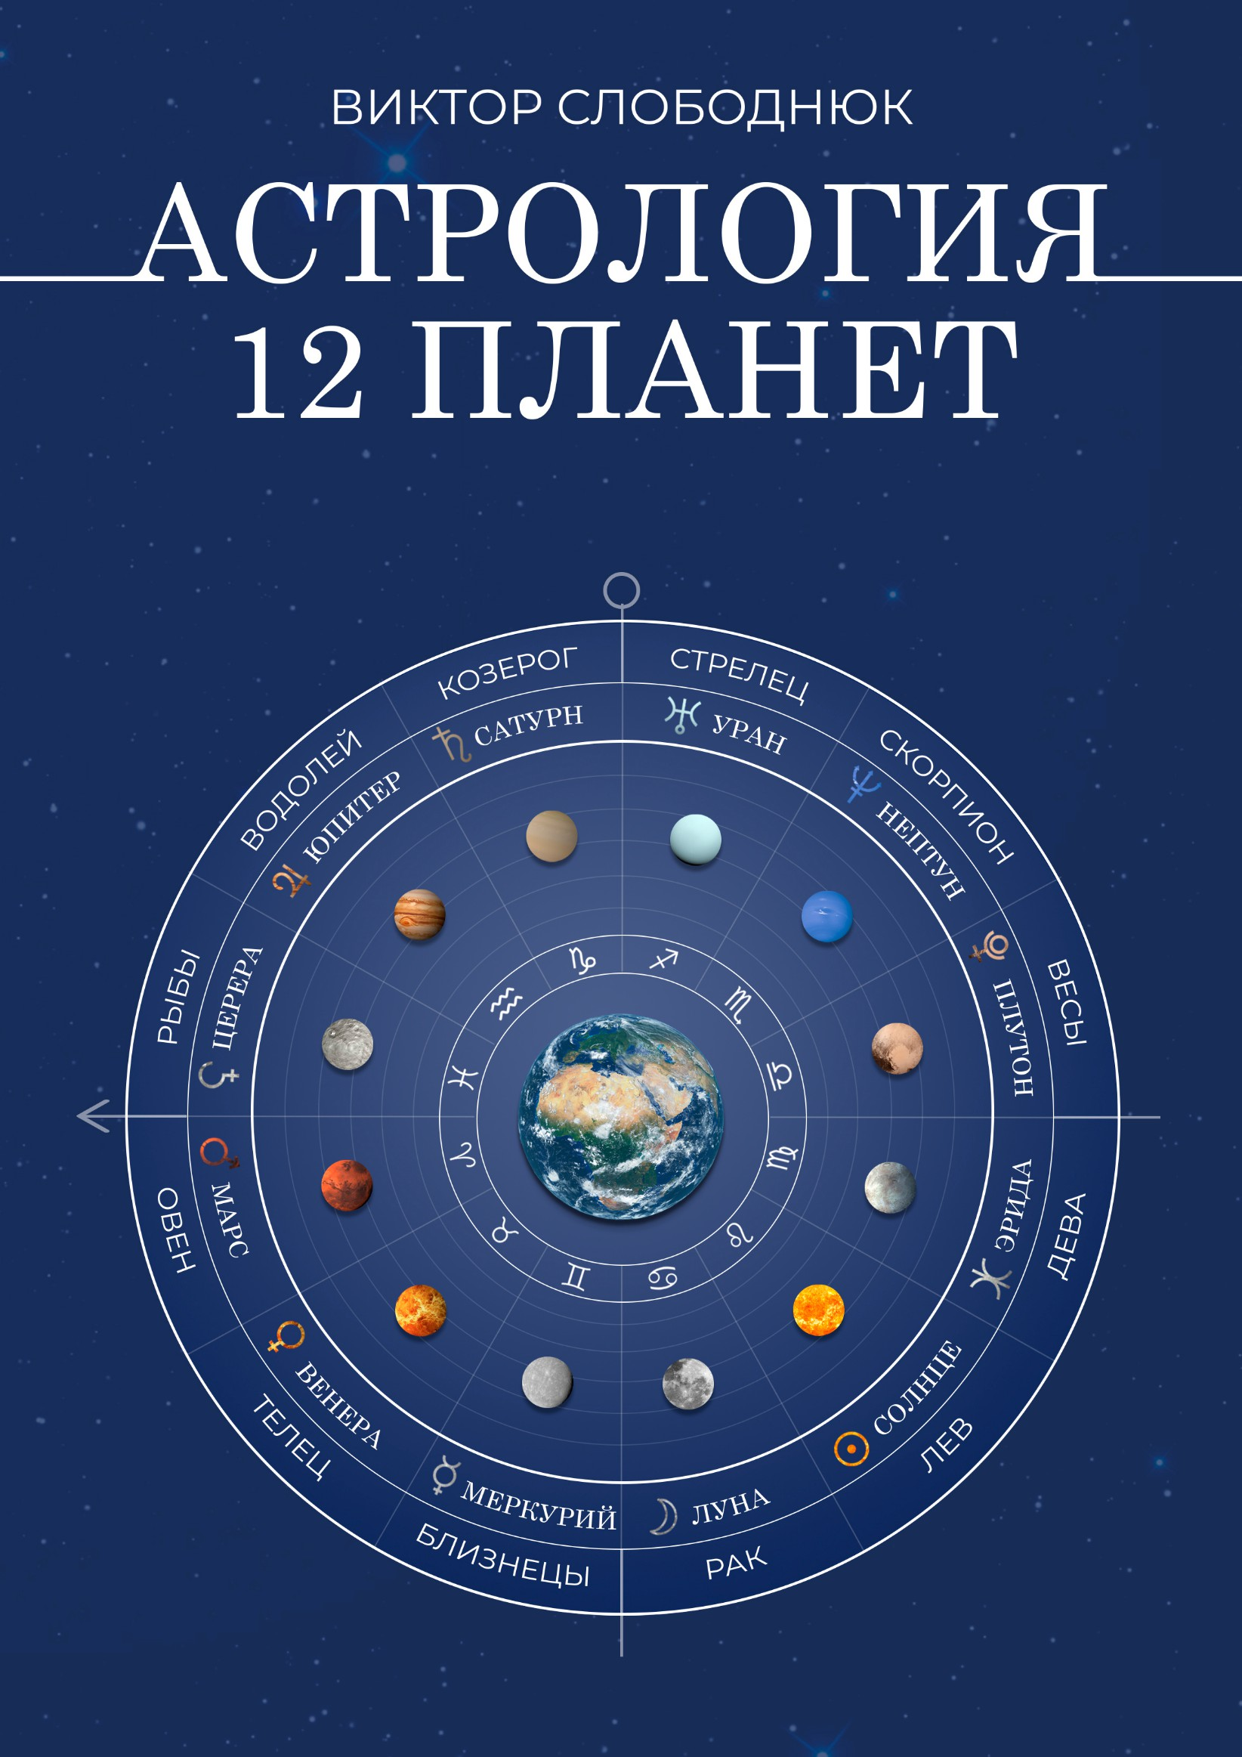

Виктор Сергеевич Слободнюк

Астрология 12 планет
12 знаков, 12 домов, а планет? 12!

2026

УДК 82-3
ББК 84-4 С48

Шрифты предоставлены компанией «ПараТайп»

С48
Слободнюк Виктор Сергеевич
Астрология 12 планет : 12 знаков, 12 домов,
а планет? 12! / Виктор Сергеевич Слободнюк. — [б. м.] : [б. и.], 2026. — 206 с.
[б. н.]
В основу книги положено исследование, длительностью 20 лет, которое нача- лось с открытием последней 12 планеты — Эриды. Цикл планет замкнулся и те- перь можно с уверенностью продемонстрировать как каждая планета связана со знаками зодиака.

УДК 82-3
ББК 84-4

В соответствии с ФЗ от 29.12.2010 №436-ФЗ
12+

© Виктор Сергеевич Слободнюк, 2026
© Анастасия Андреевна Анисимова, дизайн обложки, 2026

ОГЛАВЛЕНИЕ

О планетах 5
Глава 1. Солнце 9
Обитель Солнца 9
Исследование львиной природы Солнца 11
Глава 2. Луна 16
Обитель Луны 16
Исследование рачьей природы Луны 18
Глава 3. Меркурий 21
Обитель Меркурия 21
Директная и ретроградная обители 23
Исследование близнецовской природы Меркурия 25 Глава 4. Венера 29
Обитель Венеры 29
Исследование тельцовской природы Венеры 34
Глава 5. Марс 39
Обитель Марса 39
Марс — злая планета? 41
Исследование овновской природы Марса 43
Глава 6. Церера 48
Предыстория открытия 48
Открытие 49
Астрономические характеристики 49
Символ Цереры 50
Скорость Цереры 51
Ингрессии Цереры 52
Обитель Цереры 53
Интерпретация Цереры 55
Марафон по Церере 61
Глава 7. Юпитер 78
Обитель Юпитера 78
Исследования водолейской обители Юпитера 82
Глава 8. Сатурн 86
Обитель Сатурна 86
Исследования козерожьей обители Сатурна 90
Сатурн и экзальтации 98
Глава 9. Уран 105
Открытие планеты 105
Обитель Урана 106
Исследование стрельцовской обители Урана 114
Глава 10. Нептун 126
Обитель Нептуна 126
Исследования скорпионьей обители нептуна 135
Глава 11. Плутон 149
Обитель Плутона 149
Исследование весовской обители Плутона 155
Глава 12. Эрида 172
Предыстория открытия 172
Открытие 173
О названии 173
Правило Тициуса-Боде 175
Астрономические характеристики 175
Символ Эриды 177
Как включить в программе 177
Скорость Эриды 179
Ингрессии Эриды 180
Скорость движения 180
Обитель Эриды 181
Интерпретации Эриды 183
I метод 184
II метод 187
Начало исследований 189
Дальнейшие исследования 193
Аспекты транзитной Эриды 203

О ПЛАНЕТАХ
На планеты можно взглянуть по-разному. Возьмем для при- мера 3 самых простых планеты — Солнце, Луну и Меркурий (для удобства светила в астрологии тоже называют планетами).

Ролевая модель.
Планеты можно увидеть как роли. Например, человека вы- бирают вожаком, он становится центральной фигурой, на него обращаются взоры окружающих, и в этот момент у него включа- ется Солнце. А вот он находится дома, занимается хозяйством, детьми — включается Луна. Сел за учебники или читает ново- сти — включается Меркурий.
То есть роли Солнца — это глава и лидер. Роли Луны — это хозяин и семьянин. А роли Меркурия — это ученик и чи- татель.

Планеты олицетворяют функции.
У каждой планеты есть ряд функций, и люди выполняют функции, задействовав свои планеты.
Функции Солнца — проявляться, выступать; Функции Луны — чувствовать и заботиться; Функции Меркурия — понимать и учиться.
Для объемного понимания планеты нужно знать хотя бы с десяток функций.

Каждая планета создает ситуации.
Можно сказать, что включение планет создает ситуации, или наоборот, попадание в определенные ситуации вызывает вклю- чение планет.
Если человек оказывается на сцене — ему приходится за- действовать Солнце, чтобы продемонстрировать себя.

Если человек приехал в новое место — ему приходится об- живаться — заниматься новым пространством по Луне.
В момент поступления новой информации человек прислу- шивается, включив свой Меркурий.
То есть ситуация Солнца — представление, ситуация Луны — заселение, ситуация Меркурия — изучение.

У планет есть характеристики.
Каждой планете соответствует ряд свойств или характери- стик. Например, при включении Солнца возникает важность. При включении Луны — душевность. А при включении Мерку- рия — веселость.
Стоит различать функции планеты и характеристики.
Например, функция Меркурия — общаться. Характеристикой будет легкость, которая возникает в ходе разговора: пообщал- ся — и легче стало.

Положительная и отрицательная работа планет.
- Мы можем увидеть, как человек по Солнцу то приобретает авторитет, то теряет его.
- По Луне человек может испытывать широкий спектр эмо- ций, от радости до горя.
- Аналогично по Меркурию человек может изрекать гени- альные мысли или тупить.
У каждой планеты есть свой диапазон. Надо понимать, что человек проживает то высокую программу по планете, то низ- кую, то открывается миру, то закрывается.
Например, закрытый Меркурий — это когда человек ничего не хочет слышать. Закрытая Луна — когда ничего не чувствует, а закрытое Солнце — когда человек не хочет быть.
Открытое же Солнце — это когда человек стремится пока- зать себя, Луна — обняться, а Меркурий спешит побеседовать.

Сила планет.
Силу планете дает не какое-то определенное положение

АСТРОЛОГИЯ 12 ПЛАНЕТ
в знаке зодиака. Силу планете придает сам человек.
Каждую свою планету можно прокачивать и усиливать.
Например, занятия актерским мастерством делают Солнце стабильнее — человек может обыгрывать любую ситуацию и оставаться собой.
Уход за близкими или детьми, садом или природой прокачи- вает Луну — начинаешь лучше чувствовать и больше сопережи- вать.
Привычка учиться новому, задавать вопросы и находить от- веты — делает сильнее Меркурий, растут интеллектуальные спо- собности и объем понимания.
Также важно учитывать: сила планет в течение жизни меня- ется.
Бывает часть жизни человек посвящает Меркурию и делает успехи в учебе, а потом уходит с головой в семью, у него усили- вается Луна, а Меркурий теряет свой потенциал.
Сильнее та планета, которой ты чаще пользуешься.
У двух близнецов, как правило, активны разные планеты.
Один из близнецов активный по Солнцу, другой — по Луне.

Совместная работа нескольких планет.
Планеты могут работать сообща, тогда их функции объеди- няются. А могут быть разобщены, тогда включение одной плане- ты выключает действие другой. Разобраться в этом можно с по- мощью аспектов между планетами.

Как астрологи выясняют, что к какой планете отнести?
Делается это в основном с помощью прогнозов. Астролог смотрит, когда к Солнцу человека делался положительный ас- пект, и спрашивает, что происходило с человеком? Человек от- вечает: «Я получил признание». Ага, астролог смекает, что ситуа- ция признания — это плюсовая Солнечная ситуация.
Или делается напряженный аспект к Меркурию. Астролог спрашивает, что произошло с человеком? Человек говорит, что ушел с учебы. И астролог понимает, что функция Меркурия —

учиться, а если она блокирована, то человек учиться не мо- жет.
Чем больше астролог проводит таких опытов, тем полнее складывается картина для той или иной планеты.
В следующих главах автор расскажет о своих наблюдениях за всеми 12 планетами.

ГЛАВА 1. СОЛНЦЕ
Обитель: Лев ♌.
Девиз: Я!
Роли: лидер, глава, герой, ведущий.
Функции: быть, являться собой, влиять.
Слова: я, меня, личность, характер, важное, круто.

ОБИТЕЛЬ СОЛНЦА
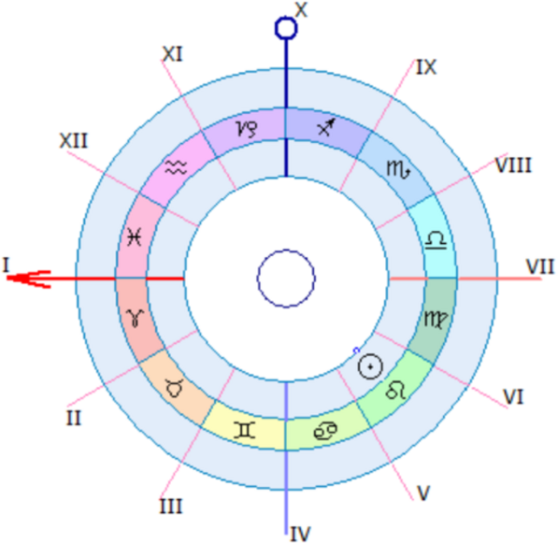

Солнце = Лев

Астрологами признано, что Солнце является управителем Льва. Но если задаться вопросом, почему именно Лев является обителью Солнца, то очевидного ответа не будет.

Первая версия — Солнце сильнее летом.

Например, Птолемей пишет, что Солнце дает жар и тепло, поэтому оно связано с жаркими летними месяцами — июлем и августом, которые соответствуют знаку Льва.
В северном полушарии планеты в июле и августе действи- тельно тепло, но вот в южном — наоборот, июль и август — зим- ние месяцы. Лето в южном полушарии — с декабря по февраль. Как тогда, следуя логике логике Птолемея, Солнце там будет управлять Козерогом и Водолеем?
Если же взять экватор, то там смены времен года вооб- ще нет и жарко круглый год. Что же, Солнце будет управлять всеми знаками сразу? Нет, причина связи Солнца и Льва явно не в этом.

Вторая версия — фиксированный огонь.
Другим объяснением является то, что Солнцу, как палящему шару, явно должен соответствовать знак огненной стихии. И на выбор даются два личных огненных знака — Овен и Лев.
Овен является знаком кардинального креста — соответ- ственно: непостоянным, порывистым, резким. Поэтому он мень- ше подходит под обитель Солнца.
А Лев является знаком фиксированного креста — соответ- ственно: продолжительным, непрерывно активным, — и больше подходит природе Солнца — постоянному горению.

Разные точки отсчета.
Есть один вопрос, который задают обыватели:
- Отсчет знаков начинается от Овна.
- Отсчет планет начинается от Солнца.
- Но Солнце не является планетой Овна, а является плане- той Льва, который по счету — пятый!
Вопрос серьезный. Начала двух рядов (знаков и планет) должны совпадать, а они не совпадают. Это, со стороны непогру- женного в астрологию человека, сомнительно.

Третья версия — схожесть свойств.

Утверждается, что по свойствам Солнце и Лев схожи. Лев — королевский знак, и Солнце — тоже главное светило. Лев любит находиться в центре внимания, и Солнце — центр солнечной си- стемы. С этим не поспоришь, действительно схожесть сильная.

ИССЛЕДОВАНИЕ ЛЬВИНОЙ ПРИРОДЫ СОЛНЦА
На выбор существует несколько методов — натальные, сина- стрические и прогностические. Я «прогонял» Солнце по всем, и оно действительно выдавало ключевые слова схожие со Львом.

Натальные методы Описание солнечной фигуры.
У человека Солнце находится в определенном знаке зодиа- ка. Например, в Весах. Предполагая, что Солнце — львиная планета и означает львиные фигуры (отцов, мужей, артистов, актеров, авторитетов), мы спрашиваем, какие характеристики должны быть у таких фигур, и слушаем ответ человека.
Бывает, ответы шаблонные: муж надежный, отец заботливый, артист талантливый и т. д. Но иногда человек живо отвечает, и слышны характерные для знака зодиака ключевые слова.
Спрашиваем женщину с Солнцем в Весах: «Какими каче- ствами должен обладать артист?» Ее ответ дословно: «Он дол- жен быть умерен и уравновешен, спокоен и прост, негруб и невыпендрежный».
То есть ее ответ о солнечной фигуре выдает характеристики Весов, такие как умеренность и уравновешенность.

Идеальный мужчина.
Нередко этот метод срабатывает при вопросе женщине о ка- чествах идеального для нее мужчины. Овны говорят о сильном. Тельцы — о надежном. Близнецы — об интеллектуальном муж- чине.

На прямом эфире я спросил девушек, каким должен быть мужчина, по их мнению:
Ната: «Солнце в Близнецах. Всегда важно, чтобы мужчина был умный, легко мог собраться и поехать».
Татьяна: «У меня Солнце в Раке. Важно, чтобы мужчина был заботли- вым».
Вита: «У меня Солнце во Льве. Муж офигенный, на него все смотрят, он весь в татушках, хардкор исполнитель, выступал на сцене, когда мы начали отношения».
Елена: «Солнце в Деве. Важно, чтобы мужчина занимался своим делом». Лерика: «Солнце в Скорпионе. Нравятся мужчины таинственные. Ар- тист для меня должен быть притягателен».
Марина: «Солнце в Стрельце. Мужчина должен быть честным».
Сейла: «Солнце в Козероге. Мужчина должен быть реализован».
Элла: «Солнце в Рыбах. Важно, чтобы он был чувственный, эмпатич- ный, в меру духовно развит, чтобы умел любить и быть жертвенен».

Солнце — это главное, важное, значимое.
Иногда человек выдает ключевые слова знака, если его спросить о том, что для него важно и главное.
Раки могут сказать, что важна забота, а главное — семья. Львы говорят, что важные и главные они сами. А Девы, что им важно помочь, а главное — работа.
Акатава: «Для меня главное — доброта к людям и миру, где живешь. Как глубокая базовая прошивка. Чтоб без жестокости. Я Рачок».

Есть проверка и в обратную сторону.
Это когда спрашиваешь солнечных Весов — что они любят делать вместе, — и они отвечают: играть, развлекаться или про- сто быть.
Солнечные Скорпионы рассказывают про своего знакомого, который много заработал, продавая со сцены.
А Солнечный Стрелец — о том, что отправляется в крутое пу- тешествие.
То есть рядом со словами своего солнечного знака человек добавляет ключевое слово Солнца. И эти ключевые слова совпа- дают с львиными.

Синастрические методы
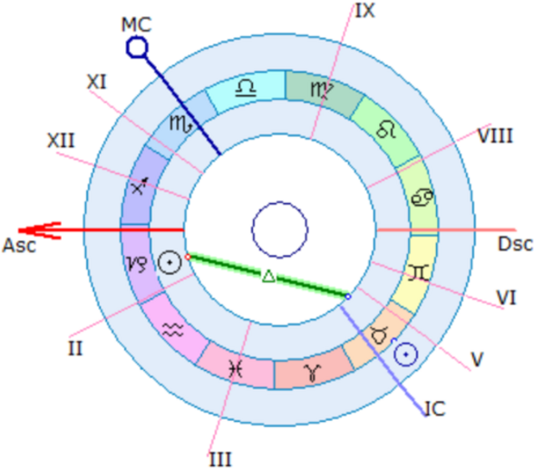
Трин Солнц партнеров

Солнца партнеров в гармоничном аспекте.
В астрологии совместимости еще легче вычислить ключевые слова. Например, берем пару людей, у которых между собой Солнца в хорошем аспекте (трине или секстиле), и слушаем, как они говорят друг о друге. И слышно, что они гордятся друг дру- гом, поддерживают лидерство друг друга, выступают вместе. Или один может сказать про другого, что в его компании полу- чается быть самим собой.
Юлия: «У подруги с ее мужем Солнце к Солнцу секстиль. Она говорит:
„Он самый крутой Мэн для меня. Только с ним хочу быть везде“».

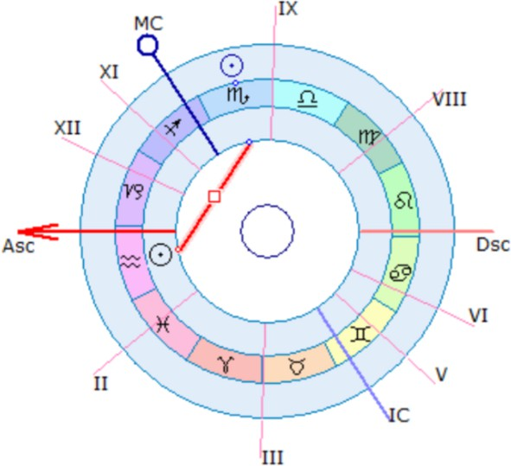

Квадрат Солнц партнеров

Солнца партнеров в напряженном аспекте.
Если же взять двух людей, Солнца которых в противополож- ных знаках, или, особенно, в напряженных аспектах (оппозиция, квадрат, квинконс), то такие люди будут «бодаться», с трудом выдерживая яркие проявления друг друга. Один берет на себя лидерскую функцию, и другой сразу начинает сопротивляться этому или выходить из игры.
Юлия: «Знакомая стала блогером, с мужем стали ссориться, а потом из-за этого вообще развелись. Оппозиция Солнц у них».
Ксения: «Я — Козерог, а управляющая — Лев. Предлагаю новые спосо- бы решения рабочих задач, она обычно отвергает. Зато когда прихо- дит собственница, Скорпион, то всегда принимает мои слова к све- дению и хвалит».

Натальное Солнце в прогнозах
Здесь еще легче определить, за что отвечает Солнце. Например, ставим к Солнцу напряженно дальнюю транзит-
ную планету и слушаем, на что жалуется человек. Его слова:
- Они меня ни во что не ставят.
- Я потерял себя.

- Мне нанесли оскорбление.
- Я чувствовал себя униженно.
- Мой имидж и репутация пострадали.
- Мне объявили бойкот.
То есть человек получал удар по личности, по своему «Я», и сообщал нам про это.
Аналогично при положительных аспектах к Солнцу человек говорит, что чувствовал уверенность в себе и был центром вни- мания, прославился или занимался творчеством.
- Обо мне писали в СМИ.
- Я чувствовала себя на высоте.
- Я стал культовой фигурой.
- Меня назначили главой компании.

В ходе такой многолетней многосторонней проверки выяс- нилось, что действительно Солнце участвует в львиной деятель- ности и дублирует этот знак в списке планет.

ГЛАВА 2. ЛУНА
Обитель: Рак ♋.
Девиз: я чувствую.
Роли: хозяин, хозяйка, семьянин, садовод. Функции: жить, любить, заботиться, воспитывать. Слова: душа, сердце, чувства, эмоции, дом.

ОБИТЕЛЬ ЛУНЫ
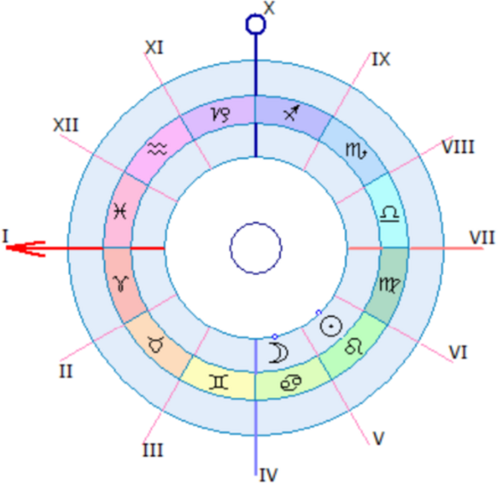

Луна = Рак

С обителью Луны у астрологов также нет разночтений. Един- ственная обитель, которая указывается везде — это знак Рака.
Птолемей в своей книге «Тетрабиблос» относит Луну к со- седнему с Солнцем знаку Рака в силу того, что вместе с Солнцем Луна образует жар и тепло, является влиятельным светилом,

а значит, должна соответствовать летним месяцам — июню и июлю. Но, как мы уже разбирали в первой главе, соотношение знаков и планет по сезонам некорректно из-за разницы в сезо- нах в разных полушариях планеты.

Женское светило.
Птолемей, пытаясь связать светила и знаки, вводит интерес- ную аксиому о том, что:
    - Солнце — это мужское светило, и поэтому оно соответ- ствует мужскому знаку Льва.
    - Луна — женское светило и соответствует женскому знаку Рака.
Эта аксиома нам поможет в дальнейшем грамотно расстав- лять планеты по знакам в соответствии с женской или мужской природой.

Почему Луна — женское светило?
Почти по всех древних культурах сложилась пара: Солнце — мужское начало, Луна — женское.

Связь с плодородием и цикличностью.
Женщина и Луна имеют очевидную связь — женский цикл (в среднем 28 дней) близок к длительности лунного месяца. Приливы и отливы, на которые влияла Луна, связаны были с во- дой — женской стихией, дающей жизнь. Также Луна влияла на рост растений, что делало ее символом плодородия, мате- ринства и всего женского.

Ночь и тайна.
Ночь всегда ассоциировалась с таинственным, интуитив- ным, мистическим и непознанным. Эти качества в традицион- ной культуре часто приписывались женщине (в отличие от «ясного», логического, активного дневного мужского нача- ла).

Пассивность против активности.
Солнце является источником излучения, а Луна — пассивным приемником, она лишь отражает свет. В патриархальных обще-

ствах роль активного человека отводилась мужчине, а принима- ющая роль — женщине.
Были и исключения. Например, в Древнем Египте богом Лу- ны был Тот, а богиней Солнца — Сехмет. У шумеров и солнечный и лунный боги (Нанна и Шамаш) были мужчинами.
Но в большинстве культур, повлиявших на современный мир, Луна закрепилась как женское светило.

Рядом с обителью Солнца, Львом, был подходящий женский водный знак Рак, и связь с ним Луны была очевидной.

ИССЛЕДОВАНИЕ РАЧЬЕЙ ПРИРОДЫ ЛУНЫ
По аналогии с Солнцем, Луну в гороскопе можно вычислить натальным, синастрическим и прогностическим методами.

Натальные методы Вопросы о жилье.
Хорошо получается отследить Луну через вопросы о доме. Луна, как планета Рака, отвечает за место, где человек жи-
вет — квартиру, дом, недвижимость. А знак зодиака покажет пара- метры этой недвижимости, что в первую очередь касается дома. Спрашиваем человека какой он хочет дом, что в этом доме обязательно должно быть и, если человек хорошо чувствует свою Луну, то мы получим список качеств знака Зодиака, в кото-
ром расположена Луна.
Из реальных рассказов:
Лунный Телец расскажет, что в большом доме с большим ка- мином обязательно должна быть большая широкая лестница на второй этаж, ведущая на террасу, на которой она будет пить чай из самовара.
Лунный Лев рассказывает, что ей по душе объекты культур- ного наследия. Хочет особняк в английском стиле или фермер- ский двор с большим каменным домом итальянской архитекту- ры. А окна — со шпросами.

Лунная Дева скажет, что воздух, где она живет, должен быть чистым, а также небольшой дом и на участке всего понемногу — зелени, морковки, клубники.
Лунный Скорпион ответит, что дом должен быть скрыт от по- сторонних глаз, но, в то же время, все блага должны быть до- ступны. На окнах шторы BlackOut.
Лунный Козерог считает, что у всех близких в его доме должны быть изолированные пространства, чтобы никто никому не мешал работать.
Лунный Стрелец расскажет, что у него должны быть два до- ма — на зиму и лето, и что он хочет держать козу и кроликов.
Лунный Водолей ответит, что в большой просторной гости- ной ее дома, где будет собираться большая семья, обязательно должен быть огромный телевизор или проектор для просмотра фильмов. Окна в пол с хорошим видом на парк или реку.
А Лунная Рыба хочет дом в стиле «спокойная классика» на берегу реки, рядом сосновый бор. А в доме обязательно есть уютная комната для уединения.

Как вы видите, образ дома четко прорисовывает знак зодиа- ка, в котором расположена Луна.

Как находить ключевые слова Луны?
Чтобы вычислить больше ключевых слов Луны, можно заве- сти с человеком разговор о ситуациях знака зодиака, в котором стоит Луна.
Например, человек Лунный Водолей. Спрашиваешь у него про дружбу и друзей, и он говорит: «Я люблю, я радуюсь, прово- жу время, испытываю эмоции, в душе жизнь возникает, подъем эмоциональный, вспоминаю потом долго с приятными чувства- ми. А если не хватает друзей, то у меня в душе пустота возника- ет, мне грустно, печально, состояние одиночества».
То есть в ходе даже непродолжительного разговора можно услышать целую плеяду ключевых слов Луны. Особенно, если человек вышел на эмоции, то есть именно Луна включилась.

Синастрические методы
Когда Луны в совместной карте гармонично стоят друг к дру- гу, то по людям видно, как им хорошо дома вместе, они живут душа в душу, по хозяйской части разногласий нет.
Если же Луны стоят друг против друга, то ужиться сложнее, у каждого человека свое представление о семейной жизни, ме- тодах воспитания детей или типе проведения досуга. Нередко видно, что люди «отдыхают» друг от друга, каждый в своей ком- нате.

Принятие и любовь Луны.
Если к Луне делается аспект от какой-то планеты партнера, то со стороны Луны может быть принятие и любовь. Особенно это видно при аспекте с Солнцем. Луна женщины может безгра- нично доверять Солнцу мужчины, чувствовать себя женщиной рядом с ним.
Акатава: «Когда его только увидела, подумала: „Вот это мужчина! С ним смогу быть женщиной“. Трин его Солнца и моей Луны».
В случае напряженного аспекта — непринятие и иногда да- же страх.

ГЛАВА 3. МЕРКУРИЙ
Обитель: Близнецы ♊.
Девиз: я думаю.
Роли: ученик, читатель, собеседник. Функции: учиться, спрашивать, говорить. Слова: интересно, понятно, ясно, весело.

ОБИТЕЛЬ МЕРКУРИЯ
По Птолемею у Меркурия 2 обители.
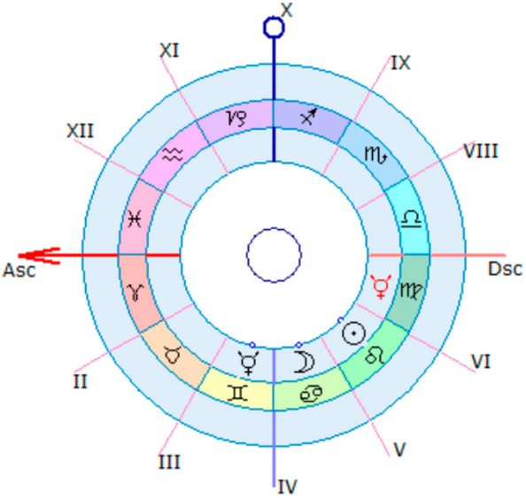

Меркурий = Близнецы + Дева

Одна обитель — в Близнецах, другая — в Деве. Аргумента тоже было два. Первым аргументом была близость Меркурия к Солнцу, вторым — то, что Меркурий не отходит от Солнца

дальше одного знака.
Первый аргумент рабочий. Меркурий первая планета по бли- зости к Солнцу, и он может задавать последовательность планет, следующими элементами которой являются Венера, Марс и т. д. Второй же аргумент нерабочий, так как по нему обителями Меркурия должны являться Рак и Дева — соседние знаки
со Львом.
К тому же обитель Меркурия в Близнецах отстоит от Солнца более чем на 1 знак. Между Близнецами и Львом 60° или 2 зна- ка зодиака. И даже между ближайшими двумя точками этих зна- ков — 30°, тогда как Меркурий не отходит от Солнца далее, чем 29°.

Две обители Меркурия.
В интерпретациях Меркурия астрологи в основном исполь- зуют его близнецовскую обитель.
В любом учебнике написано, что Меркурий показывает ин- теллект человека, его умственные способности, интересы и ситу- ации с учёбой.
Про то, что Меркурий планета здоровья и болезней, диет и аллергий, уборки и ремонта — всего того, что относят к Де- ве, — нет интерпретаций. Максимум написано про аналитику, но не про медицинские анализы.
Астролог, исследуя здоровье, не начинает с рассмотрения Меркурия как самой главной планеты. Про Меркурий в Овне не пишут, что это болезни головы, а про Меркурий в Тельце, что это болезни горла. То есть девья обитель не прижилась в астро- логии.
Меркурий не считают планетой стихии земли, к которой от- носят Деву. И образ у Меркурия — интеллектуал, а не работник завода.
Если вы прочтете в учебниках сначала главу про Деву, а по- том главу про Меркурий — вы увидите два противоположных ас- социативных ряда. Тогда как ассоциации Меркурия и Близнецов будут совпадать.

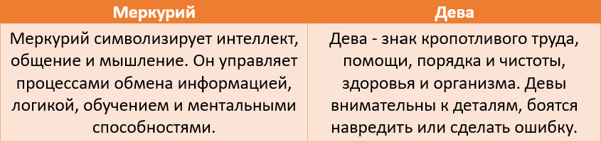

Разные ассоциации

Вопрос: Почему же так произошло, что Меркурию было на- значено 2 обители?
Ответ простой: В древности было известно 2 светила и 5 планет, а знаков было 12. В итоге пустые 5 ячеек по второму разу заполнили планетами.
Меркурий, как самую ближайшую к Солнцу планету, было принято решение поставить в Деву — соседний с солнечным Львом знак.
То, что Меркурий не резонирует с Девой, никого особо не волновало, пока в астрологии не начали разрабатывать 12- планетные системы обителей. Тогда Меркурий поспешили убрать из Девы, заместив его на Прозерпину.

ДИРЕКТНАЯ И РЕТРОГРАДНАЯ ОБИТЕЛИ
Вопрос о том, как разграничить две обители Меркурия, при- вел к оригинальному решению:
Поскольку все планеты, кроме Луны и Солнца, могут быть директными и ретроградными, то светилам отводится по одной обители,
а планетам, с Меркурия и далее, — по две обители. Одна обитель будет директной, а другая — ретроградной.
И тут тоже произошло раздвоение.

Близнецы — это ретро меркурий, Дева — директный Мер- курий.
Одни школы решили, что ретроградной веткой обителей должна быть та, которая идет против хода знаков (Лев-Рак-Близ- нецы). Соответственно, директной — та, которая идет по ходу знаков (Рак-Лев-Дева).
В итоге Близнецам соответствует ретроградный Меркурий, а Деве — директный Меркурий.

Близнецы — это директный Меркурий, Дева — ретроград- ный.
Другие школы решили, что надо смотреть по смыслу. Так, на- пример, Близнецы — знак динамичный и быстрый, он должен соответствовать директному Меркурию. А Дева — более медлен- ный земной знак, он соответствует ретроградному Меркурию, который славится затормаживанием процессов, поломками и ремонтами.

Какие проблемы возникают при использовании таких си- стем:
    - отсутствие управителя второй обители Меркурия. Ведь в карте рожденного Меркурий не может быть одновременно и директным и ретро. Один, получается, родится без планеты ума, другой — без планеты здоровья.
    - если Меркурий только управитель Девы в натале, то по нему нельзя смотреть интеллект. Только здоровье.
    - при изменении направления движения Меркурия интер- претация должна звучать так: Меркурий меняет направление движения, и сбои в транспорте меняются на сбои в здоровье.
    - вопрос о стационарности Меркурия.
Этот вид Меркурия не является в полной мере ни ретроград- ным, ни директным. Стационарный Меркурий управляет каким- то знаком? Какие события бывают в момент остановки Мерку- рия? Сочетают ли они два смысла сразу?
    - влияет ли скорость Меркурия на соотношение Близнецы- Дева?

Если есть завязка направления движения планеты за обите- ли, то, может быть, и другие параметры Меркурия влияют, такие как скорость?
Например, Меркурий затормаживается и становится более девьим, на его аспектах идешь в больницу или к зубному врачу. А в момент разгона он становится более близнецовским, и на аспектах садишься за учебники. Или это происходит в ка- ких-то пропорциях в зависимости от скорости? Или строго раз- граничено?
В общем, много вопросов к таким системам.

Мы за Близнецов.
Мы в данной книге будем придерживаться только одной обители Меркурия — Близнецов. У нас планет хватает, их 12, и можно каждой планете поставить в соответствие 1 знак.
Что касается девьей обители Меркурия, то в астрологии Меркурий по-девьи почти не интерпретируется, а близнецов- ские его свойства можно проверить.

ИССЛЕДОВАНИЕ БЛИЗНЕЦОВСКОЙ ПРИРОДЫ МЕРКУРИЯ
Давайте проверять работу Меркурия по нашим любимым методам.

Натальные методы
Человеку можно задавать вопросы про его интересы, и он может выдать сразу пачку ключевых слов знака, в котором стоит Меркурий.
Например, спрашиваешь человека, что ему интересно в плане информации, учебы, чтива или каких-то хобби интел- лектуальных, и выясняется, что:

Меркурию ♈ нужно получить информацию без промедле- ния.

Меркурий ♉ требует оформления учебного материала. Меркурий ♊ учится в нескольких школах.
Меркурий ♋ лучше понимает в домашней обстановке. Меркурий ♌ занимается самообразованием и выступает. Меркурий ♍ зачитывается анатомией и генными ключами. Меркурий ♎ изучает психологию отношений в паре.
Меркурий ♏ интересуется биржевыми сводками. Меркурий ♐ сам кого хочешь научит, даже иностранцев. Меркурий ♑ говорит, что ему нужны практичные знания. Меркурий ♒ любит обучаться в группе и свободу мнения. Меркурий ♓ зачитывается духовной литературой, вещает.

Когда человек описывает свою учебу согласно знаку зодиака Меркурия, он обычно говорит россыпью и другие ключевики Меркурия.

Синастрические методы
Если в совместной карте Меркурии в хорошем аспекте, оба говорят на одном языке и понимают друг друга с полуслова. Иногда наговориться не могут. Иногда учатся вместе — что инте- ресно одному, то увлечет и другого.
Можно найти пару с таким аспектом и понаблюдать за ними.
Они шутят, смеются, обсуждают что-то, без устали болтают.

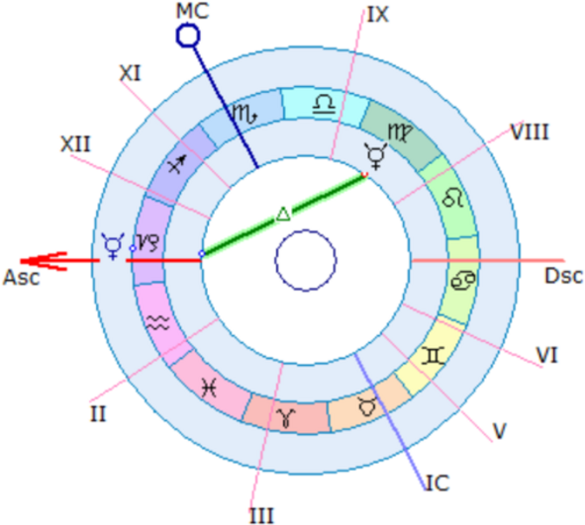
Меркурий в Деве в трине к Меркурию в Козероге

Olga_Grogol: «У нас Меркурии: Дева и Козерог = идеальное взаимопо- нимание и разговоры 24/7. Вот в других проявлениях есть нюансы».

А девья обитель Меркурия?
Так, чтобы они лечили друг друга, как если бы Меркурий был управителем Девы, — про такое не рассказывают. В основ- ном интенсивное общение.

В случае напряженного аспекта, понять друг друга сложнее, интересы другого могут не поддерживаться. Слушаешь клиента на приеме, и он говорит: «Общение у нас не очень складывает- ся, иногда вообще не разговариваем, а если и говорим, то быва- ет мне непонятно, что он хочет сказать».

Прогностические методы
Самый простой и показательный метод.

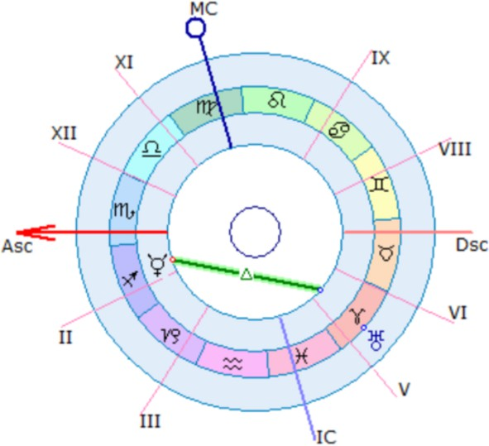
Транзитный Уран в трине к Меркурию парня

Приходит на прием женщина и рассказывает, что ее сын со- бирается поступать и серьезно подтянул учебу, стал хорошо учиться в последних классах школы. Что на это указывает?
Открываем транзит и видим, что к его Меркурию делается сильный положительный аспект от Урана, стимулирующий акту- альную функцию Меркурия на данном этапе жизни — учебу.

Соответственно, когда Уран становится против Меркурия — не редко родители жалуются, что ребенок бросил учебу. То есть функция Меркурия отключилась — интерес пропал, голова пере- стала соображать, подготовка к экзаменам провалилась и про- изошло отчисление.

ГЛАВА 4. ВЕНЕРА
Обитель: Телец ♉.
Девиз: я имею.
Роли: собственник, владелица, красотка.
Функции: владеть, наслаждаться, одеваться.
Слова: красота, кайф, удовольствие, вкусно, приятно.

ОБИТЕЛЬ ВЕНЕРЫ
По Птолемею, у Венеры также две обители. Они следуют за обителями Меркурия, т. к. Венера дальше удаляется от Солнца.
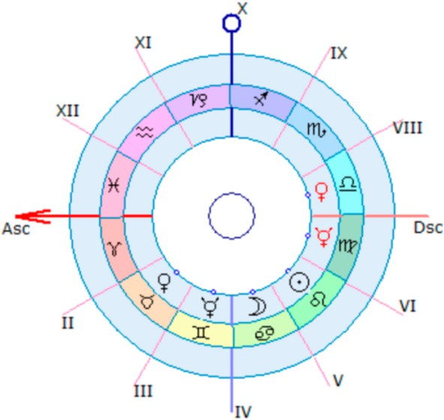

Венера = Телец + Весы

Тельцовская обитель Венеры.
Здесь все в порядке, женский личный материальный знак

Тельца и женская личная планета красоты и удовольствия — Ве- нера.

Весовская обитель Венеры.
Здесь есть противоречия.
Во-первых, Весы — знак мужской. А помните, Птолемей утверждал, что планеты должны соответствовать знакам своей природы? Если Венера — женская планета, то и знак ей должен соответствовать женский, такой как Телец, а не такой как Весы. Во-вторых, Весы — знак воздушный, а значит интеллекту- альный, он про общение, рассуждения, диалоги, споры и дискус- сии. В интерпретации Венеры нет таких характеристик, что это
мужская планета воздушной стихии.
В-третьих, Весы не личный знак, это знак «другого челове- ка». Весы — это не про себя, это про взаимодействие с другими людьми, их представительство. Например, по Весам идет юриди- ческая деятельность, отстаивание прав человека, обвинение его в преступлениях. Фигуры Весов — арбитры и судьи, независи- мые, работающие рассудочно с фактами совершенных другими людьми деяний. Судья рассматривает мнение двух сторон, взве- шивает решение, которое устраивало бы всех. Вы встречали описание Венеры как юридической планеты адвокатов и судей? Такого нет.

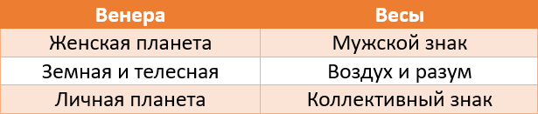

Венера по структуре отличается от Весов

Венера и выбор партнера.
В каждой книге написано, что Венера выбирает партнера.
Давайте разберемся, так ли это?
Да, частично так. Почему частично?
Дело в том, что в выборе партнера участвуют все планеты:
  - Солнце выбирает по характеру и харизме.
  - Луна выбирает сердцем и для семьи.
  - Меркурий выбирает по уму и для общения.
  - Венера выбирает по красоте и комфорту.
Если выбор женщиной сделан против:
- Солнца: не показываешь мужа, не считаешь его крутым.
- Луны: не живешь с мужчиной, разногласия в быту.
- Меркурия: не общаешься с ним, разные интересы.
- Венеры: нет физической близости, неприятен телесно.
У каждой планеты свои потребности, и если при выборе их не удовлетворить, то они будут отказываться от взаимодействия.

Сценарий, когда только Венера выбрала:
Вот только представьте, женщина по Венере нашла себе симпатичного обеспеченного парня, начинает с ним встречать- ся. Но:
- по Солнцу считает его никчемным, не признает лидерство.
- по Луне живет отдельно и не испытывает чувств.
- по Меркурию не хочет с ним общаться, т.к. он глупенький. С таким партнером не будет полноценных отношений.

Венера и отношения.
Также в каждом учебнике по астрологии написано, что Вене- ра — планета отношений, с намеком, что это весовское проявле- ние Венеры.
Что такое отношения? Это взаимные договоренности, где каждый из пары имеет свои обязанности и роли. Роли, как пра- вило, комплементарны.
Семейные отношения: мужчина добытчик, женщина хозяйка.

Торговые отношения: продавец продает, покупатель поку- пает.
Учебные отношения: учитель рассказывает, ученик слушает.
Деловые отношения: начальник решает, работник исполняет.

В паре есть четкие обязанности и правила взаимоотноше- ний. Например, при торговых отношениях продавец обязан в срок передать покупателю товар в надлежащем качестве, а по- купатель должен в срок перевести оплату в нужном объеме.
Если этого не произойдет по вине одной из сторон, то запус- каются разбирательства — почему этого не произошло. Выясня- ются виновные, назначаются штрафы, арбитраж, суд и т. д.
Вот как примерно работают отношения.
Но ни в одном учебнике не написано про то, что Венера ре- гулирует весовские права и обязанности сторон, выстраивает договоренности, заключает контракты или разрывает договора в случае их невыполнения. Про равенство сторон, про взаимо- дополнение и симбиоз — ни слова. Но везде про отношения.

Так что же за отношения по Венере?
Ответ: Венера — это женская личная планета, как и Луна.
От Луны она отличается тем, что:
Луна — планета души.
Венера — планета тела.
По Луне идет любовь от души (к матери, к ребенку, к близ- ким).
По Венере — любовь от тела (к фигуре, к вещам, к красоте).

По Венере женщина хочет:
- навести красоту и создать комфорт;
- приятно или модно выглядеть;
- быть привлекательной;
- иметь ресурсы;
- наслаждаться жизнью;

- вкусно, ароматно, романтично.

И Венера может подыскивать себе людей для того, чтобы разделить с ними удовольствие. Это могут быть комфортные по- други, с которыми можно отправиться на шоппинг и посидеть в кафе. Это может быть мужчина, с которым приятно испытать близость, который ценит женщину и ей нравится. Это может быть бьюти-мастер, который осуществит стрижку и укладку.
Венера — это личное удовольствие. И в партнеры Венера может взять много кого. Если бровистка хорошо делает свою ра- боту, и после сеанса коррекции женщина себя чувствует более привлекательной, то с таким мастером будут поддерживаться от- ношения. Если парень задаривает подарками, угощает в ресто- ранах и приносит ни с чем не сравнимое удовольствие — жен- щина по Венере будет с ним встречаться.
То есть отношения тут больше для личного удовлетворе- ния.

Можно увидеть Венеры женщин и без привязки к отношени- ям, например, зайти в популярный магазин косметики перед праздником.
Женщины хотят хорошо выглядеть и покупают себе все для ухода за телом. Автор как-то под новый год заглянул в торговый центр, вход в который предварял магазин «Золотое Яблоко», ну так вот, в нем скопилось так много женщин, что невозможно бы- ло пройти. И они явно не за отношениями пришли. Они пришли, чтобы сделать себя красивее. Они пришли для самих себя (ну и для тех, кто оценит их красоту). Магазины парфюмерии, мага- зины одежды и обуви, магазины ювелирных изделий, маркет- плейсы, продуктовые магазины — встречаются на пути женской Венеры.
А мужская Венера? Да также. Мужчина окидывает взглядом своей Венеры симпатичную женщину, потом переводит взгляд на люксовое авто, потом заглядывает в барбершоп или покупает себе походный рюкзак. Женские подарки отличаются от муж-

ских подарков. Женские предпочтения отличаются от мужских. Но суть одна — это то, что нравится, то, что хочется иметь и сде- лать своим.

ИССЛЕДОВАНИЕ ТЕЛЬЦОВСКОЙ ПРИРОДЫ ВЕНЕРЫ

Натальные методы.
Мы в нашей школе уже много лет ведем исследования. Про- сим учеников узнать у своих знакомых, что им нравится, и какие подарки они считают ценными, и смотрим — идет ли резонанс со знаком зодиака, в котором находится Венера у опрашивае- мого.
Иногда Венера лучше проявляется на вопрос: какие подарки вы хотите, чтобы вам подарили? Иногда на вопрос: какие подар- ки вы сами дарите?

Вот информация с одного из эфиров по Венере:
В Овне — акцент на том, что и себе нравится, спортивная тематика, срочно, как только что-то понравилось, в тир схо- дить.
В Тельце — нравится есть в ресторане, нравится массаж, ко- гда моют голову, интерьеры. Подарок хочется в красивую упа- ковку завернуть.
В Близнецах — легкие, умные, информационные подарки, электроника, наушники, книги.
В Раке — ароматы, духи, камни, природные материалы (лен).
Подарок как напоминание о прошлом.
Во Льве — подбор подарка под образ. Ткани — кашемир, шелк — самые дорогие. Статусные. Костюм SHANEL, Джинсы ETRO, Именные номера OLLIS, посуда FABERGE, серебряная ло- жечка TIFFANY.
В Деве — чтобы подарок был полезен. Нравятся детали — серьги, мелкие браслеты. Часы, кухонные принадлежности, эле- гантные аксессуары, самому сконструировать.

В Весах — чтобы подарок напоминал о дружбе, отношениях, о том, что я помню твои симпатии, ты мне, а я тебе, встреча и общение в эстетическом месте.
В Скорпионе — сексуальное нижнее белье, обереги и амуле- ты, деньги в подарок, желательно от 100К, акцент на желании подарка — подарить то, что человек хочет. Нашла редкое зерка- ло в японском стиле с нефритовой ручкой.
В Стрельце — этнические принты, свободная, непромокае- мая одежда, кроссовки или ботинки на устойчивой подошве, иностранные бренды.
В Козероге — подарок должен быть практичным и нужным, деловые вещи.
В Водолее — подарок, чтобы посмотреть за реакцией чело- века, современный гаджет. Что-то парящее, летящее, поражаю- щее воображение.
В Рыбах — акцент на любви и романтике, на чувствах, для души и тела, на цветах. Карты Таро и ангелочки.

II. Синастрические методы
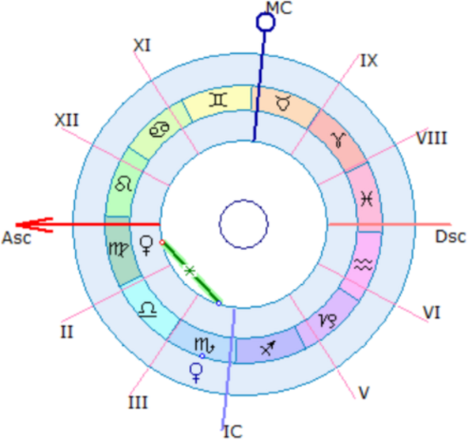

Гармоничный аспект Венер в синастрии

Венеры гармоничны.
Слушаешь рассказ пары, у которой Венеры в гармоничном аспекте, и партнеры говорят:
— У нас вкусы подобны. Покупаем одно и то же. Бюджет об- щий. Мне нравится его тело и внешность.
@Kssputnik: «У нас с мужем Венеры в Рыбах — постоянно говорим друг другу, как любим друг друга. Муж каждый день говорит о моей красоте, и неважно, как я выгляжу)».
Ева: «У нас с мужем Венеры гармоничны — Водолей-Близнецы. Болта- ем легко, интересно, часами, раньше так сутками могли общаться. Внешность взаимно нравится до сих пор. Любим легкое интеллекту- альное общение и под гурманскую еду. В путешествиях обойдем все интересные ресторанчики. Деньги легко доверяем друг другу».

Венеры напряжены.
А пара, у которой Венеры напряжены, говорят противопо- ложно:
— Нравится разное, раздельный бюджет, подарком не уго- дишь, иногда в шоке от нарядов и трат супруга.
@OlgaSoly: «У нас с мужем квадрат Венер, мы не дарим друг другу подарки), и нам норм. Сами покупаем себе как бы от лица друг дру- га».

Ключевые слова Венеры в синастрии.
При описании взаимодействия Венер в синастрии часто упо- требляется:
- красивый — некрасивый
- нравится — не нравится
- приятный — неприятный
- комфортно — некомфортно
- удобно — неудобно
- дорого — дешево
Не говорят об отношениях по Венере, говорят о личных предпочтениях.

А если просто аспекты Венеры, не к Венере?

Если Венера женщины в хороших аспектах к планетам муж- чины, она говорит о своей привлекательности, она чувствует се- бя красивой, ценной.
Если в напряженных, то женщина недовольна и жалуется на то, что её не ценят, не целуют, не гладят. Или на то, что муж- чина не делится с ней ресурсами, как бы придерживает их, не считая, что женщина на нужное дело тратит его ресурсы.

Венера без Луны и Луна без Венеры.
Например, вижу в синастрии яркие аспекты Венеры без ас- пектов Луны. Спрашиваю молодую пару: «Что у вас за отноше- ния»? Ответ: «Любовные, мы даже вместе не живем».
Вижу аспекты Луны без аспектов Венеры. Отвечают: «Мы живем семьей и детьми, любовный же аспект жизни не на пер- вом месте».

III. Прогностические методы Возвращение планет.
Интересным наблюдением, которым можно протестировать обитель планеты, является возвращение этой планеты в транзи- те в свое натальное положение. Перед возвращением функция, соответствующая знаку обители, зачастую проигрывается отри- цательно, после возвращения — положительно.

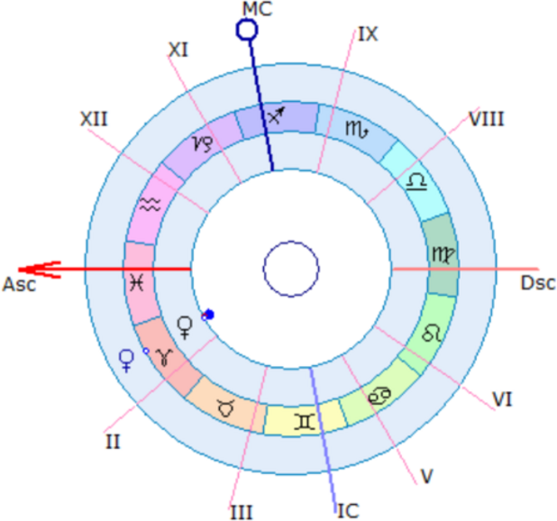

Венера возвращается в транзите

До возвращения Венеры в свой знак и градус человек жалу- ется, что ему всё не нравится, капризы присутствуют, недоволь- ство собственной внешностью или отсутствием ресурсов. 😣
Но, как только Венера проходит свое положение и начинает
новый цикл, все недовольства как рукой снимает. Девушка мо- жет пойти в магазин и купить понравившееся платье, либо полу- чает долгожданный подарок, либо денежный перевод. И вот уже улыбка на лице. 😊 Тельцовские моменты на лицо, как говорится.
@vasim1506: «Есть знакомая, которая сейчас пошла на новую рабо- ту. Очень недовольна правилами, у неё скоро возврат Венеры в Овне. Надеюсь, все пройдет, это недовольство».
@myhappystar: «У меня прямо сейчас возвращение Венеры). Не могу выбрать ребенку курточку на весну уже вторую неделю».
Татьяна: «Когда транзитная Венера соединялась с моей натальной, то у меня был день рождения. Я была красива и довольна, подарки и эмоции приятные».
Елена: «Вчера ночью у мужа вернулась Венера. Сразу озвучили зарпла- ту на новой работе, а до этого месяц жили в непонятном ожидании. Его подбадривала этим возвращением. Теперь видит, что я секу в астрологии».

ГЛАВА 5. МАРС
Обитель: Овен ♈.
Девиз: я действую.
Роли: воин, защитник, завоеватель, спортсмен. Функции: делать, бороться, защищать, завоевывать. Слова: мощно, удар, сила, срочно.

ОБИТЕЛЬ МАРСА
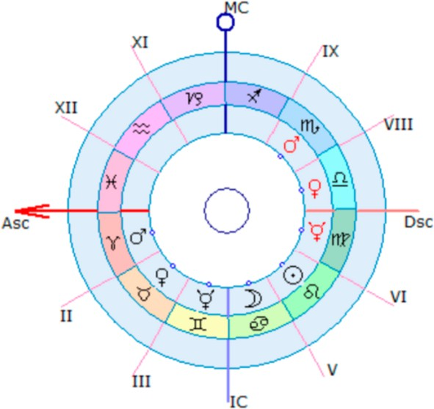
Марс = Овен + Скорпион

По Птолемею у Марса было 2 обители — Овен и Скорпион. Марс был дальше от Солнца, чем Меркурий и Венера, поэто-
му ему в соответствие поставили следующие за их обителями знаки.

Овновская обитель Марса.

Здесь все четко. Марс в астрологии — война и спорт, энергия и воля, мышцы и травмы. Овен так же, как огненный мужской личный знак, отвечает за эти процессы.

Скорпионья обитель Марса.
А вот тут серьёзные неувязки.
Во-первых, Скорпион — женский знак.
Он эмоциональный, притягательный, таинственный и глубо- кий. Что-то не видно интерпретаций Марса, что это планета ми- стики и женской силы.
Во-вторых, Скорпион — водный знак, а стихия воды в древней астрологии времен Птолемея имела свойства холода и влаги. Птолемей же утверждает, что Марс сухой и горячий. Это серьёзное противоречие. Водная стихия связана с памятью, чувствами и внутренним миром. Марс — планета чувств? Хм.
В-третьих, Скорпион — это знак финансовой оси Телец- Скорпион. Это ось денежного оборота: Телец производит, Скор- пион продает. Марс — планета торговли и финансов?
В-четвёртых, Скорпион — знак коллективный. По нему идут, допустим, коллективные финансы — банки, рынки, фонды. И по логике Птолемея, Марс — это банкир или биржевой ма- клер, который следит за ходом торгов? Таких описаний Марса вы не встретите нигде.
Все астрологи подают Марс как планету овновской отваги и личной силы.

МАРС — ЗЛАЯ ПЛАНЕТА?
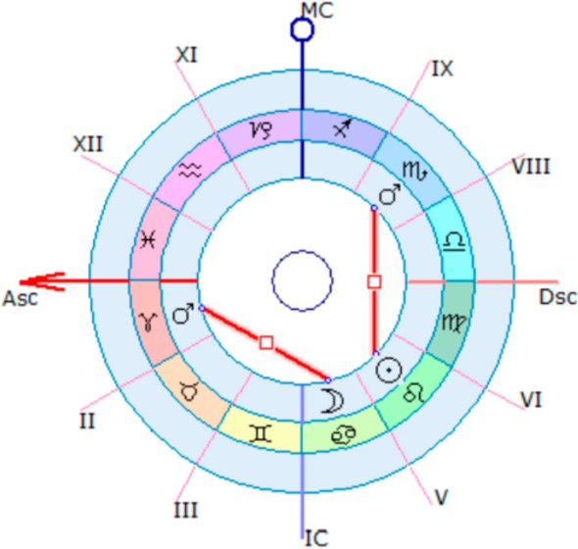
Марс символизирует квадратуру

Вводя обители Марса, Птолемей утверждает, что Марс сим- волизирует квадратуру (напряженный аспект):
Овновская обитель Марса находится в напряженных отно- шениях со знаком Рака — обителью Луны.
Скорпионья обитель Марса в квадрате ко Льву — обители Солнца. Отсюда вывод, что Марс негармоничен, разрушителен и зол.

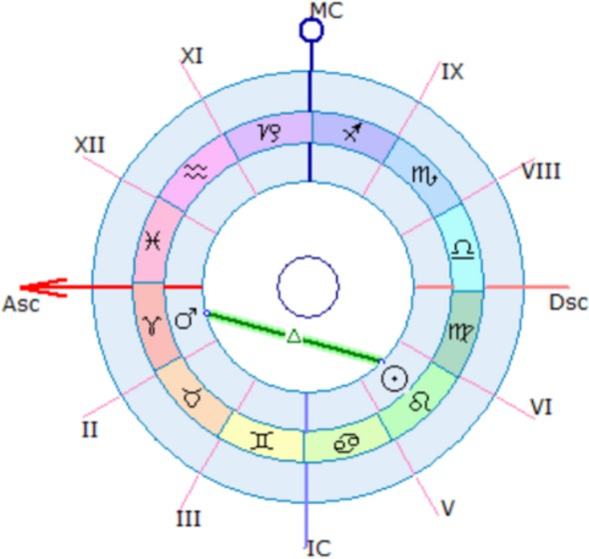

Марс из Овна в трине к Солнцу из Льва

Любому наблюдателю видно, что овновская обитель Марса стоит в трине к обители Солнца Льву, и в общем-то Лев с Овном ладят. Но Птолемей ввёл искусственное заграждение между Солнцем и Луной так, чтобы это взаимодействие исключить. Мол, Марс из Овна в лунной полуокружности делает квадратуру только к Луне, в Рака. С Солнцем во Льве он не взаимодействует по обители. С Солнцем во Льве в солнечной полуокружности взаимодействует только Марс из Скорпиона. 😅
Но в астрологии так не бывает. Если между планетой в Овне
и планетой во Льве стоит трин (гармоничный аспект), то астро- лог говорит, что это хорошо. Значит и Марс с Солнцем должны быть дружественными планетами. Личная сила, инициатива Марса делает человека лидером по Солнцу.

Символизирует ли Марс квадратуру?
Я считаю, что нет.
Даже если учесть то, что Марс из Овна делает квадрат к Луне в Рака, как к одной из двух главных обителей, то подоб- ное нельзя сказать про отношение Марса к Меркурию:
Марс — Овен.

Меркурий — Близнецы.
Между этими двумя обителями — секстиль — гармоничный аспект. Надо хотя бы было оговориться на этот счет — что ов- новская обитель напрягает рачью, а близнецовскую радует.

Злится ли Марс?
Да, человек может рассказывать, что он разозлился и при- менил силу по Марсу. Агрессия и ярость — проявления злого Марса. Но это не потому, что Марс — планета зла. Причина в са- мом человеке.
Если человек злой, то и планеты у него будут проявляться по злому. Например:
Злое Солнце — это презрение и нанесение оскорблений.
Злая Луна — это обиды и истерики.
Злой Меркурий — это обзывалки и ругань.
Злая Венера — это недовольство и отвращение.
У доброго же человека (или у человека в добром состоянии) планеты не будут приобретать такие негативные черты.
Добрый Марс будет героем и защитником, деятельным и инициативным, готовым броситься по первому зову на вы- ручку.

ИССЛЕДОВАНИЕ ОВНОВСКОЙ ПРИРОДЫ МАРСА

Натальные методы
Сравнение с другими планетами.
Можно спросить человека, как он ведет себя в ситуациях знака, в котором расположен Марс. И плюсом сравнить с прояв- лениями других планет.
Например, по Стрельцу идет выдача знаний. И любая плане- та в этом знаке покажет то или иное действие, связанное с вы- дачей. При сравнении сразу бросаются в глаза отличия.

Что говорят представители разных планет в Стрельце?
  - Солнце демонстрирует знания, гордится тем, что знает. Лев.

  - Луна воспитывает детей опираясь на знания. Рак.
  - Меркурий учится, рассказывая, что знает. Близнецы.
  - Венера накапливает знания и смакует их передачу. Телец.
  - Марс сражается за правду, не может уступить другому знатоку.
То есть в ситуациях Стрельца Марс ведет себя напористо, с огоньком ведет занятия, может нападать на воображаемых или реальных оппонентов, других преподавателей. Может пода- вать материал, приводя военные примеры, или учить, как забло- кировать и разгромить врагов.

В процессе объяснений:
- Солнце получает значимость.
- Луна получает покой и радость.
- Меркурий получает понимание.
- Венера получает удовольствие.
- Марс получает силу.
Этим методом можно получше увидеть разницу между пла- нетами и лучше понять каждую, в том числе и Марс.

Синастрические методы
В синастрии мы тоже можем определить, за что отвечает Марс, если спросим о том, чем занимаются двое, у которых Мар- сы в аспекте.

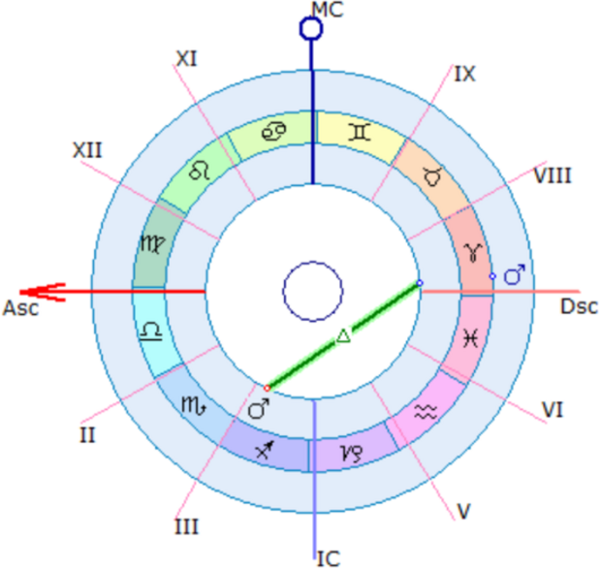

Марсы в гармоничном аспекте

Если Марсы в совместной карте в гармоничном аспекте, лю- ди рассказывают, что:
- пара вместе занимается спортом;
- наезд на одного сразу же поднимает и второго;
- прилив сил и мужской энергии, когда вдвоем;
- тянет на решение ситуации объединенной силой.
Васим: «У меня Марс в Раке, у мужа в Скорпионе. Чем тяжелее, тем сильнее поддерживаем друг друга. Он всегда защищает меня».

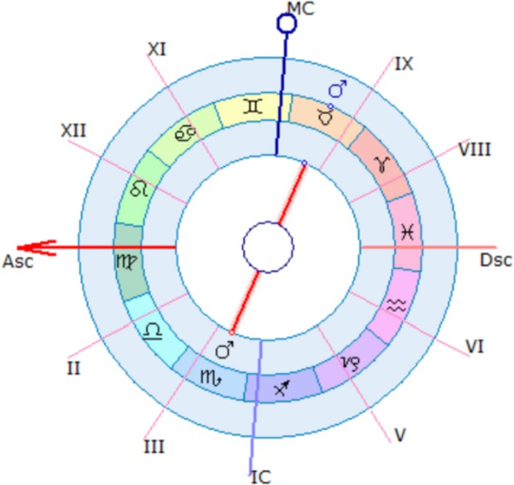

Марсы в напряженном аспекте

Если же Марсы стоят друг против друга в синастрии, то пары обычно жалуются:
  - вспышки агрессии;
  - хочется прибить партнера;
  - подавить, устранить его волю;
  - более сильный угнетает слабого.
Елизавета: «У сына Марс во Льве, у меня — в Водолее, меня бесит как он себя ведет. Как выпендрежник. Но я понимаю, что дело не в нем, пытаюсь молчать».
Оксана: «У меня с сыном Марс в квадратуре, мне иногда охота его по- бить, но он уже выше меня на голову».

Прогностические методы

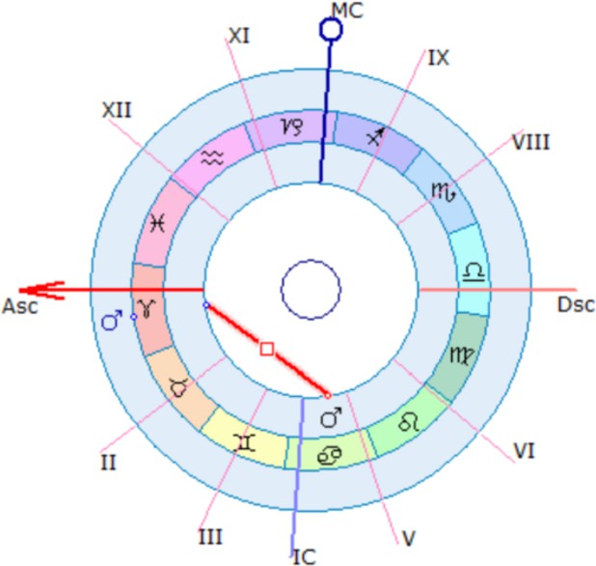
Транзитный Марс против натального Марса

Наблюдая за людьми, иногда видишь, что они попадают в конфликтную ситуацию и испытывают дичайшую агрессию. Приходят, рассказывают тебе об этом, строишь их транзит и ви- дишь там точный напряженный аспект Марсов. Бывает даже час в час ситуация происходит.
Если же на квадратуру Марсов выпадают интенсивные тре- нировки или занятия экстремальными видами спорта, то высок риск травм.

ГЛАВА 6. ЦЕРЕРА
Обитель: Рыбы ♓.
Девиз: я верю.
Роли: спасатель, волшебник.
Функции: жалеть, воображать, мечтать, исполнять мечты.
Слова: молчание

ПРЕДЫСТОРИЯ ОТКРЫТИЯ
1766 год. Немецкий физик и математик И. Д. Тициус создает правило, известное как правило Тициуса-Боде, которое выстраи- вает в одну цепочку орбиты всех планет. Из правила следу- ет, что:
Между орбитами Марса и Юпитера может существовать пла- нета.
За орбитой Сатурна также может располагаться планета.
В 1772 году подобное предположение выдвигает известный немецкий астроном Иоганн Боде.
В 1781 году астрономы открывают планету Уран. Орбита Урана оказывается за орбитой Сатурна именно в том месте, в котором предсказана по правилу. Становится ясно, что между орбитами Марса и Юпитера тоже определенно должна быть недостающая планета. И. Боде призывает начать ее поиски.
В 1789 году даже возникает специальная группа из 24 аст- рономов, которая позже принимается за поиски планеты, отсле- живая смещения небесных объектов. Название группы —
«Небесная стража». Но по иронии судьбы открытие Цереры при- надлежит астроному не из этой группы.

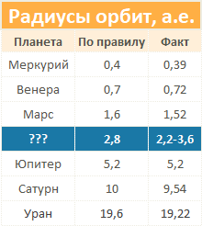
Предсказанные правилом и фактические радиусы орбит планет.

ОТКРЫТИЕ
1 января 1801 года Цереру открывает итальянский астро- ном Джузеппе Пиацци в обсерватории Палермо. Вскоре из-за болезни астроном прерывает наблюдения, и планета теряется из виду. Вновь находится она 1 января 1802 года на месте, кото- рое рассчитывает гениальный немецкий математик К. Ф. Гаусс, благодаря изобретенному им алгоритму.
О названии. Джузеппе Пиацци хотел, чтобы планета назы- валась Церера Фердинанда, по имени своего короля. Были и другие варианты. Так Наполеон предлагал название Юнона, а учитель Пиацци Лоланд хотел увековечить в названии пла- неты имя своего ученика. В итоге осталось название — Цере- ра.

АСТРОНОМИЧЕСКИЕ ХАРАКТЕРИСТИКИ
- Место, в котором располагается Церера, называется Глав- ный пояс астероидов. Расположен он между орбитами Марса и Юпитера.
- Церера является самым крупным объектом пояса, ее мас- са составляет 32% от общей массы всех астероидов пояса.

- Экваториальный диаметр Цереры 963 км. Для сравнения, размеры других астероидов главного пояса:
  - Веста 525 км;
  - Паллада 512 км;
  - Юнона 468 км;
  - Гигея 407 км.
Церера имеет сферическую форму, в отличие от остальных астероидов, которые не смогли ее сформировать (из-за малой массы).
- Давайте еще сравним Цереру с другим претендентом на 11 планету — Хироном и выбывшим из списка планет — Плу- тоном:
  - Астероид из группы кентавров Хирон — 233 км.
  - Карликовая планета Плутон — 2374 км.
То есть Церера намного крупнее астероидов-кентавров, но сильно уступает по размеру даже самым небольшим плане- там.
Если оценивать по массе, то Плутон в 14 раз массивнее Це- реры, которая, в свою очередь, в 300 раз массивнее Хирона.
- Орбита Цереры является практически круговой, эксцен- триситет — 0,079°. Наклон относительно эклиптики — 10,6°, до- статочно большой. У Плутона — 17°, у Меркурия — 7°, у осталь- ных планет меньше.

СИМВОЛ ЦЕРЕРЫ
Символом Цереры — серп: ⚳. Говорится, что позже символ был заменен на ① (1 в круге). Единица обозначает первенство Цереры в списке открытых астероидов. Английское название — Ceres.

СКОРОСТЬ ЦЕРЕРЫ
Церера делает оборот вокруг Солнца за 4,6 лет, но идет по знакам она неравномерно из-за длительного периода ретро- градности. Ретроградной она бывает почти каждый год (за 100 лет бывает ретроградной 78—79 раз) и уходит в ретро- град на 90—100 дней. Таким образом на большой скорости она проходит один знак зодиака за 2 месяца. В случае ретрограда может задержаться на 9 месяцев в одном знаке.
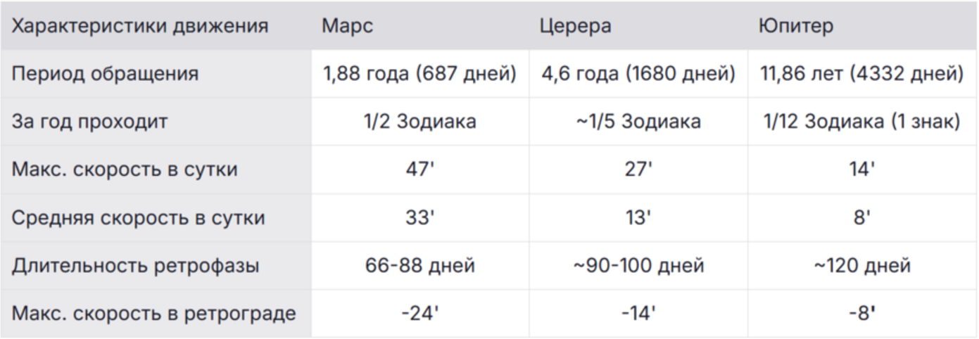

Сравнительная таблица характеристик движения Цереры с Мар- сом и Юпитером (соседями по орбите).

Как вы видите, здесь также немного проглядывает правило Тициуса-Боде. Некоторые параметры, такие как параметры ско- рости и обращения Юпитера и Марса, отличаются в 2—2,5 раза от параметров Цереры. В основном показателен параметр сред- ней скорости. Так, например, у Земли или Венеры с Меркурием это ~60`, у Марса это 33`, у Цереры 13`, далее идет Юпитер с 8`, Сатурн с 4`, Уран с 2` и Нептун с Плутоном с 1` суточного движе- ния. Различие в скорости подобно степеням двойки (64, 32, 16, 8, 4, 2, 1).

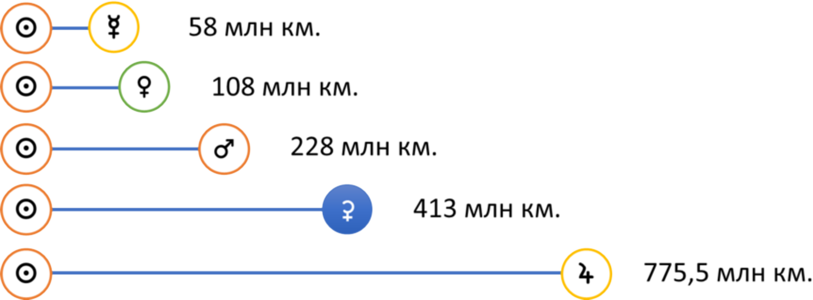
Удаленность планет от Солнца кратна 2.

Сатурн — 1,5 млрд км. Уран — 3 млрд км.
То есть Церера занимает свою орбиту.

ИНГРЕССИИ ЦЕРЕРЫ
Давайте рассмотрим проход Цереры по зодиаку. В таблице видно, что в мае 2025 Церера зашла в Овна. Следующий раз она заходит в Овна почти через 5 лет — в марте 2030 года.

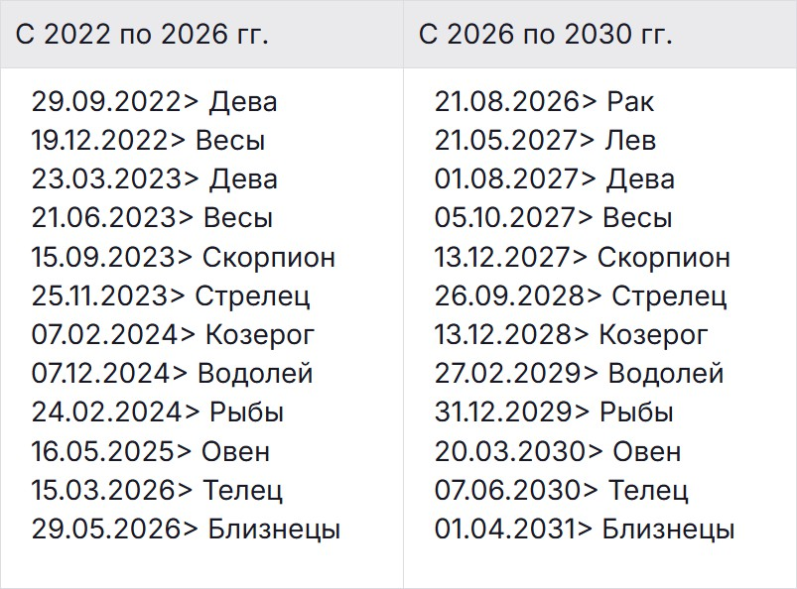
Даты переходов Цереры в новый знак

ОБИТЕЛЬ ЦЕРЕРЫ
При определении обители Цереры мы следуем методу, опи- санному у Птолемея в «Тетрабиблосе». Там Солнце и Луна соот- ветствуют Льву и Раку, а остальные планеты, по мере удаления орбит от Солнца, занимают по очереди знаки. Если мы поставим Цереру в один ряд с планетами в сторону от Луны, получает- ся, что:

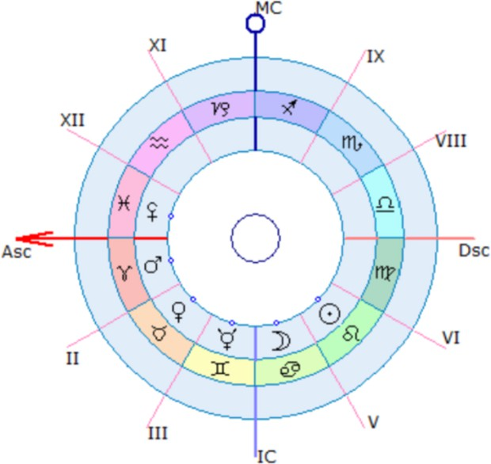

Обитель Цереры следует за Марсом

Солнце = Лев Луна = Рак
Меркурий = Близнецы Венера = Телец
Марс = Овен

Церера = Рыбы

То есть Церера становится управителем Рыб, вытесняя отту- да Нептун и ранее занимавший эту обитель Юпитер. Ключевые слова Цереры в данном случае будут соответствовать ключевым словам знака Рыбы. Это и «духовность» с «религиозностью», и «воображение» с «восприимчивостью», и «мечты» с «верой», и «сострадание», и «вдохновение», и «стремление душевно по- мочь». Но одновременно с этим Церера должна означать и ры- бью жалость и слезы, т. е. рыбьи слабости.

ИНТЕРПРЕТАЦИЯ ЦЕРЕРЫ
Перед тем, как приступить к моделированию интерпретаций, необходимо было сначала понаблюдать за своим натальным по- ложением Цереры, потом — за поступками и высказываниями других людей.

Личный опыт автора. Отвечает ли Церера за мечты?
Моя собственная Церера расположена в Раке и 8 доме, и в момент, когда к ней делался крупный транзитный аспект, я участвовал в приобретении дома родителям.
Мама с детства говорила мне: «Вот, Витя, вырастешь боль- шой, будет у тебя много денег, и исполнишь мамину мечту — купишь ей дом». Мне эти слова запомнились, и когда в 2021 году на аспекте к Церере обратилась мама и спроси- ла — не добавлю ли я ей денег на покупку дома с участком, — я охотно согласился, тем более, что я уже вырос и действитель- но прилично зарабатывал. В общем, мечта исполнилась — ку- пили большой купеческий дом.
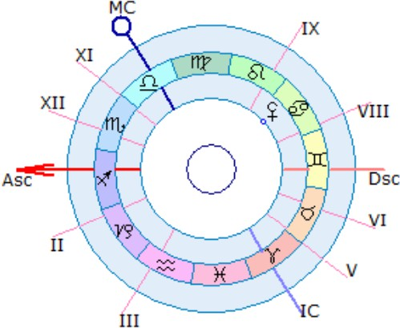

Церера в Раке в 8 доме, управитель 3 дома.

Раскладываем положение Цереры:
- Церера — исполнение мечты;
- в Раке — дом для родителей;
- 8 дом — желанная покупка.
На других аспектах к Церере я занимался похожими дела- ми — исполнял мечты людей. Просто знакомился, узнавал — ка- кая у человека мечта, и участвовал в ее реализации. Родных это касалось больше всего, но и просто знакомых тоже баловал.
В случае же когда против моей Цереры делались напряжен- ные аспекты — я страдал из-за того, что моя доброта была по- прана. :)
Я просмотрел несколько десятков реакций моей Цереры на внешние транзиты и понял, что это чувствительная, мечта- тельная точка, из которой я осуществляю заботу, словно любя- щий Бог.
Я делился с учениками своими наблюдениями, и они приня- ли эстафету, тоже находили подобные случаи в своей практике и делились ими. Например, рассказали про мужчину, который на таком же аспекте к своей Церере в Раке в 8 доме покупал ро- дителям туры, баловал детей дорогими подарками. Я тоже этим занимался.

Церера и вера, религия, отношение к Богу.
Как-то зашел разговор с одной из учениц, и она начала рас- сказывать, что для нее все религии равны, она может зайти в любой храм. Ей нравится, что в США можно свободно выбрать религию, и что одной религии по ее мнению быть не должно.
Я хорошо знаю водолейские моменты (свобода, равенство, нетерпимость к монополии) и решил посмотреть, не в Водо- лее ли у нее Церера? Так и оказалось. Мне сразу вспомнился случай Мохаммеда Али, который пришел к вере из-за чувства обостренной социальной несправедливости. У него тоже Церера в Водолее.
Когда я начал рассказывать на эфирах про эту закономер- ность — зрители тоже начали делиться наблюдениями за верой

своих близких с Церерой в Водолее, и она носила свободный характер.
В итоге начал копиться материал про разные верования и отношение к Богу согласно знаку и дому Цереры.
Например, при Церере в Раке Бог воспринимается или как родитель, или имеет привязку к территории и истории. Так чело- век говорит, что его душе ближе славянские Боги или вообще культ предков. А при Церере во Льве Бог воспринимается царем небесным триумфально возглавляющим мироздание.

Еще интересная обратная связь от представителей Цереры в Тельце. Они верят в волшебство материальных предметов. Кто-то рассказывает про куриного бога — камень с дырочкой, который они носили в детстве на веревочке. Кто-то рассказы- вает о том, что умеет заряжать талисманы и изготавливать аму- леты.
Представители же Цереры в Раке делятся тем, что верят в духов природы и местности. То есть духи деревьев, рек и озер — вполне укладываются в картину веры этих людей.
От Цереры в Водолее можно услышать рассказы о своих космических друзьях — духах Космоса. А от представителей Це- реры в Рыбах (в своей обители) можно услышать о том, что они практически слиты с Богом. То есть растворены в нем. И их вера истова и очень одухотворена.

I. Синастрические методы
Таким образом, можно прогнозировать схожесть или разни- цу взглядов на веру и религию у двух людей.

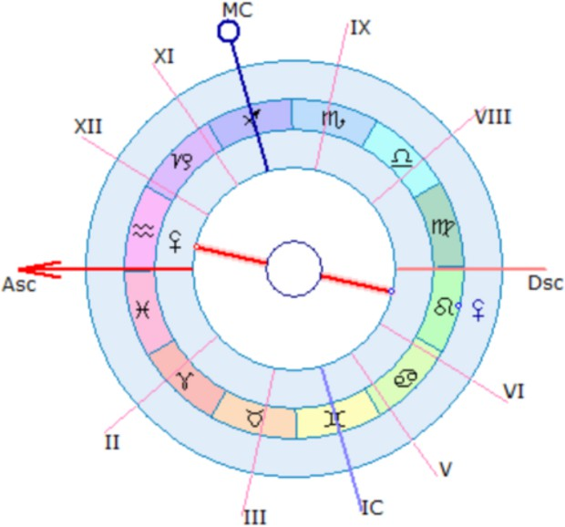

Оппозиция Церер в синастрии

Например, у одного человека Церера во Льве, и он считает, что Бог невероятен, неповторим, и служение ему важно пре- поднести как праздник с прославлением, почестями и концер- том. Представитель же Цереры в Водолее со свободными взглядами на религию может выдать, что Богов множество, и они творят свои миры без цели получить признание. Будет спор.

Церера и благотворительность.
Зачастую видно, как человек использует свою Цереру в бла- готворительных целях. Например, когда у человека в натальной карте Церера стоит рядом с Луной в Тельце, он может мечтать жить в комфортном месте, а когда разбогатеет, то может пода- рить близким дом.
Или же Церера в Раке может содержать ребенка и всю его семью в другой стране или посылать деньги в детские центры. Часто Церера не любит афишировать свою деятельность, так как она ведется от души и не для публичности.
Хотя Церера во Льве может привлекать внимание обще- ственности к благотворительности по резонансным случаям или

проходя мимо уличных музыкантов — обязательно положить им денежку.

Церера и духовность.
Иногда в беседе с человеком слышно, что он любит общать- ся на духовные темы, читает духовную литературу. Смотришь в карту — и видишь Цереру в аспекте с Меркурием.
Или же человеку нравятся иконы, и мы видим аспект Цере- ры с Венерой. Венера в этой связке отвечает за картины, а Це- рера — за дух.
Бывает, что знак зодиака, в который попала Церера челове- ка, резонирует с типом молитвы. Мы поспрашивали людей, и они высказывались о своих духовных предпочтениях. Напри- мер, Церера:
В Овне — молится о наказании обидчиков, о защите от врагов.
В Тельце – молитвы за благосостояние, за то, чтобы деятель- ность приносила ресурсы.
В Близнецах — читает мантры и сутры.
В Раке — молится за детей и обижается, когда молитва не срабатывает. Вспоминает заговоры деревенские при случае. Во Льве — устраивает концерт прославления. Может возно- ситься вверх при молитве и молится о своей защите и дарова-
нии силы.
В Деве — может возносить молитвы за здоровье.
В Весах — может отмаливать супруга, не может выносить, когда рушится любовь, или просит Бога восстановить справед- ливость. Бывает, ведут диалог с Богом. Бывает, за другого про- сить проще, чем за себя. Может быть личный духовный помощ- ник, например, Архангел Михаил, и только с ним контакт.
В Скорпионе — возносит молитвы благодарности за то, что Бог дал (во 2 доме). Может обращаться в ситуациях катастроф или для получения ресурсов.
В Стрельце — молитвы на иных языках или Богам другой культуры (стала христианкой в мусульманской стране), обраща- ется к высшим силам в путешествии.

В Козероге — просит Бога помочь в запланированном деле, и нужно точно знать, когда это исполнится. Возносит молитвы по серьезным вопросам и последовательно.
В Водолее — представляет, как ее обнимает Вселенная, ве- рит в космический разум и может к нему обращаться. Любят коллективные молитвы и верят в них. Ходят в церковь, когда просят другие люди.
В Рыбах — молится при сложных ситуациях и при молитве избегает публичности.

Церера и спасение.
Особое удовольствие ловится, когда человек по Церере ко- го-то выручает или спасает. Словно по Церере человек видит чу- жие страдания, входит в положение другого человека и включа- ется в ситуацию, чтобы ему помочь. Бескорыстно, отказываясь от наград, словно просто выполняя какой-то духовный долг. Высшая награда — счастье человека.
Церера в Раке во 2 доме — печет торты и носит в дет- ский дом.
Церера в Раке в 8 доме — спасает тонущего подростка с риском для жизни.

Церера и жалость, слезы, плач.
Наблюдая за проявлениями Цереры, иногда сталкиваешься с тем, что человек говорит о сильной жалости к чему-то или к кому-то, и это резонирует с положением Цереры в его карте.
Например, жалко покидать жилье — Церера в соединении с Луной в Стрельце, жалко потерять записи дневника — Церера с трине с Меркурием в Скорпионе, жалко выбрасывать гадже- ты — Церера в соединении с Венерой в Водолее.
На напряженных аспектах к Церере люди иногда рассказы- вали, что они плакали или даже рыдали. Церера как бы очень чувствительная точка гороскопа, и если производится удар по ней, то возникает сильная жалость к себе или кому-то, и сле- зы выступают из глаз, а душа трепещет.

МАРАФОН ПО ЦЕРЕРЕ
Долгое время меня ученики просили прописать весь кон- тент, который я знаю по Церере, чтобы можно было с ним озна- комиться. Но я располагал только фрагментарными наблюдения- ми за работой этой планеты. Мне нужен был коллективный опыт, чтобы множество авторов поработало по моим методикам и по- смотрело, какие ситуации создает участие Цереры в прогнозах, чтобы было разнообразие наблюдений и полнота.
В течение 2021 года я вел дневник своих наблюдений за ра- ботой натальной и транзитной Цереры, чтобы опереться на этот опыт. А в августе 2021 года было решено провести марафон, по- звать наших учащихся и подписчиков на ютубе для работы дли- тельностью в месяц.
Итогом стала книга по Церере с примерно сотней наблюде- ний за ее работой.

Главы марафона:
- Аспекты от транзитной Луны к натальной Церере.
- Аспекты от транзитного Меркурия к натальной Церере.
- Аспекты от транзитной Венеры к натальной Церере.
- Аспекты от транзитного Марса к натальной Церере.
- Аспекты от транзитных дальних планет к натальной Це- рере.
- Аспекты от транзитной Цереры к натальным ближним пла- нетам.
- Аспекты от Цереры к самой себе.
- Аспекты от транзитной Цереры к натальным дальним пла- нетам.
- Церера как управитель домов.

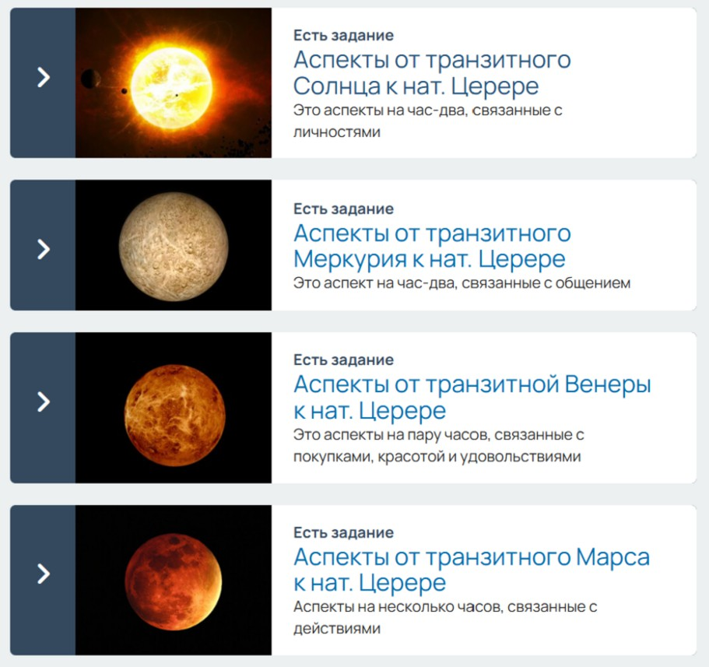
Скриншот главы марафона на платформе

В каждой главе я рассказывал, как правильно рассматривать аспекты, какова их длительность, как предположительно работа- ют транзитные планеты, и как работает Церера. И приводил несколько примеров из своих наблюдений или из примеров сту- дентов.

Пример задания из главы про аспекты транзитной Луны к натальной Церере:

Транзитные аспекты
Аспект создает связь между человеком и внешним миром.

Транзитные планеты — это внешние факторы — люди, фигуры, задачи, запросы к человеку. Натальные планеты — это реакции самого человека на внешний раздражитель.

Если аспект гармоничный, то натальная планета включается в ситуацию и получает от транзитной плюс — возможность реа- лизоваться, поучаствовать, применить себя.
Если аспект напряженный, то внешняя транзитная планета создает неудобную ситуацию, участвовать в которой человек не хочет, из-за чего может возникнуть даже конфликт.

Позиция транзитных планет
Транзитная Луна ☽ — быстро движется по зодиаку и делает аспекты длительностью до часа. Ее аспекты можно заметить, только если усиленно наблюдать за происходящим в точный мо-
мент времени.
Желательно завести будильник⏰, чтобы не пропустить событие. Подсказками для нас является то, что Луна в знаках зодиака хо- рошо изучена и, например, на Луне в Овне может быть яркая эмоция, включающая Цереру, а на Луне в Тельце — мягкая, со стремлением получить удовольствие. Это написано в каждом лунном календаре.
Чаще всего фигурами транзитной Луны выступают дети, женщины, близкие. Если они будут рядом с вами, то это усилит аспект, и его можно будет увидеть.

Позиция натальной Цереры ⚳
Натальная Церера ⚳ в своих реакциях похожа на Луну или Нептун, реакции у нее водные, эмоциональные, делается многое на чувствах, на вере, в воображении.
В положительных аспектах — это стремление помочь, сде- лать окружающим лучше. А в напряженных ситуациях Церера может затаиться или отпрянуть, то есть происходит уход внутрь.

Мы в большей степени усматриваем в Церере рыбные реакции,

словно по Церере человек волшебник, идеалист, верующий и несет это людям. Очень хотим услышать ваши истории и соста- вить полный портрет этой планеты! Как она ведет себя в разных знаках и домах, в разных аспектах.

Описываем аспекты и ситуации, которые на них заметили: Напишите аспект, который отслеживали. Можно указать дату. Расскажите ситуацию, свидетелем которой вы были. Опиши- те транзитную Луну (как внешний объект, человека). Опишите свою натальную Цереру (как свою роль, реакцию). Запишите ин-
сайты, если вы поняли, как ведете себя по Церере.

📕 Пример напряженного аспекта:
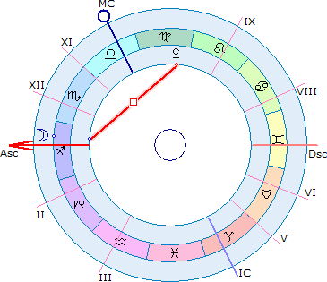

Транзитная Луна из 12 дома и Стрельца делает квадратуру к Це- рере в 9 доме в Деве.

Виктория рассказывает:
Всем привет! 🙂У меня есть запись наблюдения по транзиту Луна в Стрельце в 12 доме квадратура Церера в 9 доме в Деве: дочь от- правила мне смс, что сильно болит голова, и она пойдет спать, т.к.

невозможно работать. Я ей отвечаю, что было бы хорошо прове- рить давление.
Транзитная Луна в Стрельце в 12 доме — это звонок дочери, микрособытие. Натальная Церера в Деве в 9 доме — это меди- цинский наставник-диагност, который советует проверить здо- ровье. Хороший пример. Такими мелкими аспектами можно уви- деть микровключения Цереры и понять, что вы этой планетой делаете.

Пример из главы по транзитному Солнцу к Церере: Позиция транзитного Солнца
Транзитное Солнце ☉ сталкивает нас с личностями людей. Если аспект гармоничный, то люди позитивно к нам настроены, если напряженный, то они чувствуют, что мы их отталкиваем
и начинают качать права, делать замечания и не давать про- явиться по Церере.

📕Пример напряженного аспекта:
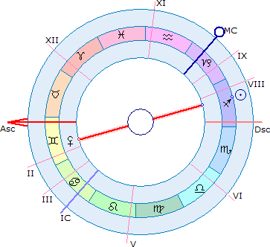
Транзитное Солнце из 7 дома и Стрельца делает оппозицию к Церере в 1 доме в Близнецах.

Это карта одной из учениц (хорошая девочка). Захожу я (Виктор) как-то в чат и вижу, что кто-то вывесил видео, на кото- ром видно, что от рук сияние исходит. Руки двигаются на экране, и свет движется вместе с ними. И говорится, что вполне возмож- но, что это аура. Зрелище красивое, но я уже встречал такое, и это связано не с энергетикой (которую оптика не фиксирует), а просто со свечением. И начинаю это объяснять, когда видел такое же, как даже шутил над теми, кто верит. Рассказываю это все, доказал. И вдруг понимаю, что это не сторонний ролик, а ученица вывесила свой. Я в шоке, чувствую себя, словно раз- рушил детям праздник. Я вообще сам всегда ЗА волшебство и эти ауры видел пачками, и с ясновидящими дружу, а тут слов- но взял и волшебство прекратил. Потом ученица пишет, мол, у нее в этот момент оппозиция к Церере была от Солнца. И все стало на свои места. Солнце в 7 в Стрельце — это авторитетный гуру, который тебе на своем примере объясняет, почему ты не права. Церера в Близнецах в 1 доме показывала, что волшеб- ство возможно, энергетика рук видна невооруженным глазом.
Инсайт. Здесь очень явственно эзотерическая функция Це-
реры была представлена. И чувствовалась такая функция как
«вера».

Вот описание самой ученицы и ее инсайт:
«Опишу своё понимание оппозиции транзитного Солнца в Стрельце к натальной Церере в Близнецах (1 дом).
Ощущение разочарования (Церера) в своих познаниях (Близнецы) неве- домого (Церера), понимание никчёмности и малости знаний (Близне- цы) в духовной сфере (Церера) в ответ на критику (оппозиция) авто- ритетного преподавателя (Солнце в Стрельце).
Рассерженность (1 дом) из-за того, что происходит разочарование (Церера) в своих представлениях (Близнецы) о невидимом мире (Цере- ра), и ощущение, будто опускаются руки, и возникает бессилие (Близ- нецы в 1 доме) из-за того, что теряется доверие (Церера) к своим знаниям (Близнецы) и ощущениям».
Инсайт. Поэтому если близнецовскую планету, тем более от- вечающую за тонкий мир, прессуют эксперты, нужно её наобо- рот усилить, вместо того, чтобы руки опускались, они наоборот

должны подняться. А интерес должен стать ещё сильнее, и по первому дому — в бой. Ослаблять свою планету, против ко- торой стоят транзитные планеты, нельзя. Можно на время свер- нуть, но потом восстановить и возобновить её работу пуще прежнего.
Еще пример. У меня тоже однажды был квиконс Солнца в Стрельце из 1 дома к Церере в Раке в 8. Я захотел сделать платную подписку на тренера, но у меня не получилось произ- вести оплату. Час возился - и все без толку. Забил.

Пример из главы по транзитной Венере к Церере: Позиция транзитной Венеры
Транзитная Венера ♀ — самая частая ситуация, связанная с Венерой — это покупка. Мне не раз встречалось, что Венера делает аспект к Церере, и в этот момент ты придумываешь ко-
му-то сделать от души подарок (или себе). Венера — это продукт и вещь, которую могут предлагать тебе люди. Также по Венере могут быть стыковки с красивыми, приятными людьми, поход в салон или ресторан. По вкусу, кто что любит. Если аспект Вене- ры напряженный, то предложенное часто не особо приятно или дорого.

📗 Пример гармоничного аспекта:

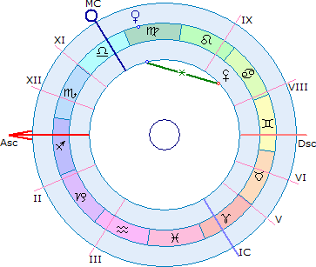
Транзитная Венера из Девы и IX дома в секстиле к моей Церере в Раке в 8 доме.

В этот день я обнаружил на почте рекламу тренинга, кото- рый назывался «Инструментариум». Предлагалось 63 инстру- мента для улучшения бизнеса, меня это зацепило, хотя таких писем приходит много, и я уже перестал обращать внимание на них. А тут прямо увлекло! Я представил, как пробую каж- дый инструмент, внедряю, и каждый дает мне прибыль. 😅
Эдакая инвестиция в собственное обогащение! 😄 У меня
не было под рукой 7990 рублей и я попросил родственников, чтобы они мне перечислили денег, чтобы оплатить тренинг. Также я вечером заказывал по интернету мастеру резьбы по дереву ложку для помешивания варенья для домашних и ездил кормил голодных зверей в другой город, заботился о животных.
Венера в Деве в 9 доме — это, скорее всего, инструменты, поездки, бытовые мелочи. Моя Церера в Раке в 8 доме — это мое желание вложить деньги в собственное образование (она упр. 3) таким образом, чтобы они давали прибыль.
Инсайт. Церера в 8 доме любит получать все, что хочет, а по- скольку она в Раке, то тянуть может средства с близких. Сама же

функция здесь больше похожа на воображение, без четкой реа- лизации, так как на тренинг этот я не пошел. 😅
Была еще ситуация, когда я на гармоничном аспекте Венеры
(только Венера делала трин из 12 дома и Скорпиона) подарил ремонт человеку, точно на экзакте час в час позвал мастеров и оплатил все работы. И об этом никто не узнал, все тайно. 🤐

Пример из главы про транзитный Марс к Церере: Позиция транзитного Марса
Транзитный Марс ♂ — это планета активных действий. И ес- ли Марс делает аспект к Церере, то вы можете включиться в де- ло, которое начнет спориться, если аспект гармоничный. А если
аспект напряженный, то внешняя активность вам будет не особо приятна. Также на напряженном Марсе встречаются агрессив- ные люди, либо вы нечаянно их быстро раскаляете докрасна.
Аспекты Марса дают хороший результат. Часто события очень точные, происходят близко-близко к моменту точного ас- пекта, а также ярко проигрываются, вспышкой, обладают нарас- тающей динамикой — сильнее, сильнее, а потом — взрыв.

📗 Пример гармоничного аспекта:

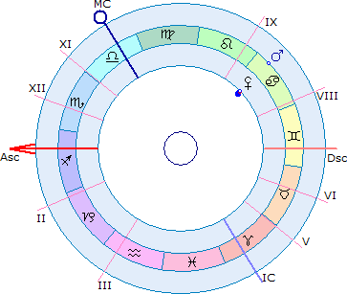

Транзитный Марс в Раке в 8 доме соединился с моей Церерой в Раке в 8 доме.

Экзакт (точный аспект) выпал на момент, когда я спал. Но я проснулся ровно на экзакте, минута в минуту в 9:00. Почему, на- верное, и запомнил все. Во сне я шел по родной школе, в кото- рой учился, и видел ту разруху, в которой она пребывала. Мне захотелось что-то сделать для нее, я начал звать своих одно- классников, чтобы собраться вместе и все изменить. Больше все- го мне было обидно, что совсем в негодность пришли полы, и я намеревался их перестелить. Эмоция жалости была такая силь- ная, что во сне у меня пошли слезы. 😰 Хотя во сне я обычно ве-
ду себя как воин. Из интересного: пообщался с учительницей
спустя полгода, она сказала, что действительно собираются сде- лать ремонт и постелить новые полы в школе. 😇
Марс в Раке в 8 доме — это сильное стремление закупить
стройматериалы и сделать ремонт.
Моя Церера в Раке в 8 доме — это сильная жалость к про- шлому, к недвижимости (Рак) до слез (Церера).
Инсайт. Мы все знаем, что знак Рыб олицетворяет высокие эмоции, связанные с эйфорией, или низкие, связанные сильным

горем. И от радости, и от горя у Рыб льются слезы. Вот тут такая тоже реакция. Может действительно у Цереры рыбная специфи- ка? Первый сон в жизни, наверное, в котором тема слез была. 😅

📕 Пример напряженного аспекта:
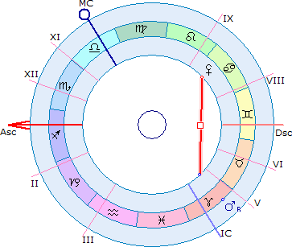

Транзитный Марс из Овна и 4 дома квадрат к моей Церере в 8 доме в Раке.

В офисе, где я работаю, дежурят охранники. И один из них постоянно бурчит, мол, я прихожу на работу и задерживаюсь до позднего вечера, иногда до полуночи, а он спать хочет. И он всегда в резкой форме наезжает: мол, чего ты опять пришел, до ночи сидеть будешь? И обычно мне эти его ворчания смеш- ны, я иду и хохочу. А тут я иду, и мне очень не хочется встре- чаться с ним и выслушивать его колкие шуточки. Я иду и думаю: какую бы мне защиту применить против очередного этого сло- весного выпада? И вдруг, к удивлению для самого себя, мне приходит, что нужно стать любящим Божеством, и тогда все кол- кости растворятся в потоке любви, идущей от меня. 😐😇😂 Ну
и открываю настежь сердце и начинаю лить из него божествен-

ную любовь. Прошел мимо охранника, растворил. 😂 Потом за- глядываю в свой дневник — точно этот аспект! Вот какие лики бывают у Цереры.
Марс в Овне в 4 доме — это грубая такая, резкая позиция охранника, 4 дом — это же дом хозяина территории.
Моя Церера в Раке в 8 доме — это попытка защитить тонкие структуры от наезда. А чем защищается Церера в Раке? Только эмоцией, идущей из глубин души. Любовь — прекрасная эмо- ция.
Инсайт. Это был первый раз, когда я услышал слово «Боже- ство» в своем уме. Интересно было отследить такую грань Цере- ры, прямо очень рыбную.

7. Примеры из главы по транзитной Церере к Церере: Циклы транзитной Цереры ⚳⚳
Длительность события. Когда транзитная Церера делает ас- пекты к самой себе, орб увеличивается, и событие может растя- нуться на 3 и более дней.
Фазы Цикла. Важно понимать, как работает цикл. В начале цикла, как только Церера соединяется сама с собой и идет впе- ред, у человека случается подъем показателей по этой планете. А вот перед возвращением Цереры в свое положение (когда на- тальная Церера, допустим, в 5 градусе Льва, а транзитная в 4 градусе Льва), могут случаться неувязки, на которые люди жалуются. Кто-то на недомогание, кто-то на разбалансировку си- туаций по тому дому, в котором стоит Церера. В среднем, воз- вращение Цереры, как минусовый аспект, может длиться около 3 дней.
Аспекты. Перед соединением зона турбулентности — дня 3 или больше. После соединения — запуск нового цикла.
На тринах и секстилях по Церере идет реализация. Видно, что делает планета, положительно откликаясь на ситуацию, за- данную внешней транзитной Церерой.
На квадратах, квиконсах и оппозициях — смятение или неприятности.

Сила аспекта. Аспект Цереры к самой себе достаточно ощу- тимый и сильный, по нему хорошо видно, за что отвечает Цере- ра, без примесей от других планет. Поэтому я вынес его в от- дельную категорию для наблюдений.

📗 Пример гармоничного аспекта:
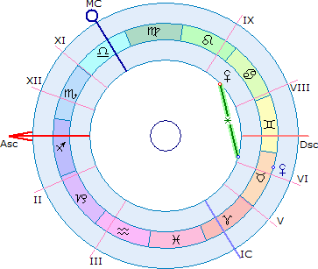

Транзитная Церера из 6 дома делала секстиль к моей натальной Церере в Раке в 8.

За день до точного аспекта Церер я спросил, куда бы хоте- ли отправиться родственники жены? Какой-то, может быть, оздоровительный и комфортный пансионат? Или, может быть, горячие источники? Или отдых у озера? Мама жены решила узнать, где самое комфортное место, и ее подруга сказала од- нозначно: лучше, чем «Баден-Баден» в Челябинске ничего нет, но там очень дорого, и предложила альтернативы. Но мы (я) уже не могли отступать, и поэтому я позвонил в этот центр от- дыха и забронировал единственные оставшиеся номера — люксы. 😆 на следующий день, ближе к точному аспекту, мы от-
правились на этот загородный отдых на два дня. Были там

и лечебные источники, и лес, и озеро, и шикарные рестораны. И моя Церера была рада, что я воплотил мечту родных супруги (они реально хотели на отдых). Транзитная Церера в Тельце в 6 доме хотела вообще изначально в лечебный пансионат от- править маму жены, но горячие источники тоже лечебные, да и комфорт был на уровне. Моя Церера в Раке в 8 доме, в лег- ком ужасе от суммы за номера, тем не менее не могла уже от- ступить и закупила по максимуму все услуги.
Инсайт. Тельцовская Церера мне напомнила тельцовский Уран, он тоже гонит волну уже который год и везет именно в су- перкомфортные условия. Отличие Цереры в том, что она тянула в волшебные, сказочные места.)) Этот центр даже называется неофициально «Термальный Рай». 😇
Еще пример. Все другие разы были тоже какие-то подарки
родным. Например, когда был трин Цереры из Рыб и 3 дома, я закупил кучу товара в аюрведическом магазине и послал посыл- ку родителям.
Еще пример. Также мне рассказал о подарке мужчина. У него тоже Церера в Раке. Когда к ней Церера делала секстиль из Девы — ему подарили дрель в хозяйство.

📕 Пример напряженного аспекта:

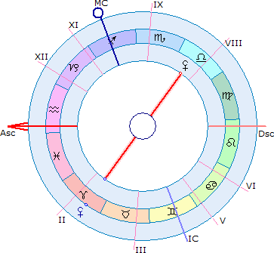
Транзитная Церера из Овна и 2 дома делала оппозицию к Цере- ре в Весах в 8 доме у ученицы.

Рассказ ученицы про иррациональные страхи:
Хочу поделиться своим наблюдением, несколько дней не покидает чувство, что что-то могу потерять, ходя по магазину, то и дело судорожно перепроверяю: на месте ли телефон (в заднем кармане джинсов ношу часто). Один раз даже показалось, что спугнула сво- им резким движением женщину, кружившую рядом со мной, пока я выбирала овощи. Появилась какая-то тревожность, и она нараста- ет. А сегодня приснился сон, что из кошелька вытащили все кар- точки, ну и, наверное, деньги, но я больше переживала за кредит- ки и пыталась дозвониться в банк, заблокировать. Как обычно, во сне тебе постоянно что-то мешает совершить действие. Если сам сон, то как будто мы где то отдыхаем, я возвращаюсь с пла- вания и вижу: мои вещи лежат на всеобщем обозрении, полно на- роду, все заняты разговорами, а мой кошелек раскрытый лежит. Мысли: «Почему я оставила его на виду?» — и проч. И тревога за мои бездумные действия, которые настолько очевидны, что до глупости. Стало интересно, что это за состояние я сейчас ис- пытываю — тр. Церера 2 дом Овна, оппозиция (179°49) к нат. Це- рере 8 дом Весов. Тревога, тем не менее, уже спускается в об- ласть груди.

Транзитная Церера в Овне во 2 доме — это внешний фактор, который посылает импульс, бьющий по собственности.
Натальная Церера в Весах в 8 доме — это, видимо, ожида- ние агрессии от другого человека и состояние, словно тебя ли- шают чего-то. К тому же кредитка — объект 8 дома.
Инсайт. У себя отслеживал немного другой страх по Церере в 8 доме. Из-за того, что я помогаю людям, покупаю им все, да- рю незнакомым, иногда бывает такая оказия, что они меня на- ходят и хотят продолжения (настойчиво), не обязательно денеж- ного и продуктового, просто им хочется рядом быть. Такое несколько раз было, и мне не хочется повторения, поэтому я стараюсь сделать это инкогнито. Тем более у меня Церера в на- тальной карте стоит против Солнца, и эта деятельность иногда бросает тень на мою личность (они ходят за мной и мешают жить). В итоге я разрываюсь между тем, чтобы дать от души, спа- сти человека, и между своей личной жизнью, в которой это- го нет.

📘 Возвращение Цереры (глава из статьи).
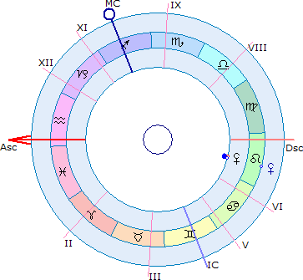

Возвращение Цереры во Льве в 6 доме

Мужчина жаловался (раненая Церера), что клиент отменил встречу и ушел к конкуренту. С клиентом должна была совер- шиться работа (VI дом), выделено под это было время, а тот со- рвал все мероприятие. У мужчины возвращалась Церера, и он смог пережить оскорбление (Лев) только после того, как она вернулась, и произошло переключение на новую работу.
У меня тоже было возвращение Цереры в Раке в VIII доме и подобная ситуация — на одно из мероприятий не собрались люди. Вместо ожидаемых 18—20 человек, которым я предвари- тельно много чего выдал, собралось всего 6. [Epic Fail]. Меня, конечно, это тоже задело за живое. Из мыслей, которые пришли тогда в голову: чем больше даешь заботы (Рак), тем меньше это ценится (VIII дом).
Вопрос: что в связи с этим можно посоветовать, если воз- вращается Церера, и не хочется получить негатив?
Ответ: не забивать на процессы с высокой степенью неопре- деленности. Неопределенность — это бич ситуаций, в которых транзитная планета подходит к натальной, и эту неопределен- ность нужно рассеивать, чтобы не пасть ее жертвой. То есть, в моем случае, нужно было заранее выяснить точное количество участников и заранее принять меры (объявить дополнительный набор, снизить стоимость, перенести начало, отменить меропри- ятие и т.д.), а не пускать ситуацию на самотек, как это я сделал, и как это стандартно на возвращениях бывает.
+ Пример после возвращения: также есть один случай, когда Церера вернулась у мужчины и, спустя непродолжительный срок, у него состоялась свадьба. Почему? Потому что Церера бы- ла управителем 7 дома (он начинался в Рыбах).

ГЛАВА 7. ЮПИТЕР
Обитель: Водолей ♒. Девиз: я вижу, они смотрят. Роли: друг, соратник.
Функции: дружить, наблюдать, объединять людей.
Слова: внимание, социум, люди, компания, команда, мораль, справедливость.

ОБИТЕЛЬ ЮПИТЕРА
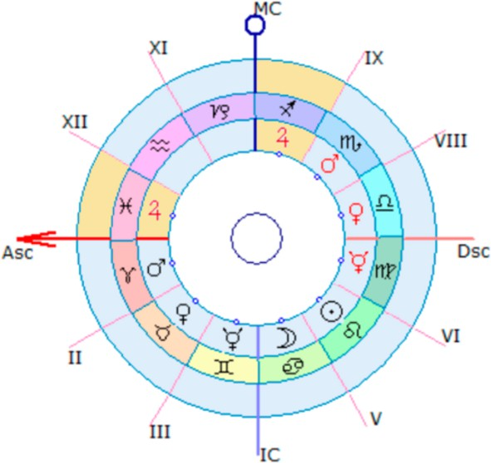
По Птолемею Юпитер = Стрелец и Рыбы

В древности Юпитер считался планетой Стрельца и Рыб. Пто- лемей пишет, что эти знаки являлись обителями Юпитера соглас- но следующим положениям:
- Орбита Юпитера считалась соседней с орбитой Марса.
- Знаки Стрельца и Рыб были ветреными и плодотворными.

- Юпитер обладал умеренной природой, и его обители со- ставляли трины с обителями светил.
В частности, Рыбы делают трин к обители Луны — Раку. Стрелец делает трин к обители Солнца — Льву.

По первому пункту — орбитам.
В древности не знали, что между Марсом и Юпитером рас- положен пояс астероидов с крупным объектом Церерой, поэто- му в списке планет Юпитер шел сразу за Марсом.

Юпитер — женская или мужская планета?
При назначении Юпитеру обителей, Птолемеем не учитыва- ется, что знак Стрельца мужской, а знак Рыб женский. Это видно по тексту.
В главе 6 Птолемей утверждает, что ему было передано представление о том, что Юпитер — мужская планета:
6. 0 мужских и женских планетах.
Ввиду существования двух основных родов, мужского и женского, а из всех вышеупомянутых свойств более всего женские черты при- сущи влажности — поскольку данный элемент в большей степени представлен во всем женском, нежели в мужском — нам не без ос- нований было передано представление о том, что Луна и Венера — женские планеты, имеющие большую склонность к влажности; Солн- це, Сатурн, Юпитер и Марс — мужские.
В главе 12 вводится понятие мужских и женских знаков. Овен и Весы выбираются мужскими знаками, а потом происхо- дит чередование знаков по типу — мужской, женский, мужской, женский. По этому правилу Овен — мужской знак, Рыбы — жен- ский знак:
Овен и Весы были причислены к мужским и дневным знакам. Знаки, идущие за ними, изменяются в порядке чередования.
В главе 17 Птолемей утверждает, что обителью Юпитера яв- ляется знак Рыб. Он не поясняет, почему женский водный, влаж- ный знак Рыб отдан Юпитеру — мужской планете:

Юпитеру с его умеренной природой отводятся два последующих знака, ветренные и плодотворные, то есть Стрелец и Рыбы.
Между Марсом и Юпитером, как между двумя мужскими планетами, должна была располагаться женская планета. Сей- час-то мы знаем, что это Церера. Но раньше этого не знали, и поэтому возникали такие неувязки, как назначение женского знака, как обители для мужской планеты.
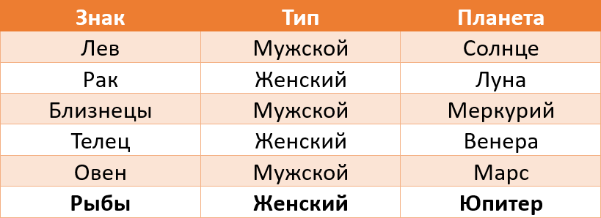
По Птолемею, Юпитер должен быть женской планетой

Причем, вводя в главе 12 определение мужских и женских знаков, Птолемей пишет:
Мужское всегда правит и стоит на первом месте, поскольку активное всегда значительно превосходит по силе пассивное.
То есть Юпитер должен олицетворять женскую пассивность и слабость, раз уж его обитель в женском знаке? Нет, такого Пто- лемей про Юпитер не пишет. Тогда, может быть, Юпитер не име- ет связи с Рыбами?

По третьему пункту. Олицетворяет ли Юпитер трин?
При введении обителей Юпитера, Птолемей подчеркивает благостную природу Юпитера, опираясь на то, что знаки его обители, Рыбы и Стрелец, делают трины к обителям светил. Ры-

бы — в трине к Раку, а Стрелец — в трине ко Льву.

Малый гармоничный аспект секстиль обозначал Венеру — тельцовскую планету материального благополучия. Соответ- ственно, свойства большого гармоничного аспекта трина были переданы Юпитеру, который стал символизировать еще большее благополучие, как бы в 2 раза больше, чем секстиль (секстиль — 60 градусов, трин — 120 градусов). Такие ключевые слова трина, как «удача», «благость» — становятся ключевиками Юпитера.
Венера начала называться «малое благо», а Юпитер —
«большое благо».
И везде, во всех учебниках, начали писать, что все благие дела нужно делать, когда либо Венера (секстиль), либо Юпитер (трин) будут стоять в ключевых положениях.

Квадрат к самому себе.
Интересно следующее. Юпитер олицетворял трин относи- тельно светил, но сам с собой он находится в квадрате. Между Стрельцом и Рыбами 90 градусов дуги. Комментариев к этому явлению в книге не дается.
Но, как мы понимаем, знаки квадрата враждебны друг к другу. Значит и Юпитер должен содержать внутри себя нераз- решимый конфликт по типу «наука против религии», Стрелец против Рыб. Но про это — ни слова.

Нептун потеснил Юпитер из Рыб.
Когда был открыт Нептун (1846 год), западные астрологи со- отнесли его со знаком Рыб, убрав оттуда Юпитер или понизив его до минорного управителя.
В представленной же нами системе, Юпитер, продолжая очередность от Солнца, попадает в знак Водолея.

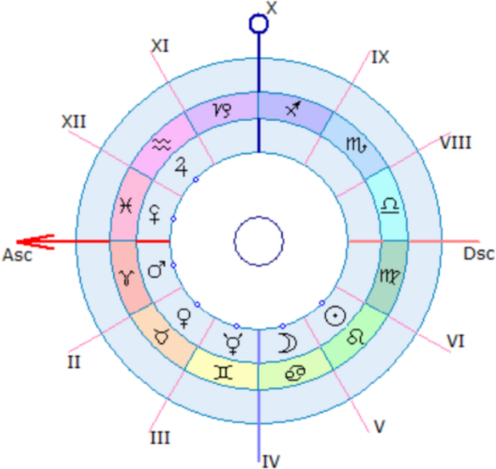
Юпитер = Водолей

Солнце = Лев Луна = Рак
Меркурий = Близнецы Венера = Телец
Марс = Овен Церера = Рыбы Юпитер = Водолей

Как же выяснить: является Юпитер управителем Стрельца, Рыб или Водолея?

ИССЛЕДОВАНИЯ ВОДОЛЕЙСКОЙ ОБИТЕЛИ ЮПИТЕРА
Первый ключ к пониманию Юпитера — множественность. Здесь мне помогли наблюдения за знаками зодиака. Я хоро-
шо знал все ключевые слова знаков и слышал, какие высказыва- ния единичного характера делает человек по теме знака. Напри- мер, Овен — боец, смельчак, спортсмен.

А вот представитель Юпитера в Овне про свою команду вы- сказывался во множественном числе. Например, мы — бойцы, смельчаки, спортсмены.
Получалось, что Солнце — это употребление знака в един- ственном числе, а Юпитер — во множественном.
Слушаешь солнечного Стрельца, и он говорит, что авторите- том для него является человек, который эксперт. Слушаешь юпи- терианского Стрельца, и он говорит, что для него приемлемо об- щество экспертов.
Солнечный Стрелец — иностранец, путешественник. Юпитерианский — иностранцы, путешественники.

Отсюда же вытекает другое проявление Юпитера — обще- ство.

Юпитер в Раке находит себя в обществе родных. Юпитер во Льве — в обществе крутых.
Юпитер в Деве — в обществе мастеров. А Юпитер в Весах — в обществе вдвоем.

Также по Юпитеру человек выделяет качества друзей. Юпитер в Тельце — друзья должны быть надежными. Юпитер в Близнецах — легкими и интересными.
Юпитер в Раке — близкими и душевными.

Таким образом я постепенно пришел к пониманию главного ключевого слова Юпитера — люди.

Напрямую спрашиваешь у человека по поводу качеств, кото- рыми должны обладать люди и он говорит:
Юпитер в Стрельце — люди должны быть честными.
Юпитер в Козероге — люди должны быть реализованны-
ми.
Юпитер в Водолее — люди должны быть справедливыми.

Здесь начала выстраиваться система, и постепенно стало яс- но, как проявляется Юпитер по знакам. Нужно только слушать представителей.

Негативная формулировка Юпитера:
Наряду с положительной формулировкой, когда, например, человек с Юпитером в Козероге признает профессионализм лю- дей, стала видна и обратная сторона, когда человек возмущен непрофессионализмом людей. В такие моменты человек округ- ляет глаза и ведет себя очень осуждающе по отношению к тем, кто не соответствует высоким стандартам знака Козерог, в кото- ром расположен его Юпитер.
Юпитер в Близнецах возмущен, если люди скучны. Юпитер в Деве возмущен тем, что люди неточны.
А Юпитер в Водолее возмущен тем, что люди неравны.

Изучая такие изречения, я также заметил, что Юпитер — планета наблюдений, так как свое возмущение Юпитеры выра- жали после того, как увидели или были свидетелями чего-то тво- римого людьми.
Сидишь с представителем Юпитера в Козероге, и он говорит:
«Вот смотрю я за тем, как люди, не являясь профессионалами, занимают высокие должности, и просто в шоке!»

Создание сообществ.
Юпитер не только участвует в том, чтобы человек считал себя частью общества. С помощью Юпитера человек может конструировать свое сообщество, подбирая в него тех, кто под- ходит.
То есть Юпитер — планета-кадровик.
Приходит в гости ко мне представитель Юпитера в Скорпи- оне и говорит: «Я хочу собрать магическую команду». То есть он одновременно хочет совместить и водолейскую функцию Юпитера — собрать коллектив равных людей, и еще к нему присоединить скорпионью тему с мистическими способностями

и заработком. По его мнению, он сможет хорошо зарабатывать, объединившись вместе с экстрасенсами под его началом, об- служивая запросы людей.
А вот Юпитер во Льве открывает элитный клуб. А Юпитер в Рыбах собирает молитвенный круг, где все друг друга духовно поддерживают.

Юпитер в речи.
В одном слове.
Краткая форма состоит из одного слова, которое произно- сится во множественном числе.
Юпитер в Овне — воины. Юпитер в Тельце — красавчики.
Юпитер в Близнецах — весельчаки.

Из двух слов.
Юпитер в Овне — активные ребята. Юпитер в Тельце — состоятельные друзья. Юпитер в Близнецах — интересные люди.

Из множества слов.
Юпитер в Овне: «Мы с ребятами гонялись друг за другом с огнетушителем в армии»
Юпитер в Тельце: «Собираемся каждый год с друзьями на шашлыки».
Юпитер в Близнецах; «Ходила на языковой клуб и общалась с носителями языка».

ГЛАВА 8. САТУРН
Обитель: Козерог ♑.
Девиз: я работаю.
Роли: начальник, командир.
Функции: планировать, достигать, руководить.
Слова: так, нужно, требуется, задача и решение, контроль.

ОБИТЕЛЬ САТУРНА
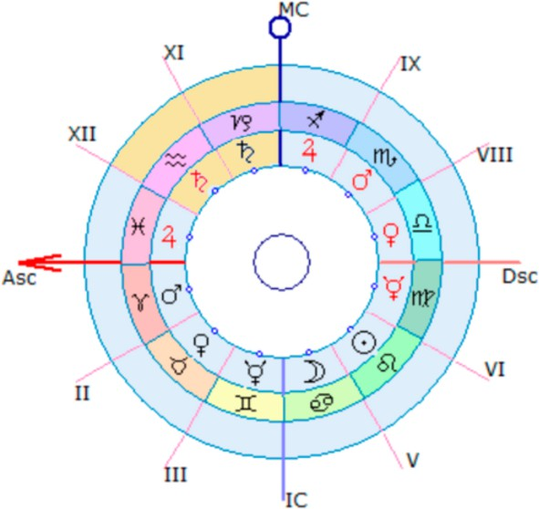
По Птолемею, Сатурн = Козерог + Водолей

Согласно Птолемею, Сатурн имеет 2 обители — Козерог и Водолей. Вот его выкладки по назначению обителей Сатурна:
Так Сатурну, в характере которого преобладает холод, в противопо- ложность теплу, и, который движется по наиболее высокой и уда- ленной от светил орбите, приписываются знаки, расположенные напротив Рака и Льва, а именно Козерог и Водолей, причина чего

заключена еще и в том, что эти знаки холодные и зимние, а их диаметральный аспект несовместим с благотворным влиянием.
Здесь кроется целый ряд ошибок.

Ошибка 1. Холод Сатурна.
В главе 4 «О силе планет» он отмечает, что:
Главное качество Сатурна — охлаждать и умеренно высушивать.
Здесь заметно, что Птолемей опирается на учение Аристоте- ля о 4 стихиях, где:
- тепло + сухость = Огонь.
- тепло + влажность = Воздух.
- холод + влажность = Вода.
- холод + сухость = Земля.
И Птолемей тем самым хочет сказать, что Сатурн — планета земной стихии — холодная и сухая.
Знак земли Козерог соответственно тоже считается сухим и холодным. Но второй знак Сатурна — Водолей — воздушный, а воздух по Аристотелю теплый и влажный. Соответственно, Са- турн не может быть его управителем. Либо Сатурн иногда будет сухим-холодным, а иногда — влажным и теплым, что размывает его природу.
Также Птолемей пишет, что Сатурн противоположен теплу, имея в виду его противоположность Солнцу и солнечной обите- ли во Льве, но если Сатурн — управитель Водолея, то он же сам теплый и противоположность Льву на этом не построишь.

Ошибка 2. Самая высокая и удаленная орбита.
По Птолемею Сатурн движется по наиболее высокой и уда- ленной от светил орбите, поэтому он по обители противополо- жен Солнцу и Луне.
Во времена Птолемея действительно Сатурн был самым удаленным из известных объектов Солнечной системы. Но ес- ли пользоваться этим правилом сейчас, то управителем Козе- рога и Водолея должны стать Нептун или Плутон? Нет, эти

планеты астрологи не спешат делать управителями Козерога с Водолеем. Значит правило неверно, и нужно искать другую причину.

Ошибка 3. Козерог и Водолей — зимние знаки.
Во времена Птолемея не знали, что в южном полушарии Земли январь и февраль (месяцы Козерога и Водолея) являются летними и жаркими, поэтому связали Сатурн с холодом. И, по этому правилу, в Южном полушарии Сатурн должен иметь обители в холодных Льве и Раке? А на жарком экваторе Сатурн вообще не должен иметь обители? Там же все время жарко. Нет, так никто не смотрит.

Ошибка 4. Диаметральный аспект Сатурна.
И даже здесь Птолемей допустил ошибку.
В солнечной полуокружности между обителью Солнца и обителью Сатурна — 150°. Это не оппозиция, не диаметраль- ный аспект.
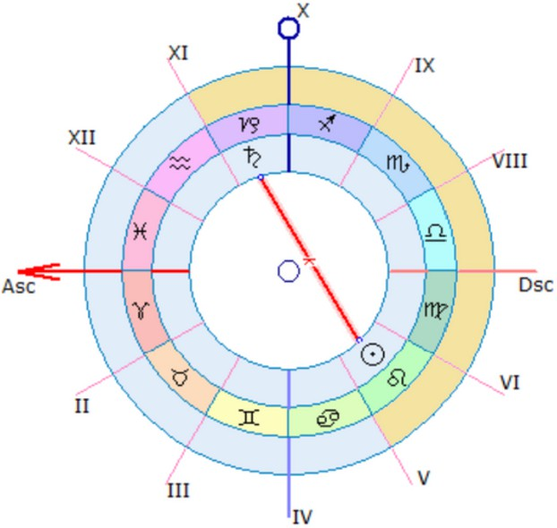
Между обителью Солнца и Сатурна — квиконс

Если же допустить оппозицию Сатурна из Козерога (знака солнечной полуокружности) к обители Луны Раку (знаку лунной полуокружности), то тогда нарушается правило полуокружно- стей, которые разграничивают аспекты.
Из Козерога к Раку будет оппозиция. Из Скорпиона к Раку будет трин.

Итог.
Вы видите, как в одном предложении Птолемей допускает 4 грубых ошибки. А все потому, что причина связи Сатурна с Ко- зерогом другая. Сейчас мы вам ее покажем:
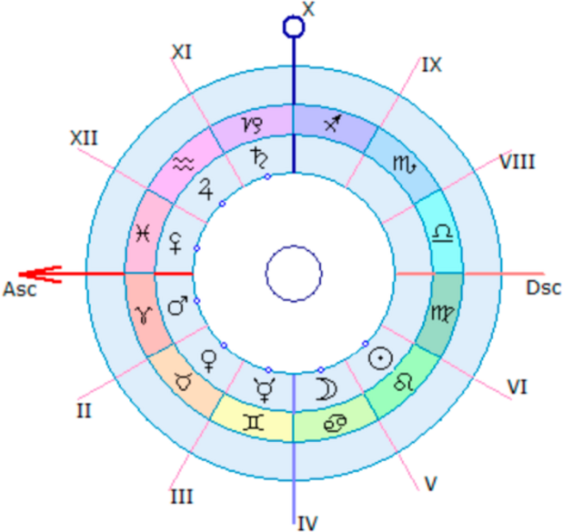
Сатурн имеет одну обитель — Козерог

Если не пропускать Цереру, то все становится на свои места: Церера = Рыбы.
Юпитер = Водолей. Сатурн = Козерог.
Сатурн имеет единственную обитель в Козероге, и, в прин- ципе, никто в астрологии с этим не спорит.

Может ли Сатурн быть планетой Водолея?
Когда Птолемей вводил 2 обители Сатурна, он ведь их не разграничивал, мол, в Водолее Сатурн отвечает за свободу и дружбу, а в Козероге отвечает за дисциплину и контроль.
Лично автор нигде в учебниках не замечал, чтобы Сатурн описывался как планета свободы, равенства и братства — водо- лейских принципов. В основном Сатурн описывался как строгий и суровый диктатор, сдержанный, сжимающий и ограничиваю- щий. То есть наделялся исключительно свойствами Козерога, причем не самыми положительными.
Автор иногда общался с представителями школ традицион- ной астрологии, в которых Сатурн является управителем Водо- лея, интересовался, считают ли они Сатурн воздушной и легкой планетой? Они говорили, что нет, Сатурн — тяжелый и жесткий. Странно, ведь Водолей — знак воздуха и в общем-то не излучает тяжесть.
С открытием Урана астрологи поспешили сделать управите- лем Водолея Уран, что еще раз подчеркивает неправильность первичной системы обителей, где Сатурн связывали с Водолеем.

ИССЛЕДОВАНИЯ КОЗЕРОЖЬЕЙ ОБИТЕЛИ САТУРНА

Натальные методы
Когда автор знакомился с проявлениями Сатурна, отчётливо выделялось то, что человек в основном рассказывал про свою работу.

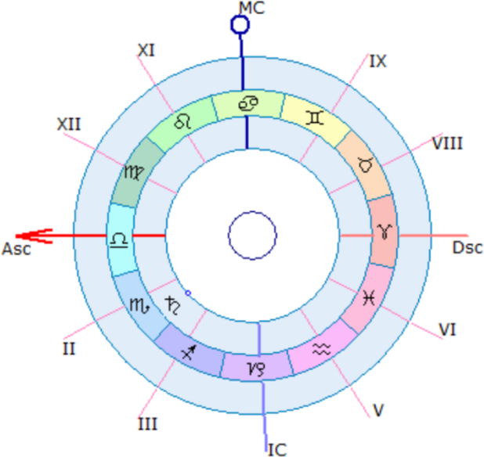

Сатурн в Скорпионе — работа в банке

Например, беседуешь с представителем Сатурна в Скорпи- оне, и он четко выделяет в своей жизни этап, когда он работал в торговой или финансовой организации. Раскладываем по клю- чевым словам:
Сатурн = организация.
Скорпион = торговая, финансовая.

Представитель Сатурна в Стрельце мог рассказывать, что его выбор пал на международную организацию, а представитель Сатурна в Козероге остановил свой выбор на государственной организации.

Естественно, далеко не все представители Сатурна в Овне шли работать в спортивные организации, а представители Са- турна в Тельце — в строительные или в общепит, но, если такое удавалось исполнить, то видно было, что их Сатурн устроился куда надо.

Лучше всего Сатурн смотрится в руководстве, когда чело- век уже получил должность. Тогда он по Сатурну раскрывает- ся сильнее. То есть по Сатурну видно, какой из человека ди- ректор.

Если человек работал простым исполнителем и не являлся ответственными лицом, Сатурн мог быть неактивен.

С чем еще резонирует Сатурн?
С тем, как человек ведет дела. Куда бы ни устроился че- ловек (на выбор профессии могут оказать влияние разные планеты) — планирование, установление рабочего режима, контроль за достижениями целей он осуществлял с помощью Сатурна.

Поговорки Сатурна, услышанные от представителей:
Сатурн в Овне — надо все сделать срочно. Сатурн в Тельце — надо все сделать надежно.
Сатурн в Близнецах — на работе должно быть интересно. Сатурн в Раке — мои проекты для меня как детища.
Сатурн во Льве — результаты должны быть заметны. Сатурн в Деве — надо все сделать точно.
Сатурн в Весах — надо делать все вместе. Сатурн в Скорпионе — должна быть выгода.
Сатурн в Стрельце — надо все по работе разъяснить. Сатурн в Козероге — нужно все контролировать.
Сатурн в Водолее — работа должна давать свободу. Сатурн в Рыбах — планы не стоит афишировать.
Евгений: «Кстати, Сатурн с Меркурием во Льве: важно, чтобы на ра- боте считались с моим мнением!»

Юлия: «Да, Сатурн в Весах — я хочу, чтобы у меня с партнёром была общая цель, и мы двигались к ней вместе… Когда у нас была цель — мы достигли ее за 4 года, а сейчас нет общих целей… Отношения под вопросом…»

Ольга: «Сатурн в Весах прямо на асценденте. С мужем был общий бизнес, было классно. Потом решила поучиться и поработать сама, но что-то мотивация пропала, и ничего не хочется делать».

Синастрические методы
Когда рассматриваешь синастрии двух супругов с аспектами Сатурнов, слышно в каких ситуациях они оказываются.

Гармоничный аспект Сатурнов:
- мы познакомились на работе;
- мы участвуем в делах друг друга;
- я очень уважаю то, чем он занимается.
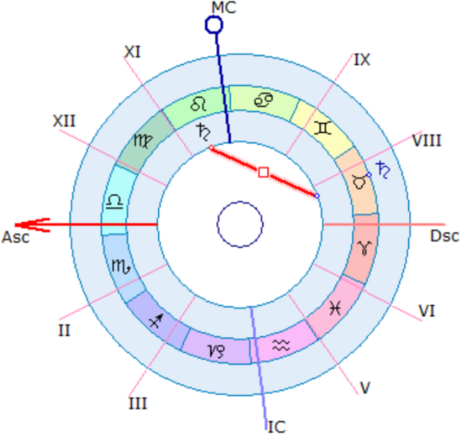
Квадратура (напряжение) Сатурнов в синастрии

Напряженный аспект Сатурнов:
- я считаю его работу несерьезным делом;
- в нашей семье работает один супруг;
- когда он рядом, я не могу ничего сделать;
- если я что-то запланировала, он отменяет мои планы.

То есть гармоничная связка двух Сатурнов стимулирует друг

друга планировать и достигать, создает рабочий климат, или ра- бота даже связывает двух людей.
Напряженная связка делает так, что один мешает другому делать дела, а порой и вообще выключает Сатурн одного из су- пругов, так как два начальника не могут сработаться, и один бе- рет на себя деловую сферу, а другому работать запрещает.

Если рассматривать аспект Сатурна одного супруга к плане- там другого, то тоже слышно, что при гармоничных аспектах от Сатурна идет поддержка, помощь в организации всего нуж- ного для планет партнера.
При напряженных аспектах производится жесткий контроль, начинаются запреты и отказы тем планетам, которые стоят про- тив Сатурна в синастрии. Самого же представителя Сатурна в та- ком случае планеты партнера выбивают из делового режима. Вроде собрался что-то серьезное сделать, заходит активный партнер со своими включенными планетами, и все прекращает- ся, Сатурн выключается.

Сатурн против Луны и Венеры в синастрии
Самый частый вопрос в синастрии — про напряженные ас- пекты Сатурна мужчины к Луне или к Венере женщины. Посто- янно задают на семинаре или на прямых эфирах. Разберем его здесь, чтобы проиллюстрировать работу мужского Сатурна.

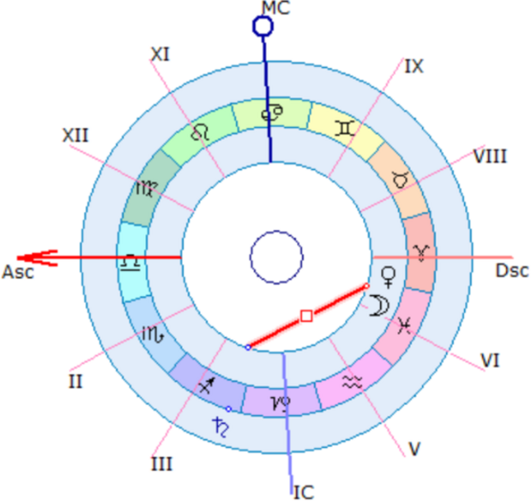
Сатурн против Луны и Венеры в синастрии

Мужчина рассказывает, что по Сатурну он находится в дело- вом режиме — занимается решением задач, выполняет работу. По Сатурну он серьезен и предельно сосредоточен на том, что нужно сделать. Если в этот момент, когда Сатурн у мужчины включен, появляется женщина со своими женскими планетами, то она выбивает мужчину из его делового состояния. По Луне женщина требует эмоций и близости. По Венере — ласки или подарков.
А Сатурну, если он занят задачами, это все не нужно, мешает. И возникает напряжение. Сатурн закрывается, выстраивает ди- станцию, отодвигает и отказывает женщине в поддержке ее пла- нет. То есть проявляет типично козерожьи защитные реакции.
Женщиной это может восприниматься болезненно. Ее Луна расстраивается, Венера недовольна.
Прорабатывать это положение планет помогает понима- ние — у кого какая позиция в данный момент.
У женщины по Луне и Венере состояния чувственные и те- лесные. У мужчины по Сатурну состояние рабочее (Козерожье).

Нужно сделать так, чтобы не пересекаться в данных состояниях одновременно. Мужчине, приходя к женщине, выключать рабо- чий режим. Женщине не вторгаться в деловое пространство мужчины, будучи в активных женских (и особенно негативных) состояниях.
@ruslanalana2383: Спасибо, Виктор! Долго анализировала, почему у пары отношения не вышли, у девушки Луна была в оппозиции к Сатурну парня. Она очень сильно эмоционировала, он раздражал- ся. Итог: он ушёл от девушки.
Да. Был бы Сатурн планетой Водолея — ссора была бы из-за друзей парня, а поскольку Сатурн — планета Козерога, то обиды и недовольства у женщин на мужскую занятость делами. Им ка- жется, что мужчины их Луну не любят, а их Венеру не ценят. Устраивают концерты или становятся несчастны, ну мужчины со своими Сатурнами и сбегают.))

Прогностические методы
Но самое интересное, как всегда, в прогнозах.
При возвращении Сатурна, на тринах и секстилях Сатурна в транзитах, люди часто устраиваются на новые работы, получа- ют повышение, открывают свое дело или меняют организацию, в которой трудятся. Это сразу четко видно, и иногда эти события происходят день в день.
На квадратурах или оппозициях Сатурнов люди сталкиваются с несвойственными задачами, которые не умеют грамотно выпол- нять, так как транзитный Сатурн противоречит натальному. Также бывают ссоры с сатурновыми фигурами — руководителями, про- веряющими, чиновниками. Человек хочет сделать все по-своему, а внешние люди не идут ему на встречу, и происходят стычки, за- канчивающиеся выговорами, отстранениями, увольнениями.

Сатурн и режим
Однажды заметил, что транзитный Сатурн в словах людей звучит как «режим».

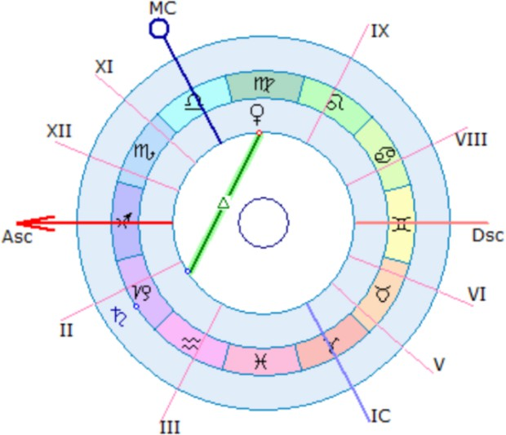
Транзитный Сатурн делает аспект к натальной Венере

Как-то на одном из потоков обучения девушка рассказыва- ла, что успешно применяла диету и выстраивала режим пита- ния на аспекте транзитного Сатурна к своей натальной Венере. Другой парень говорил, что выстраивал режим спортивных тренировок на аспекте Сатурна к Марсу. Выстроил себе расписа-
ние занятий.
А на секстиле Сатурна к Луне человек занимался выстраива- нием режима сна, следил, чтобы просыпаться и засыпать в одно и то же время.
Я начал наблюдать за аспектами у людей и слушать, что они рассказывают о предпринятых на этих аспектах действиях по установлению режима.

Наблюдения для других планет: Сатурн-Солнце — режим выступлений. Сатурн-Луна — режим сна и отдыха.
Сатурн-Меркурий — режим учебы. Сатурн-Венера — режим питания. Сатурн-Марс — режим тренировок.

Сатурн-Церера — режим медитаций. Сатурн-Юпитер — режим приема людей.
Таких ключевых слов, как «режим», у Сатурна множество и все они близки к ключевикам Козерога, связанным с делами, планированием, контролем и достижениями.

САТУРН И ЭКЗАЛЬТАЦИИ
Попутно обителям рассмотрим и распутаем еще одну осно- вополагающую тему в астрологии — экзальтации планет. И в этом нам поможет Сатурн.
Система экзальтаций возникла раньше, чем система обите- лей, и опиралась она на положения планет относительно эклип- тики.
Про экзальтации мы впервые слышим в VII веке до на- шей эры. Знаки зодиака и, соответственно, система обителей возникли не раньше V века до н.э. в Месопотамии. То есть когда вводилась система экзальтаций, то знаков еще не было, а значит она связана с созвездиями.
В клинописных табличках мы встречаем описание положе- ний светил и планет в созвездиях:
Солнце в Наемном работнике (в Овне). Луна в Плеядах (рядом с Тельцом).
Венера в Рыбе-птице (Рыбах). Марс в Козе-Рыбе (Козероге). Сатурн в Весах.

Не сложно найти год, включающий данные положения — 697 год до н. э. Как раз недалеко от правления ассирийского ца- ря Ашшурбанипалы (669—627 годы до н.э.), в библиотеке кото- рого и найдены были сохранившиеся таблички.

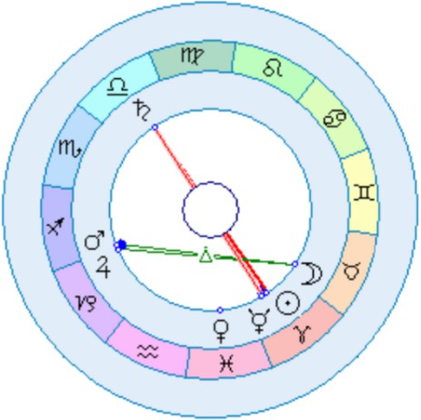
Положение планет на неомению 10 апреля 697 года до н.э.

Здесь отчетливо видна вся семерка, некоторые из планет на- ходятся в созвездиях своих экзальтаций.
Внимание на Сатурн — он здесь стоит точно против Солнца и, соответственно, лучше наблюдаем с Земли. Но не только это нас интересует. Сатурн буквально находится выше своего стан- дартного положения по широте.
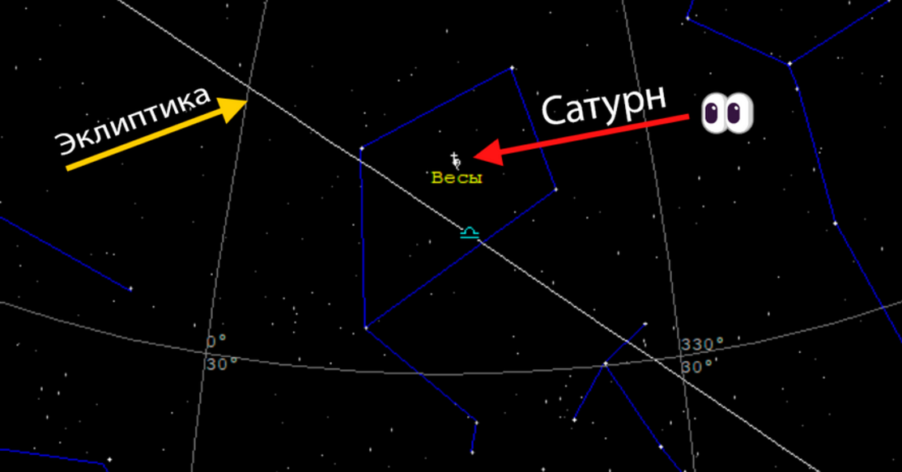
Сатурн расположен выше по широте в созвездии Весов

То есть можно написать, что Сатурн возвышается в Весах в начале года, когда Солнце заходит в Наемного работника, а Луна — в Плеяды.

Это первая причина, почему много в тот момент было разго- воров про экзальтации.
Вторая причина — это положение Венеры и Меркурия.
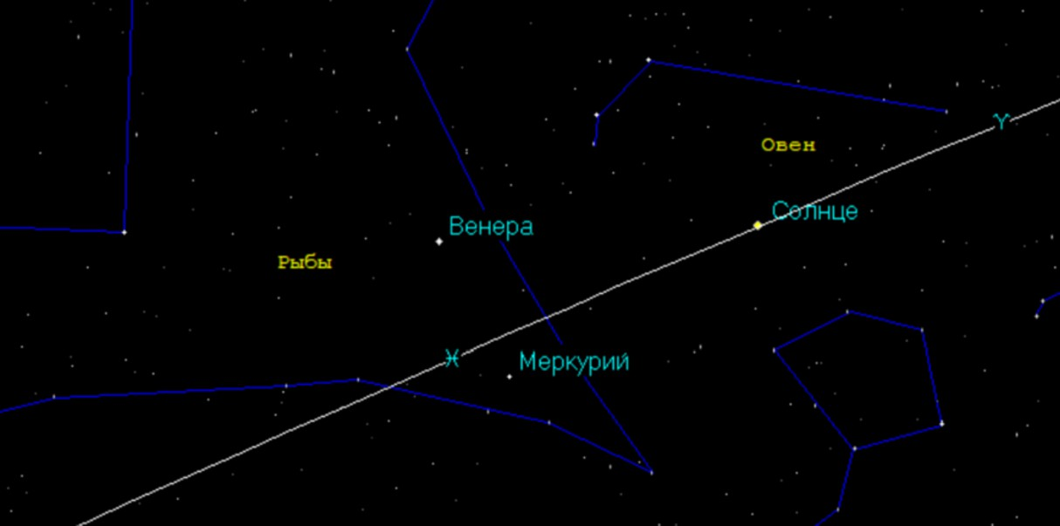
Венера возвышается в Рыбах, а Меркурий падает

Несколькими днями ранее (29 марта) мы могли видеть сле- дующую картину:
Солнце находится в созвездии Овна, а Венера с Меркурием находятся в созвездии Рыб. Но Венера расположена очень высо- ко над эклиптикой (путем Солнца), и можно сказать, что она воз- вышается в Рыбах, а Меркурий — достаточно низко, можно ска- зать, что он в Рыбах падает.

Несложно догадаться, что феномен такого сильного подъема Венеры, падения Меркурия, подъема Сатурна близко к началу года послужил причиной фиксации этого в табличке.
Марс и Юпитер, расположенные в Козероге, были вблизи эк- липтики. В тот же день, 29 марта, Луна проходила рядом с Мар-

сом, и он был выше нее. Возможно, это наблюдение стало про- логом к тому, чтобы Марс возвышался в Козероге.
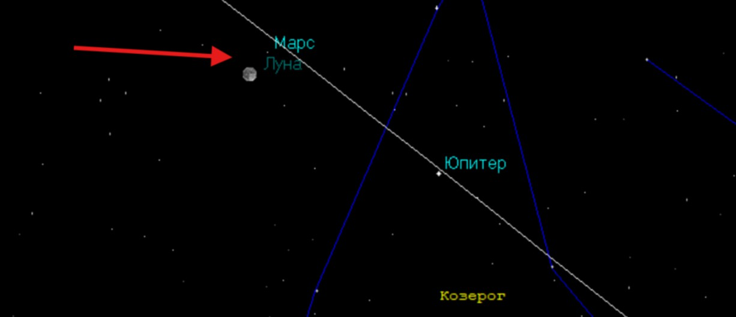
Марс в Козероге выше Луны, вечером 29 марта

Теперь давайте прочтем, что пишет Птолемей о Солнце и Са- турне в главе 19 «Об экзальтациях», и прокомментируем:
Так называемые экзальтации планет можно объяснить следующим образом. Поскольку Солнце, находясь в Овне, переходит в север- ную и более высоко расположенную полуокружность, а в Весах — в южную и нижнюю, принято считать Овен местом его экзальтации, поскольку здесь продолжительность дня и тепло, присущее его при- роде, начинают возрастать;
Весы же в силу противоположных причин являются местом падения. Для того чтобы Сатурн обладал положением, противоположным Солнцу, что имеет место для их обителей, местом его экзальтации выбираются Весы, а местом падения — Овен. Ибо там, еще происхо- дит увеличение тепла, холод уменьшается, и, наоборот, при умень- шении тепла — холод набирает силу.
Понимаете характер рассуждений?
Переводим: Сатурн расположен противоположно Солнцу на начало 697 года до н.э.
Солнце горячее, Сатурн холодный.
Солнце — весна (в Овне), Сатурн — осень (в Весах).
Здесь реально оппозиция между Солнцем и Сатурном объяс-

няется. Возможно, она потом перекочевала в главу про обители Сатурна.
Ошибка у Птолемея здесь в том, что он опирается на про- хладную осеннюю погоду, мол, она подходит для Сатурна, а в клинописи же описывался факт возвышения Сатурна по ши- роте в Весах.

Читаем дальше про Луну:
Поскольку Луна, придя в соединение с Солнцем при его экзальтации в Овне, вступает затем в первую фазу и начинает усиливать свой свет, а также набирать высоту в первом знаке собственного тритона, то есть Тельце, то он считается местом ее экзальтации, тогда как диа- метрально противоположный знак, Скорпион, — местом падения.
Переводим: в древности начало года стартовало в неоме- нию, когда Луна заходила в Плеяды (рядом с Тельцом), в это время она начинает виднеться на небе (см. исследования Сири- ла Фагана). Но по аналогии с оппозицией Солнца и Сатурна, Лу- на якобы будет падать в противоположном знаке — в Скорпи- оне, что не так.

Читаем про Марс:
Марс, имеющий огненную природу, которая усиливается в Козероге, где он достигает наиболее южной точки, естественно, находится (в отличие от Юпитера) в экзальтации, именно в этом знаке, а ме- стом его падения является Рак.
Здесь присутствует один интересный факт.
В 697 году до н. э. Марс описывает большую петлю в Козе- роге, к июлю он опускается почти на 7° по южной широте.

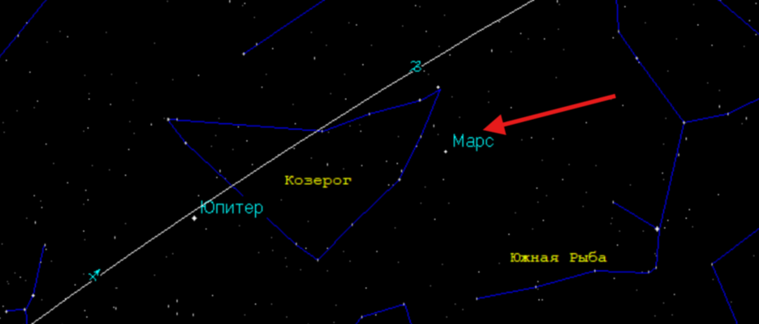
Марс достигает «южной точки»

Понятное дело, что Птолемей ориентируется на то, что Козе- рог — южный знак, но, возможно, была подмена понятий или переводов.
В Месопотамии для звезд небо было поделено на три эта- жа — верхний, средний и нижний, находившиеся в ведении трех богов — Энлиля, Ану и Эа. Может поэтому в древности такое внимание было приковано с вертикальным перемещениям пла- нет: выше — в Энлилю, ниже — к Эа.

Что про Венеру и Меркурий пишет Птолемей:
Венера, влажная по своей природе и усиливающая свое воздей- ствие в знаке Рыб, который свидетельствует о приходе полной влаги весны, экзальтирует в Рыбах, падение же ее сопряжено с Девой. На- против, экзальтация Меркурия, поскольку он больше связан с сухо- стью, происходит в Деве, знаменующей приход сухой осени, а паде- ние — в знаке Рыб.
Птолемей по традиции все увязывает за сезоны. В Месопо- тамии влажный период всю зиму, поэтому и созвездия называ- лись: Коза-Рыба, Водолей, Рыба-Птица. Вода льет с неба всю зи- му, не только весной. Но другого объяснения Птолемей просто не нашел.
А мы знаем, что Венера экзальтирует в Рыбах потому, что

в начале вышеупомянутого года она поднималась по широте в созвездии Рыб, а Меркурий там падал. В связи с этим сделан был вывод, что Венера подает в противоположном знаке Девы, а Меркурий в знаке Девы возвышается.

Что Птолемей пишет про экзальтацию Юпитера:
Юпитер же, порождающий плодотворные северные ветры, достигает самой северной точки и наибольшего проявления своей силы в Ра- ке; таким образом, принято считать этот знак местом его экзальта- ции, а Козерог — падения.
С Юпитером тут не повезло, так как он не возвышается и не падает как другие планеты. Он всегда вблизи эклиптики, поэтому ему досталась невнятная «экзальтация». Скорее всего, просто чтобы не дублировать экзальтацию Марса, ему, по анало- гии с Венерой и Меркурием, отдали противоположное Козерогу созвездие Краба (Рака).
Ну и заметьте, Солнце Птолемеем подается в связке с Сатур- ном, Марс — с Юпитером, а Венера — с Меркурием. Луна пода- ется отдельно. Это и есть свидетельство, что разбиралась карта в начале главы, где эти планеты в аспектах:
Солнце в оппозиции с Сатурном. Венера в соединении с Меркурием. Марс в соединении с Юпитером.

Когда же появились знаки зодиака, то наблюдения за плане- тами относительно звезд начали игнорировать, и имели только таблички на 697 год до н.э., заучивая, где планеты выше, где ни- же были в то время по знаку (хотя в VII веке до н.э. смотрели планеты в созвездиях), не видя на небе, как сейчас расположе- ны планеты — выше или ниже эклиптики (да, в древности смот- рели больше путь Луны, а не Солнца, — просто объясняю для со- временного человека).
Некоторые подробности этой темы можно найти в статье Владимира Ковригина «Тайна тайных обителей».

ГЛАВА 9. УРАН
Обитель: Стрелец ♐.
Девиз: я знаю.
Роли: учитель, тренер, преподаватель, гид.
Функции: рассказывать, объяснять, учить, путешествовать.
Слова: послушай, поехали, я объясню.

ОТКРЫТИЕ ПЛАНЕТЫ
Уран был открыт Уильямом Гершелем — британским астро- номом 13 марта 1781 года.

Название планеты
А знаете ли вы, друзья, что название этой планеты не могли утвердить в течение 70 лет?
Гершелю, как первооткрывателю, было предложено назвать планету по своему усмотрению, и он решил назвать планету в честь своего короля — Звездой Георга, мотивируя это тем, что в современное «просвещенное время» уже не стоит давать уста- ревшие мифологические имена.
Также было в ходу название, собственно, Гершель.
И лишь в 1850 году было утверждено название Уран, кото- рое предлагал Иоганн Боде, чье эмпирическое правило после- довательного выстраивания орбит помогло открытию планеты.
Логика Боде, как и в случае его правила, была следующей: Марс — внук;
Юпитер — сын; Сатурн — отец; Уран — дед.
Все последовательно — как по орбитам, так и по родству.

Также было бы интересным узнать, что конкурирующие на- звания были следующими:
- Кибела;
- Нептун;
- Нептун Георга III;
- Нептун Великобритании.
Но когда в 1846 году открыли Нептун, то Нептун назвали Нептуном, а Гершеля-Георга все же назвали Ураном. И то после того, как издательство Морского альманаха Его Величества за- крепило Уран в своих списках.

ОБИТЕЛЬ УРАНА
В системе Птолемея, базирующейся на 7 планетах, не было пустой ячейки для Урана, что свидетельствует о неверности си- стемы обителей септенера.
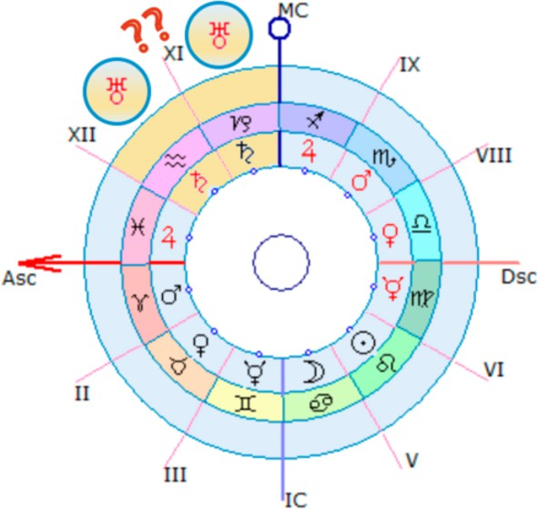
Куда ставить Уран? Где-то рядом с Сатурном.

После открытия Урана встал острый вопрос: что делать с но- вым объектом, какой знак поставить ему в соответствие? В итоге возникло 2 ветки астрологии.

Первый ряд астрологов предпочел оставаться в прежней си- стеме и Уран со знаками не ассоциировать. Эта ветка называет- ся традиционной астрологией.
Автор общался с ее представителями. Когда у них спраши- ваешь, почему они не смотрят Уран — они приводят ряд аргу- ментов.
- Прямая сигнификация не работает, то есть Сатурн — это холод и сухость в первую очередь, а с дружелюбностью Водолея он не должен быть связан.
- Мы работаем только с видимыми объектами от Солнца до Сатурна, а Уран не виден на небе.
Первый пункт — это отрицание системы обителей, и тут раз- говаривать не о чем, если планеты со знаками не связаны.
А вот второй пункт занимательный. Оказывается, Уран виден невооруженным глазом на небе в противостоянии (у Урана звездная величина колеблется от +5,6m до +5,9m, а у глаза чув- ствительность от 6,0m до 6,5m, в случае чувствительного зрения), то есть ночью в противостоянии Уран будет похож на неболь- шую звездочку. Собственно поэтому он и наблюдался задолго до открытия.

Но, как вы понимаете, причина игнорирования Урана не особо в этом. Просто если ставить Уран в какой-то знак, то пропадет вся симметрия, и многие древние астрологические техники перестанут работать, сломаются.
Схожая проблема и в восточной астрологии. Возьмем какую- нибудь популярную технику предсказаний, например, Вимшот- тари Даша. В ней четко расписаны периоды каждой планеты в течение 120 лет, и Уран туда уже не вставить:
Период Солнца — 6 лет Период Луны —10 лет Период Марса — 7 лет Период Раху — 18 лет Период Юпитера — 16 лет Период Сатурна — 19 лет

Период Меркурия — 17 лет Период Кету — 7 лет Период Венеры — 20 лет
6+10+7+18+16+19+17+7+20 = 120 лет.
Если же вставлять новые планеты, то система, традиция и авторитет древних астрологов рушатся. Ведь если они не включили Уран в свою систему, то они плохо знали Солнеч- ную систему. А если они плохо знали Солнечную систему, то по- лагаться на их знания всей Вселенной (как заявляется в тради- ции) тем более опрометчиво.

Второй ряд астрологов решил корректировать систему Пто- лемея, и нужно было определить, с каким знаком соотнести Уран.
Первым из астрологов, который развернуто трактовал Уран, включив в список планет, был Рафаэль — это псевдоним англий- ского астролога Роберта Кросса Смита (1795—1832).
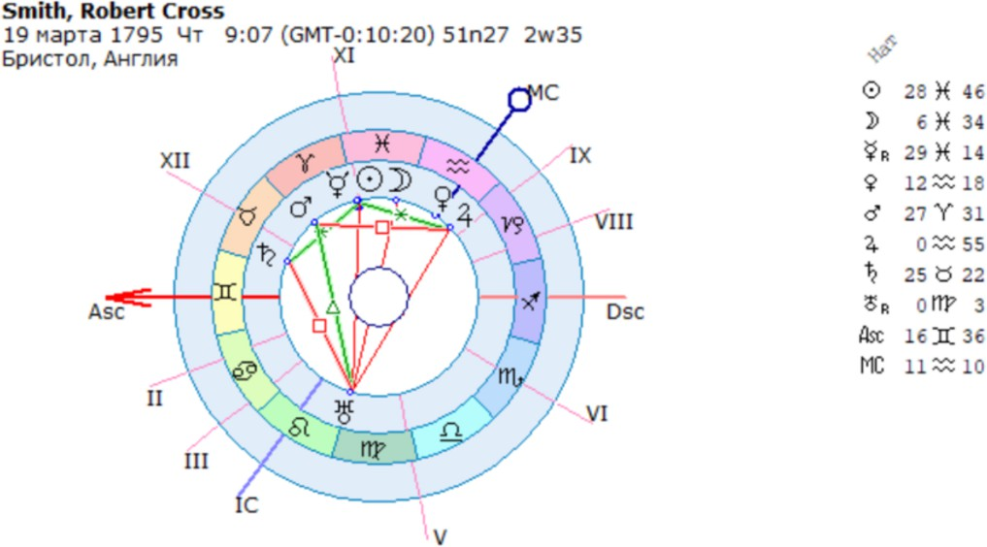
Гороскоп астролога, отважившегося писать про Уран

В своей книге «Руководство по астрологии» (1828) он соот- носит Уран с Водолеем. Давайте посмотрим, что он пишет:

Пока что ему не присвоены особые дома, но у нас есть основания полагать (на основании нескольких тысяч наблюдений), что ему очень нравится знак Водолея; что он удачлив в воздушном тригоне, Близнецах, Весах и Водолее; и несчастлив в огненных, земных или водных знаках.
Тысячи наблюдений в книге не приведены, но список свойств присутствует:
Уран — странность, своенравие, романтические идеи, эксцентрич- ность, постоянное стремление к открытию секретов в науке или ис- кусстве, любовь к вещам, выходящим за рамки общепринятых, та- ким как предметы старины и мистические знания, или восторженные грезы.
Непонятно, что из этого списка относится к Водолею — соци- альному знаку дружбы и товарищества, равенства и справедли- вости.
Своенравие — Овен, искусство — Телец, открытия в науке — Близнецы, предметы старины — Рак, эксцентричность и любовь за рамками общепринятого — Лев, мистические знания — Скор- пион со Стрельцом, восторженные грезы — Рыбы.
Ключевых слов Водолея (созерцательность, внимательность, отстраненность, любовь к космосу, будущему, дружелюбность, человеколюбие, коллективные игры, массовые мероприятия, дружеские посиделки, социум, команды, клубы, групповое раз- витие, общественная работа) не представлено.

Потому автор сам вам расскажет, какая была логика соотне- сения Урана с Водолеем. Логика простая. Надо рассмотреть, в какой знак попадает Уран, если пройтись по веткам.

Первая ветка: Солнце — Лев Луна — Рак
Меркурий — Близнецы Венера — Телец
Марс — Овен

Юпитер — Рыбы Сатурн — Водолей Уран — Козерог

Здесь не совсем идеальная картина получается. Сатурн — планета воздушного знака.
Уран — планета земного знака.

Это не совсем четко. Ведь всем понятно было, что Сатурн прочно ассоциируется с Козерогом, тогда как на Водолея он не сильно похож.

И тогда рассмотрели вторую ветку:
Луна — Рак Солнце — Лев Меркурий — Дева Венера — Весы Марс — Скорпион Юпитер — Стрелец Сатурн — Козерог Уран — Водолей

Вот, это лучше подходит.
Сатурн — планета земного знака. Уран — планета воздушного знака. Тем более Уран — Бог неба.

Соотнесение Урана с процессами в мире.
Чтобы подкрепить обитель Урана в Водолее, астрологи нача- ли выбирать из окружающего мира актуальные процессы и на- значать их характеристиками Урана.

Революции, бунты.
В Европе этого времени гремела Великая французская ре- волюция (1789—1799), происходил бунт против монархии,

низшие сословия требовали справедливого распределения власти.
Астрологи смекнули:
- Монархия и власть высших сословий — Лев.
- Оппозиционный народный знак — Водолей.
- Значит Водолей — знак революционеров.
- Уран открыт в 1781 в преддверии революции.
- Уран — планета революции и планета Водолея.

Это настолько уже общепринятый факт, что никого не сму- щало, что, например, английская революция, совершившая та- кой же переход от монархии к республике, случилась в 1639— 1660 годах, а нидерландская революционная борьба за незави- симость от испанского владычества велась с 1566 года по 1648 год задолго до открытия Урана.
То есть астрологи, описывая Уран, постоянно приговаривают, что это планета революционеров, не отдавая себе отчет, что ре- волюции происходят регулярно и происходили до того, как пла- нета Уран была открыта. Так что нет никакой причины увязывать Уран и революцию.
Мы для интереса можем даже посмотреть один гороскоп ре- волюционера.

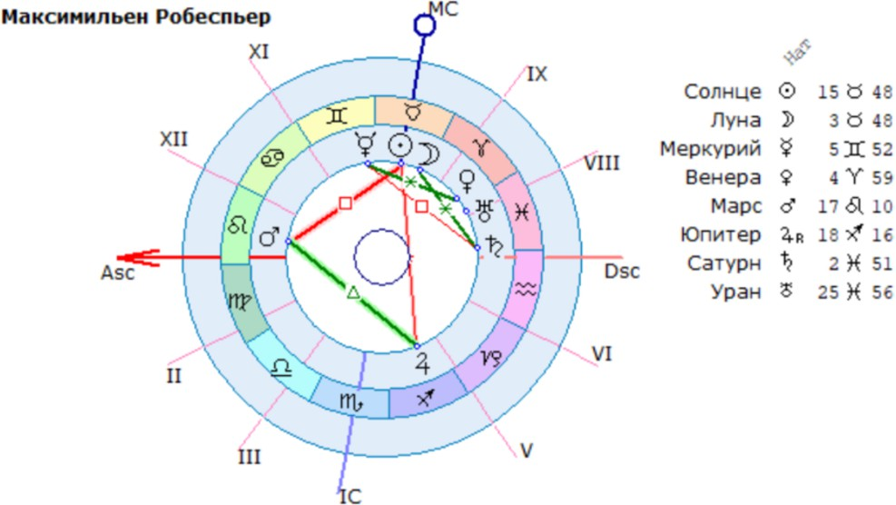
У главного революционера Франции Уран без аспектов

Что мы видим в карте Максимильена Робеспьера? Уран в его карте совершенно не выделен. Зато выделен Марс во Льве. Он в аспектах к Солнцу и Юпитеру. Вот он и возглавлял восстание (Марс во Льве) народных масс и якобинцев (трин к Юпитеру) против зажиточной монархии (Солнца в Тельце).
Для одних он марсовый герой, строивший по трину к Юпи- теру республику, для других — тиран, устроивший массовые каз- ни по квадрату к Солнцу.
А рыбный Уран не участвовал в революционной деятельно- сти, иначе бы он должен был бы произвести революцию в рели- гии или духовности.

Вывод: вы только вдумайтесь в то, что в каждом определе- нии Урана есть отсылка к революции и бунтарям, но эта планета в революции задействована не была.

Разрушение традиций.
Следующий ключевик Урана, который нещадно используют астрологи — это разрушающая функция Урана. Уран вносит во все изменения, нарушает правила и сотрясает основы.

Насколько я понял, астрологи это увязывают с разрушением системы септенера. Мол, вот такой Уран — пришел и разрушил тот порядок, который существовал веками. Внезапные переме- ны, неожиданные прорывы, инновации, протесты против уста- ревших систем, разрывы шаблонов — все это по мнению астро- логов делает Уран.
В этом смысле Уран противопоставляется уже не Солнцу, а Сатурну.
Сатурн — устоявшийся порядок, традиция. Уран — нарушитель порядка, прогресс, новое.

Неясно, как это все вяжется с фиксированной природой Во- долея, который в общем-то ответственен за социальную жизнь населения, чтобы все слои населения имели равные права и обязанности, жили в мире и согласии.
Стандартные ситуации Водолея: компания друзей сидит и смотрит футбол, идет в кино, общается, сидя дружно за сто- лом. Водолей — это фиксированный коллективный воздух, а значит это продолжительное интеллектуальное взаимодей- ствие множества людей.
Да, Водолеи, как любой знак воздуха, не любят все устарев- шее, но точно так же ведут себя и Меркурианцы-Близнецы. Они охотно обсуждают современные технологии или новинки.

Внезапность, неожиданность, срочность, скорость. Стремительность, непредсказуемость.

Это не функции, это характеристики, причем, они описывают динамичность планеты. Встречал ли автор данные характеристи- ки на консультации? Да.
Например, делает транзитный Уран оппозицию к Луне, и че- ловек говорит, мол, мне пришлось внезапно уехать из страны. А на аспекте Урана против Сатурна человеку срочно пришлось уйти с работы. То есть Уран действительно очень динамичен.
Но знак Водолея не резонирует со скоростью, это фиксиро-

ванный воздух. Водолей — знак режиссеров, они собирают и поддерживают коллективную работу творческой группы — сценаристов, актеров, операторов, художников, композиторов. Режиссер никуда не бежит, все знаки фиксированного креста ве- дут себя как Тельцы — держат. Водолей держит разных людей в одном круге. А Уран реально движет.
Людей, которые неожиданно устремляются в поездку на ас- пекте Урана — очень много. Можно даже проверить свои тран- зиты и увидеть эти моменты.

ИССЛЕДОВАНИЕ СТРЕЛЬЦОВСКОЙ ОБИТЕЛИ УРАНА
В общем, читателю уже понятно, к чему клонит автор.
Уран — стрельцовская планета. Давайте смотреть на картинку.
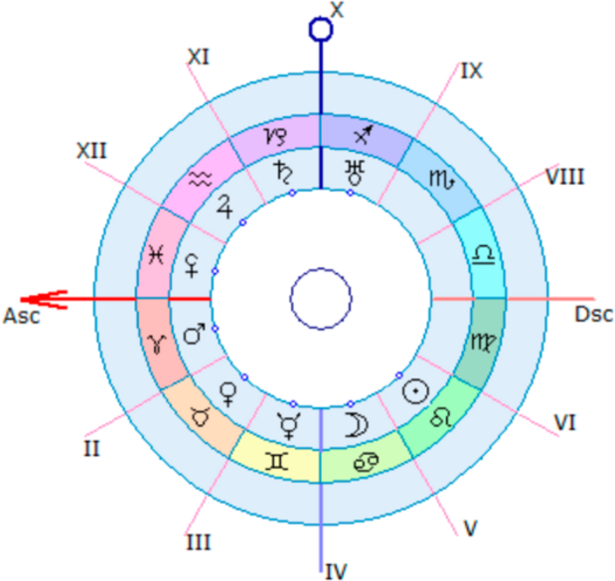
В системе 12 планет Уран = Стрелец

Натальные методы
В данном разделе я перечислю несколько функций Урана, на которые меня натолкнули беседы с людьми.

Уран и поездки.
Мы беседуем с женщиной, у которой Уран в Весах, и она го- ворит:
Одна я ездить не люблю, мне нужно, чтобы кто-то со мной вдвоем ездил, это либо подруга, либо муж. С мужем мы везде вдвоем ез- дим — хоть в Турцию покататься на яхте, хоть в Европу покататься на лыжах.
Я смотрю в ее карту и вижу, что Меркурий у нее в Козероге, а в 7 доме ничего характерного нет. В Весах только Уран и Плу- тон. А она прямо много рассказывает об этом, все поездки пере- числяет. Да и ко мне приехала действительно с подругой.
Я запомнил высказывание «путешествовать вдвоем» и, встречая других представителей Урана в Весах (1968—1975), ин- тересовался: как это у них происходит? Когда они начинали рас- сказывать о своих поездках, то да, в основном были согласны, что преимущественно любят ездить вместе с еще одним челове- ком.
Кто-то строго только вдвоем путешествовал, кто-то мог пе- редвигаться один, но чтобы его ждали в другом городе и соста- вили компанию прогуляться по достопримечательностям, то есть ехал к кому-то. Третьи говорили, что если возникла ситуация, что едешь все же один, то можешь найти себе спутника прямо в пути. Или даже пару раз рассказывали, что в поездках возни- кали отношения.
Я понял, что есть вариации, но второй человек фигуриру-
ет.
Стрельцовских функций Урана много: ехать, путешествовать,
передвигаться, эмигрировать, уезжать, отправляться в путь, в до- рогу. Надо было протестировать их, прогнать по другим знакам. Я спрашивал в течение 20 лет людей всех поколений. Что из этого вышло:
Уран в Овне — отправляется в путешествия без промедле- ний, срочно, собираются и вылетают одним днем. Ждать не лю- бят, главное не тормозить.

Уран в Тельце — из поездок привозят подарки, угощения, деликатесы. Путешествие должно быть комфортным и приятным. Может быть любимое направление, в которое ездят каждый раз, туда, где ждет комфортабельный отель или ресторан.
Уран в Близнецах — собирается быстро, может менять на- правление пути прямо на ходу, места привлекают новые и инте- ресные.
Уран в Раке — путешествует по памятным и историческим местам, музеям, на природу, с родственниками или по родствен- никам, стремится получить погружение в традиции.
Уран во Льве — путешествует по достопримечательностям, местам славы, связанным с известными людьми, замкам, теат- рам, может заехать туда, где можно выступить, попраздновать, получить крутые селфи.
Уран в Деве — путешествуют по местам, где можно оздоро- виться (горячие источники, пансионаты, диетические туры), чем- то позаниматься, провести с пользой время (походить по тропам здоровья), проветриться, подышать свежим воздухом, отвлечься от работы, подробно рассчитывают маршрут.
Уран в Весах — путешествует с кем-то вдвоем, с супругом, с ребенком, планирует маршрут с учетом двух людей, либо едет к подруге, вместе намного интереснее, поговорить по дороге, обменяться впечатлениями.
Уран в Скорпионе — путешествуют по местам силы, любят мистику в конечной точке, чтобы получить какой-то опыт в до- роге, бывают любители опасности, иногда рассказывают, что лю- бят гонять за чужой счет или поехать и подзаработать одновре- менно.
Уран в Стрельце — путешествуют по экзотическим маршру- там, то в Африку на сафари, то на Кубу побродить среди мест- ных, то в Италию выйти замуж за итальянца, и обязательно рас- скажет по приезду, где был и кого за границей учил.
Уран в Козероге — путешествуют по четко заранее спланиро- ванным маршрутам, могут отправиться в другую страну в целях построения карьеры, могут посетить города, где сосредоточен

бизнес стран, любят горные маршруты, достижения, рекорды в путешествиях.
Уран в Водолее — путешествуют вместе с друзьями, группой, чтобы посмотреть на необычные объекты, современные мегапо- лисы, заехать в места, где сосредоточены общественные органи- зации или проживает комьюнити.
Уран в Рыбах — путешествуют по святым и волшебным ме- стам, там, где можно уединиться и провести время в гармонии с внутренним собой, могут не распространяться и держать в сек- рете, что поехали в ашрам или на ретрит, могут окунаться в до- роге в воспоминания, связанные с местами, испытывать но- стальгию, либо наоборот, счастье вплоть до экстаза.

Обратной связи от людей было много. Например про Уран в Деве, Козероге и Рыбах:
Галина: «Кстати!!!!! Очень верно про Уран в Деве! Точно всегда еду „с оздоровлением“! Это прям ключевой момент! Очень насы- щенная жизнь, и еду всегда именно отдохнуть, выспаться, пра- вильно питаться, оздоровиться, поплавать для спины и ног, поды- шать свежим воздухом! Обожаю именно SPA отели, санатории, профилактории! Не люблю антисанитарные страны (Азия)! Всё 100%!»
Ксюша: «У меня уран в Козероге. С детства все путешествия плани- ровались до мелочей, и за раз в несколько мест, каждая поездка включала в себя и полет на самолёте, и поезд, и автобус или такси. Удивительно, как получалось все стыковать и ни разу не опоздать.😅
Ещё обязательно в несколько мест за раз, отпуск дело редкое, надо
все по полной».
Татьяна: «Мои студенты из Москвы с Ураном в Рыбах по выходным приезжают к нам в Тулу: много церквей, Ясная Поляна с обязатель- ным посещением могилы Льва Николаевича Толстого. Говорят: „Тихо, душевно, мало людей“. Очень необычно для молодежи».
Все, что люди рассказывают на занятиях или эфирах — мы складываем в нашу базу знаний школы. Там сотни примеров по- ведения в поездках.

Уран и воздушный транспорт.

В классической астрологии Уран отвечает за полеты и воз- душный транспорт. Мы следили за этим фактом и вот что на- смотрели:
Меркурий — личный транспорт.
Уран — коллективный транспорт.
К коллективному транспорту Урана может относиться любое транспортное средство дальнего следования, в котором много людей:
- автобус;
- поезд;
- корабль;
- самолет.
То есть Уран здесь работает как коллективный Меркурий.
- По Меркурию человек пользуется личным авто, на котором едет куда ему интересно.
- По Урану человек пользуется коллективными, массовыми средствами передвижения, междугородним и международным сообщением и инфраструктурой — вокзалами, портами, аэро- портами.

То есть самолеты и полеты оказались частным случаем лю- бого трансграничного передвижения. Зарубежные поездки и мореплавания тоже оказались в ведении Урана.

Уран — высшая октава Меркурия.
Как вы видите, начинают складываться пазлы. Меркурий и Уран работают как точка и множество. Меркурий — что-то единичное, это личная планета.
Уран — что-то множественное, это коллективная планета.

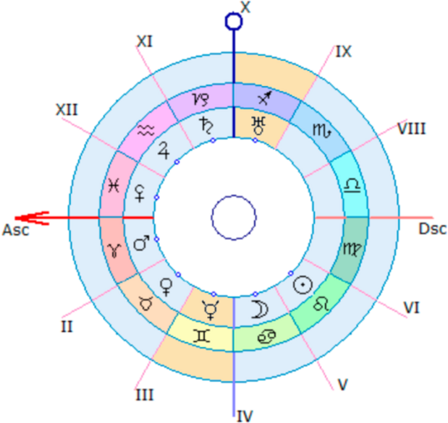
Уран — высший Меркурий

Какие пары складываются? Меркурий — личные познания. Уран — коллективные знания.
Меркурий — начальное образование. Уран — высшее образование.
Меркурий — близкие поездки. Уран — далекие путешествия. Меркурий — задавать вопросы. Уран — отвечать ответы.

Вся вот эта гениальность Урана, описываемая астрологами — это просто прямым текстом описание Стрельца. Ведь ось образо- вания, ось знаний, ось интеллекта — это ось Близнецы-Стрелец. В описании Урана у астрологов часто встречается определе- ние Урана как высшего интеллекта, дающего доступ к ноосфере. А если мы понимаем, что Уран — Стрелец, и что этот знак являет- ся проявлением Близнецов среди коллективных знаков, все
и складывается.
Меркурий — личный или начальный интеллект — Близнецы.

Уран — коллективный или высший интеллект — Стрелец.
Знак Стрельца устроен так, что он представляет из себя базу знаний, в которую свои открытия складывают все ученые. А по- том на основе масштабного коллективного знания организуются университеты, в которые приходят Меркурии и учатся там.
То есть не ту планету назвали Гуру. Гуру — Уран, который и рассказывает материал, опираясь на базу знаний, — то, что подразумевается под ноосферой в описаниях астрологов.

Уран и знания.
Также, как знак Урана показывает характер путешествий, он покажет и характер рассказов.
Меркурий используется для получения знаний, а Уран — для выдачи. И каждый человек по своему Урану начинает выполнять роль рассказчика, если его спросить то, что он знает.
Иногда знак Урана показывает метод передачи информа- ции, а иногда — тему, которую человек излагает лучше всего.
Уран в Деве — расскажет все подробно в деталях, поможет советом по здоровью.
Уран в Весах — может научить, как вести беседу с супругом и ссылается на сказанное другими.
Уран в Скорпионе — объяснит все с позиции кармы или сгу- щает краски при объяснении сложных тем.
Уран в Стрельце — поделится опытом путешествий и на все имеет философский ответ.
Уран в Козероге — предъявит требования к учителям и нуж- дается в системной подаче материала, сам все проверит, прежде чем сказать.
Это очень большая глава, поэтому пишу здесь ознакомитель- но для понимания принципов. У нас в школе про Уран в каждом знаке часовая лекция.


Qr нашей школы. Записывайтесь и прокачаете свои Ураны.

Про фигуры Урана.
Ко мне пришел парень на консультацию. У него был трин Урана к Меркурию. Он задавал-задавал-задавал вопросы (в ос- новном философского характера), пока не получил на все ис- черпывающие ответы.
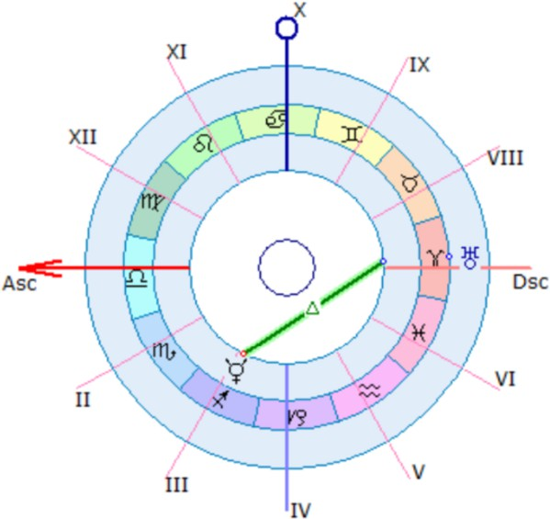
Транзитный Уран в трине к Меркурию

Он был восхищен тем, что наконец-то получил все ответы. А я был удивлен, как четко я на все ответил. Я заглянул к нему в транзит и увидел точный трин Урана и Меркурия.
Меркурий — его многочисленные вопросы, которые он года- ми носил в себе.
Уран — моя роль учителя, который на все ответил.

Я понял, что через меня действовал Уран, и задал вопрос, который должен был расставить все точки над i:
- Ты только ко мне пришел получить ответы?
- Нет, я еще ходил к нумерологу и хочу пойти к тарологу.

То есть Уран = астрология. Это да. Но это частный случай. Роль Урана могут исполнить любые специалисты, которые знают и могут ответить на вопрос.
Поэтому, помимо мореплавателей, летчиков и гидов, у Урана целый пласт ролей учительского толка — наставники, лекторы, гуру, эзотерики. Ну и плюс люди, работающие с аб- страктной информацией — ученые. Также по Урану идет про- паганда, когда определенные нарративы активно распростра- няются.

Аспекты Урана.
Синтез Урана с другими планетами выдает причудливые ри- сунки. Расскажу по фразе, чтобы понятна была логика:
Солнце с Ураном — человек выступает с речами. Луна с Ураном — человек переезжает временами. Меркурий с Ураном — человек сам себя учит.
Венера с Ураном — если ехать, то с комфортом. Марс с Ураном — убеждает с силой, экстрим-спорт. Церера с Ураном — исследовательские экспедиции. Юпитер с Ураном — групповые выезды или лекции. Сатурн с Ураном — командировки и научная работа.

Синастрические методы.

Чтобы посмотреть, как орудует Уран в синастрии — можно найти двух людей с противоположными Уранами. Разница в воз- расте должна быть примерно 21 или 42 года. Это соответствует квадратуре или оппозиции Уранов.
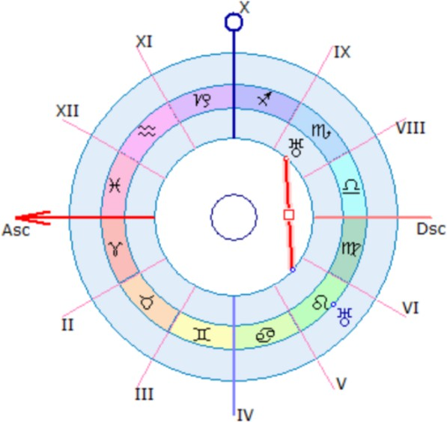
Квадратура Уранов в синастрии

Например, у сына Уран в Скорпионе, а у матери — во Льве, и между ними точная квадратура. Смотришь, а каждый из них говорит на своем языке и хочет убедить другого, чтобы его слу- шали: разговор на повышенный тонах, никто никого не слушает, каждый продвигает свое, вспышка гнева — и сын уходит из до- ма, хлопая дверью, а мать продолжает его сестре рассказывать, какой он непослушный, совершенно не слушает мать.
У ученых такая же ситуация. Если у них разнится понимание процесса, то начинается спор. Чего стоит спор Платона и Аристо- теля с противоположными по знаку Уранами. У Платона Уран был в Рыбах, и он считал, что идеи приходят с небес. А у Аристотеля был Уран в Деве, и он считал, что идеи возникают на опыте. Или спор Юнга с Фрейдом. У Юнга Уран во Льве, и он отстаивал тео- рию субличностей. А у Фрейда — в Тельце, и рулит физиология.

Если ваш Уран гармонично стоит к планетам партнера, то вы будете ему подсказывать и направлять.
Если ваш Уран напряженно стоит к планетам партнера, то вы будете его считать глупым по той его планете, которая стоит против вашего Урана.

Прогностические методы
Это основной метод изучения Урана.
Когда автору в 2000-х нужно было выяснить, с каким знаком резонирует Уран, — он смотрел за транзитами.
Натальными и синастрическими методами можно шлифовать понимание планеты, но четко определить, что Уран = Водолей или Уран = Стрелец, лучше всего транзитами. Для этого нужно вы- яснить, что человек делал, когда транзитный Уран формировал аспект к его натальным планетам, особенно к Урану:
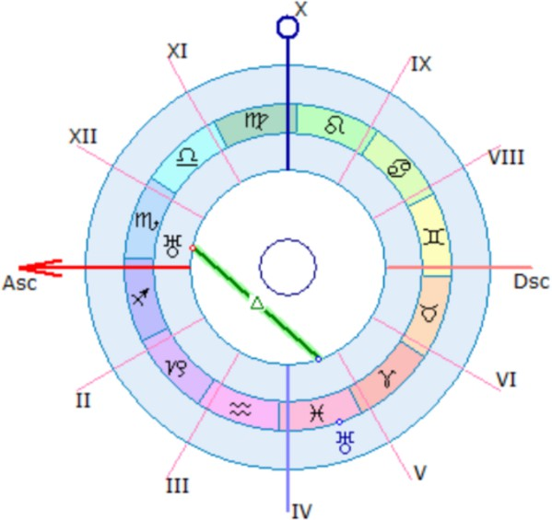
Транзитный Уран делает трин к натальному Урану

Я спрашиваю парня, какое событие было на точном аспек- те его Уранов? Он отвечает, что втянулся в индийскую культуру и на первом экзакте (точном аспекте) впервые поехал к своему

учителю в Индию. А на втором экзакте привез учителя в Рос- сию, и они совершали турне по городам с выступлениями и лекциями.
Транзитный Уран в Рыбах — здесь духовный учитель.
Берешь другого человека с другим Ураном. Например, когда Уран из Овна делал трин к Урану в Стрельце. И девушка отвеча- ет, что у нее было путешествие по Америке, объездили с мужем западное побережье.
Натальный Уран в Стрельце здесь путешествие по Калифорнии.
Или из недавнего. Обращается ко мне ученица. Она консуль- тирует женщину, у которой Уран делает трин из Тельца к Урану в Деве, и женщина открывает свою школу, будет обучать в ней дошкольников.
Натальный Уран в Деве тут коррекционное преподавание.
А из совсем недавнего (события 2025 года), когда Уран, зай- дя в Близнецы, делал трин из 9 дома к Урану в Водолее в 5 дом девушки — она выступала на конференции с докладом.
Транзитный Уран в Близнецах в 9 приглашает спикеров для обмена опытом приехать с разных городов на конференцию, а натальный Уран в Водолее в 5 соглашается и показывает свои знания всем.
Ураны к Лунам создают ситуации переезда. Ураны к Меркуриям — поступления в вузы.
Ураны к Венерам — поездки полные удовольствий и поку- пок.
Ураны к Марсам — походы или возобновления подвижного спорта.

Уран движет и учит. Вот его главные функции.
И — да, делает он это неожиданно, внезапно и безудержно, так как является управителем Стрельца — подвижного, огненно- го, быстрого знака информационной оси 3—9.

ГЛАВА 10. НЕПТУН
Обитель: Скорпион ♏.
Девиз: я хочу.
Роли: инвестор, получатель, потребитель.
Функции: желать, притягивать, брать.
Слова: очень хочется, тянет, зависимость.

История открытия.
После открытия Урана в его движении были выявлены ано- малии, словно другое крупное тело оказывало воздействие на его орбиту. Математически было вычислено предполагаемое положение следующей планеты, и расчет был передан астроно- мам для наблюдения.
Математиком был Урбен Леверье.
Астрономами — Иоганн Галле и его помощник Генрих д’Арре. Датой открытия считается 23 сентября 1846 года.

ОБИТЕЛЬ НЕПТУНА
Пришлось провести расследование, чтобы выяснить, кто впервые написал о Нептуне в своей книге. Выяснилось, что во второй половине XIX века почти не было астрологов, кото- рые включали Нептун в свои астрологические учебники.
Только в самом конце XIX века Рафаэль (1850—1923), кото- рый был седьмым по счету, публиковавшимся под этим псевдо- нимом, опубликовал книгу «Руководство по астрологии», и там Нептун включен в один ряд с остальными планетами. В книге много оговорок и предположений насчет Нептуна, но интересно то, что автор, видимо, практик и при изучении планеты опирает- ся на карты клиентов, в том числе на свою.

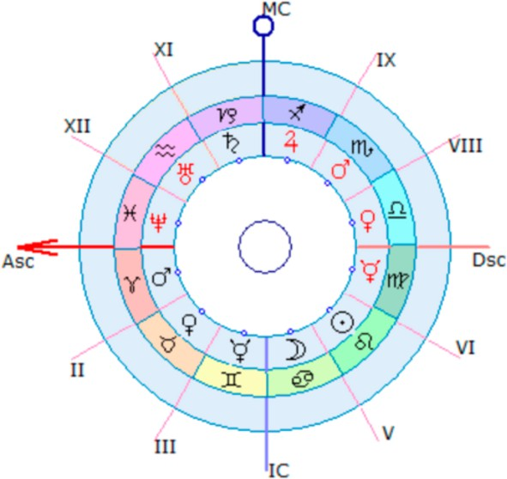
По классике Нептун = Рыбы

Рафаэль пишет, что ряд астрологов связывает Нептун с Рыбами (что впоследствии станет мейнстримом), но суще- ствуют приверженцы и его Рачьей обители, которым он, види- мо, был и сам. Отвечает у него Нептун в основном за беспо- койство и разные животные страсти, пристрастия к еде и на- питкам, разорения в бизнесе и опасность бесчестия для жен- щин.
Давайте прочтем всю главу и прокомментируем это:
ГЛАВА IX
ПЛАНЕТА НЕПТУН. ♆.
Этот раздел был бы неполным без упоминания о вероятном влиянии этой далёкой планеты. Общепринятым, кажется, является мнение, что влияние это носит зловредный характер, однако она приносит скорее «беспокойство», нежели реальное злое событие. Разумеется, не следует забывать, что многое будет зависеть от положения и ас- пектов ♆ к другим планетам — благоприятных или неблагоприят-
ных. Злые аспекты никогда не приводят к добру, но нет причин,
по которым угловой и хорошо аспектированный ♆ не мог бы прине- сти пользу урождённому точно так же, как и любая другая планета. ♄ не всегда является злотворным, равно как и ♃ не всегда благотво- рен. Всё зависит от положения и аспектов.

Здесь идут рассуждения о злости планеты. Дело в том, что ранее Сатурн считался самой злой планетой (он олицетворял оппозицию). Но потом был открыт Уран, и он, имея обитель в Водолее, продолжил традицию, астрологи тоже считали его злым. При открытии Нептуна пальма первенства во зле перешла к нему, и Рафаэль хочет сказать, что зло не идет от планеты. Ведь и обитель Нептуна уже не находится в оппозиционных зна- ках обителям светил в отличие от Сатурна и Урана). Какие оби- тели назначает Рафаэль Нептуну:
Что касается ♆, некоторые полагают, что он наиболее силён в ♋ и ♓, и эти знаки можно назвать его «домом». Разумеется, противопо- ложные знаки — ♑ и ♍ — будут наносить ему вред. Существует так- же общепринятое мнение, что главное влияние ♆ на ум состоит в склонности к спиритуализму и метафизике — при условии, что
планета восходит или находится в 3-м или 9-м доме.
Также здесь мы читаем о связи Нептуна со спиритуализмом и метафизикой. Эту связь астрологи установили в силу того, что в годы, открытия Нептуна, был подъем спиритуализма, люди вы- зывали духов, и те отвечали на вопросы.
По мнению астрологов, все было логично. При открытии Урана бушевали революции, значит он планета революций. При открытии Нептуна общались с духами, поэтому он планета спи- ритизма. В начале XX века уже в каждой книге по астрологии написано, что Нептун — планета медиумов.
Автор решил провести исследование, выделен ли Нептун как-то в картах основоположников спиритуализма?
Выяснил, что создателем духовной науки являлся Эмануэль Сведенборг — шведский ученый, который видел духовный мир и изложил свою практику во множестве книг. Давайте посмот- рим его гороскоп:

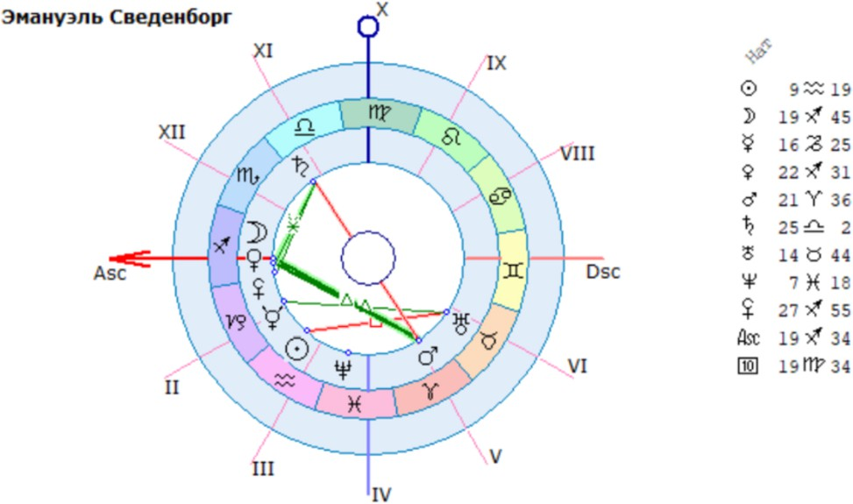
Нептун в Рыбах у Сведенборга, но без аспектов

Здесь мы видим аспект ученого (Меркурий + Уран), и он дей- ствительно стал основоположником многих направлений в нау- ке (минералогия, физиология мозга), что соответствует знакам Козерога и Тельца, в которых стоят интеллектуальные планеты. Но в ночь с 6 на 7 апреля 1744 года к Сведенбергу наносит свой визит Иисус Христос и открывает духовные глаза на природу тонкого мира.
Давайте посмотрим, может быть в транзитах это активизиру- ет Нептун?

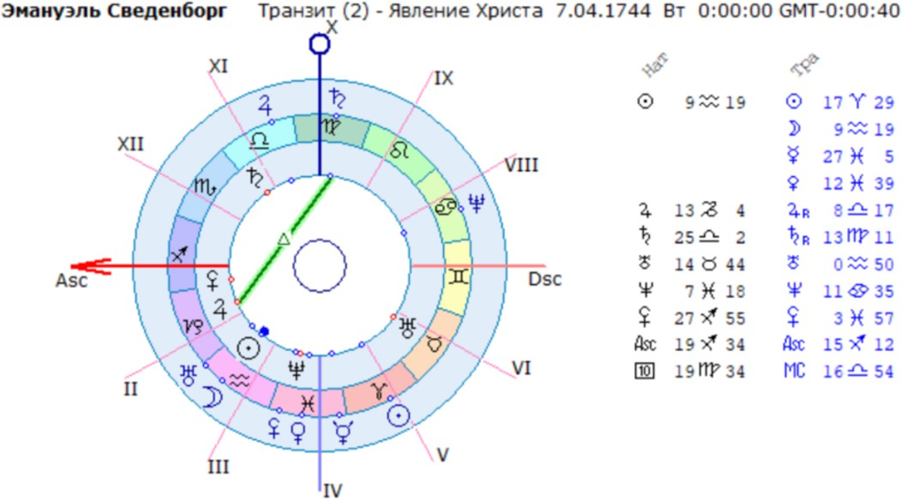
Карта на момент видения. Показаны точные аспекты

Из точных аспектов был только Сатурн к Юпитеру. Луна в Водолее стояла на Солнце в полночь.
Солнце в Водолее — это про ясновидение (Водолей = ви- деть) и оно могло включиться на транзите.
Также были три транзитных ближних планеты в Рыбах — Меркурий, Венера и Церера, но они не делали точных аспектов к Нептуну (Церера дойдет до Нептуна только через 10 дней). То есть множество планет в Рыбах и Водолее могло стимулировать видение тонкого мира, общение с Богом, но аспекта к Нептуну не было, чтобы четко сказать, мол, Нептун — планета медиумиз- ма и спиритизма.
Для сравнения можно привести еще одну карту, когда был зафиксирован известный спиритический сеанс.

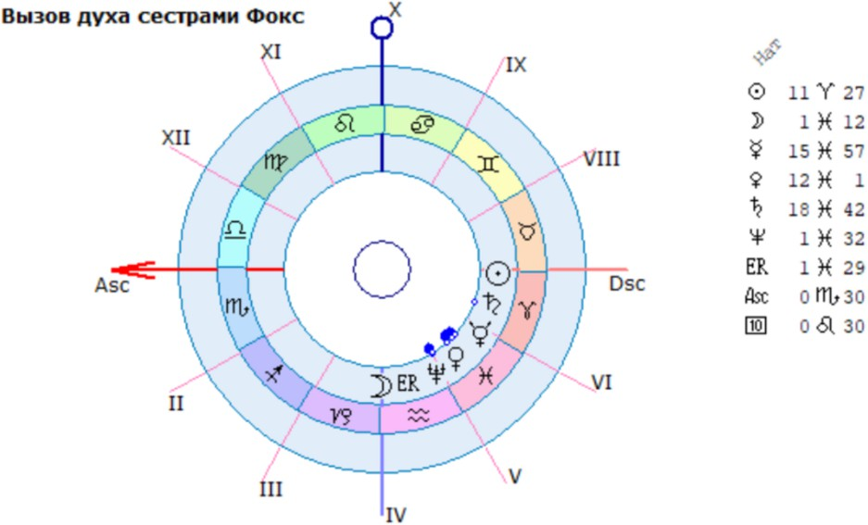
31.03.1848 вечером близ Рочестера, штат Нью-Йорк

Это известнейший факт, когда умерший вышел на контакт и общался с присутствующими. Обратите внимание на количе- ство планет в Рыбах. Их вместе с Нептуном 6 штук.
Этот день даже считается датой рождения спиритуализма.
Но только ли дело тут в Нептуне? Автор считает, что нет.
Положение Нептуна в Рыбах, конечно, может иметь одухо- творяющий эффект, но примерно как Уран или Марс в Рыбах, означающие духовные знания или духовную силу.
Читаем Рафаэля дальше:
Такое положение также способствует неустойчивости характера, ненадёжности, интуитивности, импульсивности, любви к переменам, недостатку самоконтроля, возбудимости и стремлению к ощущени- ям, вызванным возбуждением животных страстей.
А вот здесь неожиданно много разных свойств перечислено. Неустойчивость, ненадежность, интуитивность, недостаток самоконтроля — это свойства водной стихии, близкие к Раку или
Рыбам.

А вот стремление к ощущениям, вызванным возбуждением животных страстей, — это явно свойства Скорпиона. Интересно, на основе каких наблюдений этот вывод? Ведь действительно, наркомания, алкоголизм, также приписываемые Нептуну, осно- ваны на страсти, человек не может остановиться, если злоупо- требляет.
В кардинальных и мутабельных знаках изменчивость ума усиливает- ся; в фиксированных знаках — замедляется, при этом усиливаются животные инстинкты, а также пристрастие к еде и напиткам. По-ви- димому, эта планета тесно связана с нервной системой человека, от- сюда и «страх» перед надвигающимся несчастьем, которое часто так и не материализуется.
Здесь снова перечислены ключевые слова Скорпиона: при- страстия, животные инстинкты, надвигающиеся несчастья.
Автор в практике нередко встречал, что человек по Нептуну пристрастился либо к алкоголю, либо к сигаретам или кофе на аспектах Нептуна или к Нептуну. Интересно, откуда это мог знать Рафаэль?
Далее он проводит натальный Нептун по домам:
Если планета находится во 2-м доме, урождённого часто угнетает страх или боязнь бедности или финансового краха.
В 3-м — многочисленные переезды, любовь ко всему странному и таинственному.
В 4-м — сильное душевное беспокойство и мелкие неприятности в поздние годы жизни.
В 5-м — большая склонность к чувственным наслаждениям, любовь к удовольствиям, распущенность и низменность.
В 6-м — постоянное беспокойство о слугах или работниках, либо о здоровье; боязнь болезни.
В 7-м — неудачный брак, супружеское несчастье, вероятно, разлука. В 9-м — склонность к оккультным занятиям, необычные верова- ния.
В 10-м — много сомнений и затруднений в делах, постоянное беспо- койство.
В 11-м — неприятности от друзей и вызванная ими тревога. В 12-м — страх и боязнь врагов.

Здесь тоже есть интересные ключевики, которые можно от- нести к Скорпиону, в основном негативные, но все же: финансо- вый крах, таинственное, распущенность и низменность, оккуль- тизм.
Примечание: если планета имеет хорошие аспекты, особенно к ♀, ♃,
☉ или ☽, вышеуказанные замечания будут значительно смягчены; если же она имеет неблагоприятные аспекты с какой-либо из планет, влияние окажется гораздо более пагубным и злосчастным. Неблаго- приятные аспекты ♃ означают потерю денег и великое беспокой- ство. Благоприятные аспекты сулят выгоду и финансовый успех. Если поражён ♂ или ☿ — склонность ко лжи, обману и прочим нежела- тельным практикам. Хорошие аспекты указывают на острый ум, лю- бознательность и изобретательность. Если поражена ♀ — весьма предан похоти, удовольствиям и удовлетворению низших чувств. Считается неблагоприятным для женщин, особенно если ♆ в 5-м или 7-м домах. Хорошие аспекты ♀ склоняют к духовности и медиу- мизму. ☽, поражённая ♆, означает множество перемен, путешествий и переездов; урождённый не задерживается подолгу на одном ме- сте, неустойчив в уме и намерениях, склонен ко лжи, в браке несчастлив если это мужчина; если женщина — ей грозит бесчестье. Благоприятные аспекты способствуют развитию интуиции, смышлё- ности и интереса к изучению оккультизма и спиритуализма. Они так- же помогают укрепить рассудок, особенно если планета находится
в фиксированных знаках.
Здесь Рафаэль еще насыпает ключевиков Скорпиона, види- мо считая, что описывает Рыб и Рака: выгода, финансовый успех, ложь, обман, нежелательные практики (табуированные темы), похоть, низшие чувства, бесчестье и оккультизм.
Низшие чувства — это ведь формула Скорпиона: Рак — просто чувства (забота, опека).
Рыбы — высокие чувства (вера, любовь). Скорпион — низкие чувства (ревность, похоть).

Дальше Рафаэль жалуется на сложность выяснения того, как Нептун проявляется в знаках:
Планета движется очень медленно, совершая полный зодиакальный оборот примерно за 160 лет, а потому пройдёт ещё много лет, пре-

жде чем можно будет установить что-либо достоверное относитель- но типа людей, порождаемых ♆ в различных знаках. В настоящее время многое в этой области остаётся лишь догадкой, и начинающе- му ученику не следует слишком полагаться на замечания, приведён-
ные в этой главе.
Для современных астрологов эта задача тоже представляет- ся сложной, так как нужно точно определить функцию Нептуна, чтобы потом можно было ее провести по всем знакам и увидеть проявления в жизни людей.
Единственное, что я испытал на собственном опыте относительно его влияния, — это то, что он порождает бесконечное беспокойство и нервное возбуждение, несмотря на то что в моей карте он нахо- дится в ♓ и образует точный тригон к моей ☽ в ♋ при рождении
и в остальном не поражён, кроме нахождения в 12-м доме.
Достойного ключевого слова, подходящего для всех знаков, не было найдено. Слова «беспокойство» и «возбуждение» — неплохая попытка, но они не до конца верные. Какие же ключе- вые слова являются центральными функциями Нептуна — выяс- ним ниже.

Книги, написанные в начале XX века и далее, уже безаль- тернативно связывают Нептун с Рыбами, и там в контексте Неп- туна обсуждаются духовность, религиозность, психика, мистика, воображение, ясновидение, бессознательное, медиумизм, гип- ноз, тайны и способности, вдохновение, милосердие, сострада- ние и бескорыстная любовь.
В довесок добавляют те процессы, которые активно разви- вались в то время — связь с наркотиками, так как имели место опиумные войны (1840—1860), которые вела Великобритания, развитие химической промышленности, фармакологии, откры- тие древних цивилизаций, морская тема, жидкости и газы, им- прессионизм, музыка и кинематограф.
Эти процессы сложно использовать в астрологии, они оказы- ваются бесполезными, когда надо создать трактовку Нептуна в Стрельце в 10 доме у бухгалтера.

А вот как раздобыть ключевые слова Нептуна — мы сейчас и поговорим.

ИССЛЕДОВАНИЯ СКОРПИОНЬЕЙ ОБИТЕЛИ НЕПТУНА
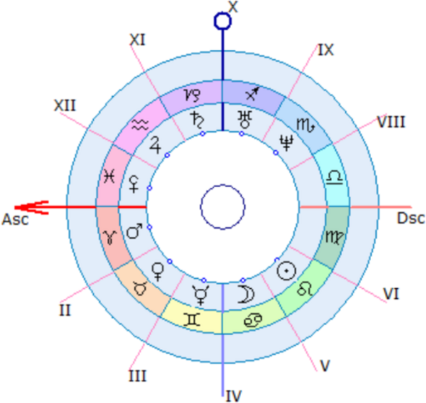
Нептун = Скорпион

Автор начал консультировать людей непрерывным потоком в 2009 году, а регулярно просматривать транзиты начал с 2006 года.
Но определить, за что отвечает Нептун, было первое время сложно. В основном люди жаловались на то, что сталкивались с непонятными ситуациями. Этого было недостаточно, чтобы вы- строить модель работы планеты.
И вот однажды повезло.
Ко мне заглянул на прием владелец овощной лавки, видя, что я консультирую людей. Он решил спросить про ситуацию, которая ему не давала покоя. Прединиматель дал мне свои дан- ные и дату события.

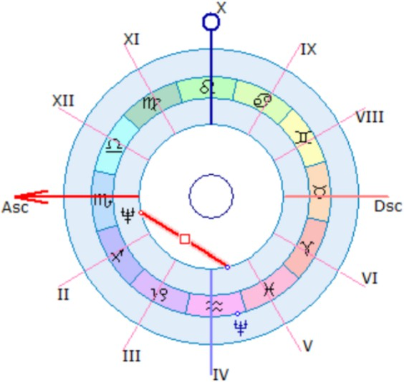
Квадратура Нептунов из Водолея к Скорпиону

Я посмотрел в транзит и увидел точную квадратуру Непту- нов.
Натальный Нептун мужчины был в Скорпионе.
Транзитный Нептун, означавший внешних людей, был в Во- долее.

Я у него спросил, не была ли связана его ситуация с деньгами? Так как мне уже раньше встречались ситуации, где люди являлись жертвами обмана или мошенничества. Он подтвердил, что ситуация была связана с деньгами. К нему пришла в гости группа людей в целях займа денег, и он им дал крупную сумму под обещания возврата с большими про- центами.
Раскладываем:
Нептун в Скорпионе хотел получить деньги.
Нептун в Водолее хотел получить деньги.

Скорпион видел всё как выгодную инвестицию: дал и взял больше.

Водолей видел, что у торговца овощами имеются денежки, собрался дружной группой, взял максимально возможную сумму и обещал в будущем вернуть все сполна.
В итоге деньги должники не вернули, скрылись, и он потерял внушительное количество денег.

Слушая его рассказ, до меня дошло, что основная функция Нептуна — это не рыбная иллюзия и даже не обман. Его цен- тральная функция — взять ресурсы. Два Нептуна, натальный и транзитный, торговались между собой на квадратуре, каждый хотел получить выгоду. Поэтому прав был Рафаэль, что человек по Нептуну преследует выгоду, он хочет получить в свое распо- ряжение ресурсы других людей. То есть Нептун — планета-по- требитель, планета-покупатель и т. д.

Нептун — планета бизнеса.
Дальше я начал смотреть эту планету как бизнес-планету, по которой человек распоряжается капиталом. Если у человека капитал крошечный, то и аспекты Нептуна его не трогали. Но ес- ли человек владел финансовыми активами, проворачивал сдел- ки, то ситуации на аспектах Нептуна его серьезно затрагивали. Особенно квадратуры Нептунов.
Рассказывая об этом своем наблюдении на астрологических форумах, я натолкнулся на вызов. Один парень (солнечный Скорпион с Меркурием в Скорпионе) предложил мне это дока- зать:
— Если Нептун затрагивает преимущественно людей, связанных с деньгами, то посмотри олигарха Ходорковского, как сработал Неп- тун в его случае?
Я отправился читать биографию Ходорковского. Меня инте- ресовало, что с ним произошло в 40 лет?

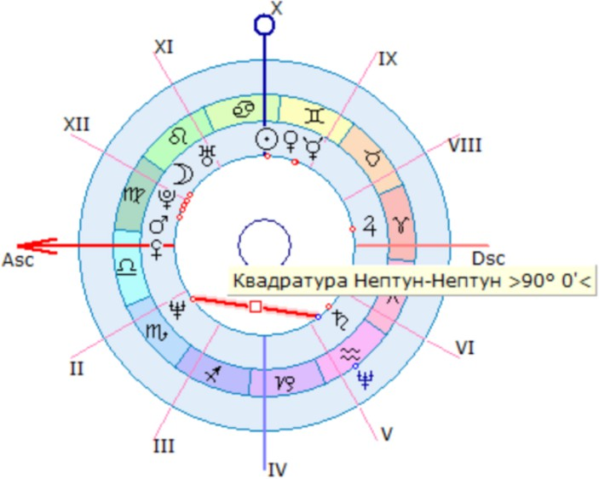

Квадрат Ходорковского 02.06.2003

В его биографии я нашел следующее:
Первый месяц следствие велось в условиях повышенной секретно- сти, и о расследовании стало известно лишь 2 июля 2003, когда был арестован председатель совета директоров Международного финан- сового объединения «Менатеп» Платон Лебедев.
Если отнять месяц от даты ареста Лебедева, то получится ровно 2.06.2003 — день экзакта квадратуры Нептунов.
То есть мы видим знакомый нам аспект.
Только теперь группа людей, идущая по Нептуну в Водолее, не деньги занимать пришла, а забрала весь многомиллиардный бизнес у Нептуна в Скорпионе.
А какую статью повесили на него?
Хищение чужого имущества, злостное неисполнение вступившего в законную силу решения суда, причинение имущественного ущерба собственникам путём обмана, уклонение от уплаты налогов с орга- низаций и с физических лиц, подделку документов, присвоение или растрату чужого имущества организованной группой в крупном раз- мере.

Мы видим здесь знакомые и часто употребляемые ключеви- ки Нептуна и Скорпиона, такие как: обман, хищение, налоги, присвоение, растрата и чужие ресурсы в крупном размере.
Имущественный ущерб собственникам — в переводе — это
«коллективное имущество». То есть здесь тоже прослеживается высшая октава Венеры:
Венера — личное имущество. Нептун — коллективное имущество. Венера — малые деньги.
Нептун — большие деньги.
Не Юпитер надо называть большим счастьем, а Нептун. Нептун является коллективной Венерой, а не Юпитер. 😅
Но Ходорковский упустил свое большое счастье, не желая играть по правилам государства, и поэтому всего лишился, чем владел Нептун.

Когда я предоставил свое исследование публике, Скорпион предложил рассмотреть еще одного олигарха — Полонского, мол, для пущей верности нужна повторяемость. Я посмотрел По- лонского, и ему тоже в 40 лет прилетали обвинения в мошенни- честве и хищениях миллиардов у дольщиков от Следственного Комитета 14 июня 2013. Но он не находился в России (Нептун-то в Стрельце) и поэтому обвинения были заочными.

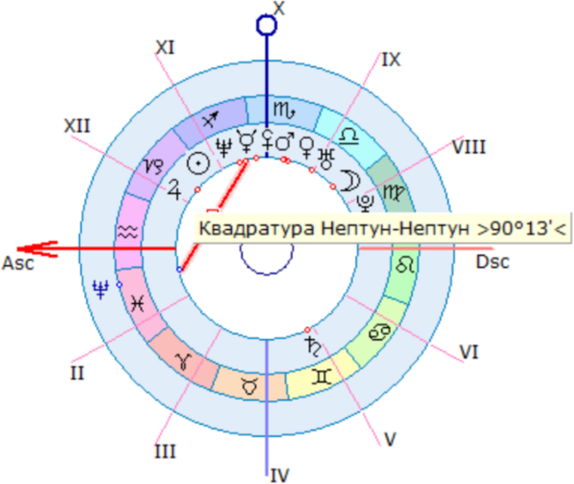
Квадрат Полонского 14.06.13

Тем не менее он по разным причинам попадал дважды за решетку в Камбодже в эти годы.

У всех ли олигархов так жестко проходят квадратуры Непту- нов? Нет, конечно. Только у тех, кто наживает себе влиятельных врагов или ведет неэкологично дела. Но тут история примеча- тельная, оба опальных олигарха получили взбучку на квадратах. Гусинский тоже в 40 лет в страхе улетал из Москвы в Лондон, опасаясь что слежка приведет к аресту.

А что у обычных людей?
Когда я уже открыл свою школу и начал преподавать пред- сказательную астрологию, я приступил к сборке всех аспектов. Ведь Нептун бывает в разных знаках и разных домах. Это накла- дывает отпечаток на то, как он создает и принимает транзиты.

На одном из наборов я делился информацией по тем квад- ратурам, которые встречал в консультативной практике, и при-

вел пример с квадратурой Нептуна в 3 доме, которая сопровож- далась потерей автомобиля.
В группе переглянулись, так как у одной девушки недавно была похожая ситуация, ей 40 лет, и как раз Нептун был в 3 до- ме. Мы посмотрели ее карту, и оказалось, что случай произошел на первом развороте Нептуна.
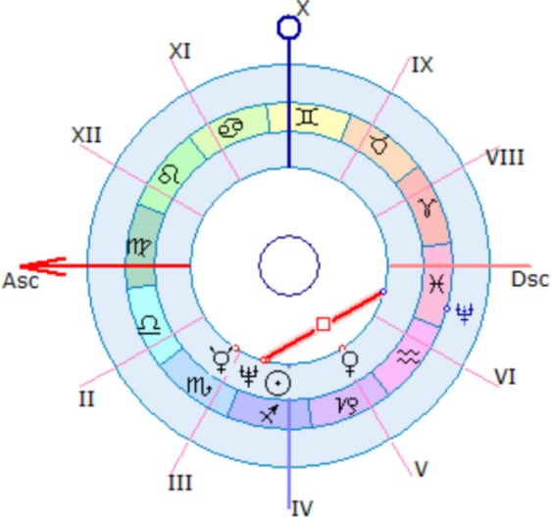
Квадрат Нептунов из 6 дома в 3 дом

Ситуация строилась так: она отвезла свою дорогую машину в автосервис, а когда пришла забирать, то ее машины не оказа- лось на месте. В ходе расследования выяснилось, что машину взял покататься работник сервиса и поставил ее дома в свой га- раж.
Нептун в 3 доме — это желание подлатать машину перед продажей.
Нептун в 6 доме в Рыбах — работник тайно взял машину и катался по Геленджику. Нептун управитель 3.

Прошел месяц, и эта девушка приходит ко мне на разбор. Ее послала ко мне руководитель, так как она собралась купить но-

вую машину, но, зная рискованность покупки на квадратуре, ей порекомендовали проконсультироваться у меня, чтобы не вы- шло как в прошлый раз.
Я построил ее транзит и увидел, что через 3 дня как раз квадратура. Я порекомендовал ей потерпеть с покупкой несколько дней, так как после экзакта (точного аспекта) вероят- ность неприятностей резко уменьшается. Но девушка сказала, что не может ждать, машину уже везут из-за рубежа, ей должны со дня на день перечислить деньги покупатели (она продавала коттеджи), и что она так хочет купить машину, что ее всю трясет от нетерпения. Ну и выразительно показывала, как ее охватыва- ла страсть. Очень похоже было на алкогольную или наркотиче- скую зависимость.
Это было интересно, увидеть человека, испытывающего за- висимость, но не химическую, а эмоциональную или точнее ма- териальную.
Можно сказать, что это низшие чувства? В принципе, можно. Но если понимать, что планета Скорпионья, то видно становится, что страсть была направлена на получение, покупку, а не на рыбные высокие иллюзии и мечты.

Нептун и Венера находятся на одной оси. Венера — владение. Свое.
Нептун — получение. Чужое.

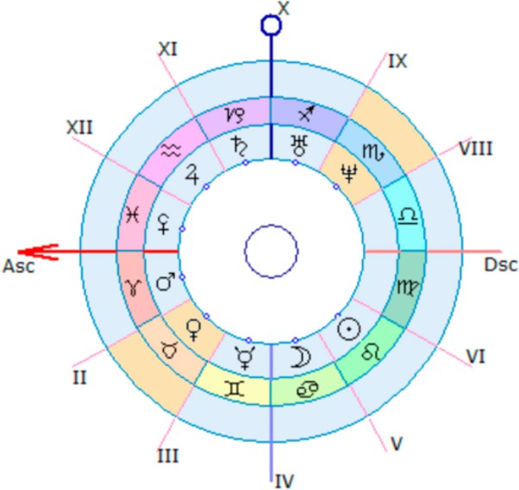

Нептун = высшая Венера

То есть функция Венеры — владеть тем, что имеешь, дер- жать.
Функция Нептуна — получать, покупать, притягивать чужое.

Транзитный Нептун растравил желание натального Нептуна поменять машину на новую, и человек не мог совладать со свои- ми чувствами, он хотел получить объект вожделения во чтобы то ни стало.

Если бы у нее не было дополнительного миллиона на дея- тельность Нептуна, аспект бы прошел незаметно. Ну хочется, ма- ло ли что. А тут у нее появляются деньги от продажи недвижимо- сти, и она их инвестирует в покупку транспорта. Ведь хороший, дорогой автомобиль — это ее визитная карточка (Солнце рядом с Нептуном в 3), которая будет увеличивать продажи.

Нептун и желания
Слушая людей в момент аспектов Нептуна, выяснялось, что Нептун — это не мечта и не иллюзия.

Люди говорили: «Я хочу» или «Я не хочу», в зависимости от аспекта.
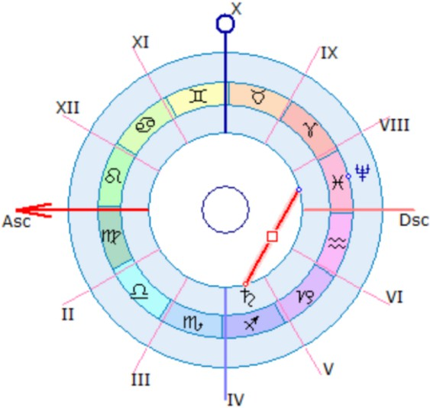

Квадратура Нептуна к Сатурну, у парня своя мойка

Например, у человека квадратура Нептуна и Сатурна и он говорит: «Я не хочу работать».
Он не говорит: «Я не мечтаю работать». Он говорит: «Я не хочу работать».
Спрашиваешь: «Почему?»
Отвечает: «Потому что на работе не получаю достаточно де- нег».
Он не говорит: «Потому что на работе нет иллюзий». Он говорит: «Нет денег — нет желания работать».

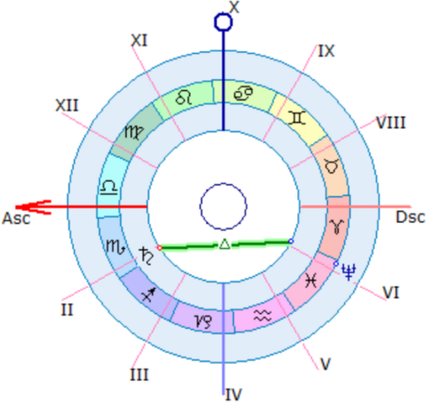
Трин Нептуна и Сатурна, устройство на работу медсестрой

В случае, когда между Нептуном и Сатурном выстраивается гармоничный аспект трина, то девушка говорит: «Я так хотела устроиться на эту работу, и у меня получилось!»
То есть предложенные классической астрологией ключевые слова Нептуна, такие как иллюзии или мечты, людьми не упо- требляются при описании своих ситуаций. Употребляются эти слова только астрологами, которые считают, что Нептун — упра- витель Рыб. На реальной же консультации мы слышим от чело- века, что он посредством Нептуна хочет получить ресурсы и прибыли не в мечтах и иллюзиях, а в реальности, на своих счетах.
Хотеть, желать, жаждать — вот проявления Нептуна.
«Я хочу», — человек говорит чаще всего.
И дальше сопровождает разными фразами:
- Я хочу получить.
- Я хочу взять.
- Я хочу купить.
- Я хочу продать.
- Я хочу выпить. 😅

- Я хочу это самое. 🙈
Мы даже в шутку в нашей школе говорим «Нептун-Хочун».

Зная это, можно провести Нептун по всем знакам (или до- мам):
Нептун в Овне — хочет прямо сейчас, срочно получить. Нептун в Тельце — хочет все делать сам, не тратя.
Нептун в Близнецах — хочет учиться, общаться. Нептун в Раке — хочет заботы и недвижимость. Нептун во Льве — хочет внимания и развлечений. Нептун в Деве — хочет экономить и здоровья.
Нептун в Весах — хочет отношений и общей выгоды. Нептун в Скорпионе — хочет прибыли и скрывает доходы. Нептун в Стрельце — хочет путешествий и знаний.
Нептун в Козероге — хочет уважения и достижений. Нептун в Водолее — хочет дружбы и совместных тус. Нептун в Рыбах — когда хочет — умоляет и просит.

В таком ключе несложно выстроить интерпретацию любого положения Нептуна в знаке и доме. Потом просто находишь ре- ального человека и убеждаешься, что интерпретация работает.

Нептун в Стрельце в 4 доме — женщина сдает в аренду дом в другом регионе.
А Нептун в Стрельце в 10 доме — женщина организовывает тренинги за рубежом.
Обе получают приличные оплаты и довольны.
Если же у них не получается применить свой Нептун, то они расстраиваются и испытывают досаду, так как Нептун должен получать, а этого не происходит.

Нептун и кредиты.
Как-то раз ко мне пришла женщина на прием и спросила на- счет сына. У него Нептун делал аспект одновременно к Луне

и Меркурию в Раке в 11 дом. Луна стояла первая, потом рядом Меркурий.
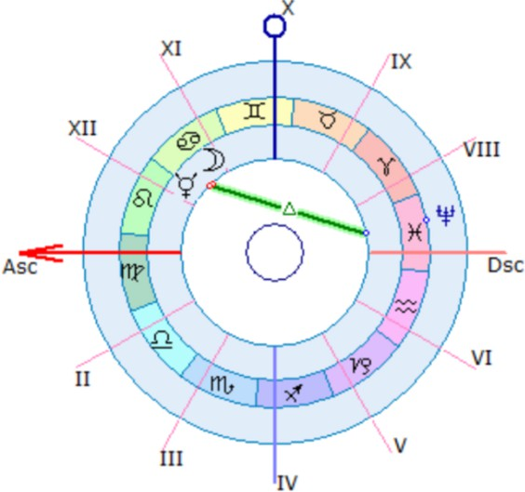
Транзитный Нептун делает трин к Луне и Меркурию

Сын собрался брать ипотеку.
Я уже знал, что на аспекте Нептуна к Луне происходят по- купки недвижимости и сказал, что да, возможно такое. И еще, говорю, возможна покупка чего-то меркурианского, например, машины.
Да, она говорит, он в том числе рассматривает и этот вариант. По итогу же он купил компьютер в кредит.

То есть тут проглядывает формула:
Нептун+Луна = 8+4 = кредит на жилье (ипотека). Нептун+Меркурий = 8+3 = кредит на авто (автокредит).

То есть даже названия есть для каждой формулы.
Кредит Нептун+Венера = 8+2 называется потребительским.
Кредит Нептун+Сатурн = 8+10 называется кредитом на бизнес.

И т. д.

Вообще, конечно, не обязательно человек берет кредит на аспектах Нептуна. Но такие случаи нередки. И если все же на аспекте человек кредит берет, то заметно, как работает поло- жение Нептуна.

ГЛАВА 11. ПЛУТОН
Обитель: Весы ♎.
Девиз: давай договоримся.
Роли: партнер, судья, противник, пара. Функции: обвинять, оправдывать, распределять. Слова: ты, мы, за и против, вместе и порознь.

ОБИТЕЛЬ ПЛУТОНА
Когда открыли Плутон (1930 год), у астрологов было два ва- рианта его обители. Первый вариант — это Овен.
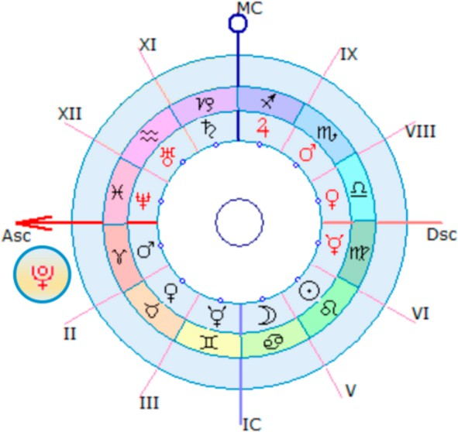
Плутон = Овен

Эта обитель получается естественным продолжением Thema Mundi с добавлением Урана и Нептуна.
Луна = Рак

Солнце = Лев
…
Сатурн = Козерог Уран = Водолей Нептун = Рыбы Плутон = Овен

Многим эта обитель пришлась по вкусу. Европу в 30-е годы охватил фашизм, и Плутон естественным образом означал боль- шую войну. Астрологи же любят связывать планету с тем, что происходит в момент ее открытия, и тут тоже есть совпадения — новые виды вооружения, такие как ядерное, тоже вполне укла- дывались в концепцию Плутон = Овен.

Но были и те, кто был против. Овновская обитель Плутона вступала в противоречие с личными и коллективными свойства- ми знаков зодиака и планет:
  - Овен — личный знак, что там делать дальней планете? Уран и Нептун — это коллективные, высшие функции человека (коллективный разум, коллективное бессознательное), а Плутон получается личная функция?
  - Овен — допустим знак спорта, Плутон — спортивная пла- нета?
  - Марс (как это произошло в случае водолейских и рыбных обителей) не отменить, он прочно связан с Овном — личная во- ля, энергия, борьба, травмы, голова. Это не похоже было на ра- боту Плутона.

Тогда основная масса астрологов начала склоняться к друго- му варианту обители. Плутон = Скорпион.

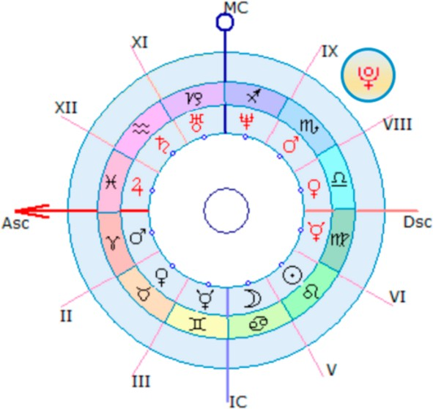
Плутон = Скорпион

Здесь вспомнили, что отсчет ведется в том числе и от Солнца Солнце = Лев
Луна = Рак
…
Сатурн = Водолей Уран = Козерог Нептун = Стрелец Плутон = Скорпион

И тут астрологов ждал подарок. Плутон, попадая в Скорпио- на, мог заменить вторую обитель Марса, которая ему явно не подходила. Вы помните в главе про Марс, что в Скорпионе ему было не место, из-за того, что знак Скорпиона — водный, влажный, женский и фиксированный, что противоречит природе Марса — сухой, горячей, мужской, огненной, резкой планете, по- добной кардинальному знаку Овна.
А тут — бац — и Плутон точно встал на эту обитель и, получа- ется, заместил Марс. Выходит, Плутон — высший Марс. Он занял коллективную обитель Марса (знаки с Весов до Рыб — коллектив- ные и должны являться высшими обителями дальних планет).

Еще одна причина — мифологическая. Плутон — бог смерти.
Скорпион тоже знак смерти. Все точно!
И астрологи, обрадовавшись такой находке, прочно связали Плутон со Скорпионом.

Что думает автор на этот счет?
У такого назначения есть одна серьезная проблема. Если Плутон — Скорпион, то:
Нептун = Стрелец? То есть Нептун в данном случае уже не духовность, а высший интеллект. Это планета учителей и спи- керов, коучей и наставников? И интерпретации Нептуна должны быть такими: Нептун в знаке покажет какой из вас тренер. Нет такого.
Уран = Козерог? А Уран должен быть планетой работы и ка- рьеры, планетой контроля и неукоснительного соблюдения пра- вил. Что-то в интерпретациях Урана не встречается таких фраз. В основном — революции и бунты. А как же Козерог?
Сатурн = Водолей? Сатурн, получается, планета свободы и дружбы, эдакий легкий воздушный внимательный водолей- ский Сатурн.
Вы понимаете весь абсурд таких обителей? Назначив Плутон Скорпионьей планетой, астрологи закрыли глаза на все осталь- ные неудобные обители. Но знайте. Каждый астролог, который утверждает, что Плутон — планета Скорпиона, должен учитывать и другие обители, подводящие к такому положению.
Когда автор спрашивал про это — астрологи отвечали уклон- чиво, их-то самих не учили, почему так.
В итоге получился Франкенштейн. Плутон зажали между Ве- нерой и Юпитером:
Венера = Весы Плутон = Скорпион Юпитер = Стрелец

Но Плутон территориально не расположен между Венерой и Юпитером. И это вторая проблема данной системы обителей,

появились непоследовательные положения. Раньше все орбиты планет шли друг за другом, а тут появились островки.

В итоге некоторые школы решили, что не будут идти на ком- промисс, и оставили систему двойных обителей.
Солнце = Лев Луна = Рак
Меркурий = Близнецы и Дева Венера = Телец и Весы
Марс = Овен и Скорпион Юпитер = Стрелец и Рыбы Сатурн = Козерог и Водолей Уран = Козерог и Водолей Нептун = Стрелец и Рыбы Плутон = Овен и Скорпион

Так им показалось правильнее.
Но проблемы не ушли. Ведь нужно объяснить, в какой мо- мент какая планета чем управляет.
Допустим, Марс. Когда стоит рассчитывать, что он управляет спортивным Овном, а когда — финансовым Скорпионом?
Или когда Плутон генерирует скорпионий денежный поток, а когда идет по-овновски вкалывать на завод?
Чтобы разграничить влияние планет, начали дальше «горо- дить огород», вводя главные и второстепенные обители.
У Плутона в Скорпионе — мажорная обитель, а в Овне — ми- норная.
Или есть варианты, когда Плутон директный управляет Ов- ном, а Плутон ретроградный Скорпионом.

Но это еще больше усложнило ситуацию. Так как теперь, ес- ли в натальной карте Плутон директный, а Марс ретроградный, то как две планеты управляют Овном одновременно? У Скорпи- она в таком случае управителя просто не будет.
Но нашлись астрологи, которые назначили по три управи-

теля, чтобы не было пустых мест. Вот что пишет С. В. Шестопа- лов:
В нашей школе в соответствии с Периодическим законом управле- ния директный Плутон управляет Овном, а директный Марс Скорпи- оном. Ретроградные Плутон и Марс управляют обоими знаками.
Смотрим 3 управителя Овна:
- Плутон D управляет Овном.
- Марс D управляет Скорпионом.
- Плутон R управляет Овном и Скорпионом.
- Марс R управляет Овном и Скорпионом.

Ну хорошо, допустим, Плутон управляет Овном, как говорит Шестопалов. Давайте с вами проведем эксперимент. Возьмем из его книги «Пресказательная астрология» ключевые слова Ов- на и ключевые слова Плутона и сравним их между собой, есть ли совпадения?

Ключевые слова Овна:
Энтузиазм, бодрость, задорность, предприимчивость, умение зажи- гаться, вдохновляться и зажигать других; огненный темперамент; неугомонность духа, не знающего преград; развитый интеллект; от- крытость, откровенность, честность, справедливость, прямота, де- монстративность; стремление к лидерству и первенству; предан- ность, приверженность делу и идее; честолюбие;

Ключевые слова Плутона:
Жизнь и смерть. Смерть связана с Плутоном. Обмен энергией — усвоение чужой и отдача своей. Секс — тоже переход границы и обмен энергией. Чужие деньги, банки, страховки, кредиты, вооб- ще бизнес как оборот чужой и коллективной энергии. Всеобщность, безличность, беспощадность. Тоталитарные режимы, где отдельные личности нивелируются, подавляются общей идеей и структурой. Ядерные процессы. Процессы, имеющие цепной характер и скры- тую стадию: деление атомного ядра, эпидемии. Подземелье, в том числе шахты и метро. Процессы трансформации, возрождение по- сле умирания в новом качестве.

Мне одному кажется, что это разные наборы ключевых слов?
Вот тебе и Плутон управитель Овна.

В общем это большая беда — учиться у астрологов, которые нагромоздили кучу соответствий, но одно не вяжется с другим. Ученики, которые приходят к нам — жалуются, что на предыду- щем обучении надо было заучивать громоздкие таблички с управителями и экзальтациями без понимания, как это все ра- ботает единым механизмом.
И многие уходят из астрологии, так как не в силах терпеть бардак и нестыковки.
Давайте вернем стройный вид системе обителей и поставим Плутон в нужную ячейку.

ИССЛЕДОВАНИЕ ВЕСОВСКОЙ ОБИТЕЛИ ПЛУТОНА
Когда я читал про Плутон на этапе изучения астрологии, ме- ня тоже привлекали описания скрытой силы и мощи, которые астрологи приписывали этой планете. На сайтах, где общались астрологи, Плутону всегда уделялось особое значение, и все со знанием дела перечисляли многочисленные беды, которые им принес Плутон.
В каждой книге было написано про глубинные трансформа- ции и перерождения, обновления и регенерации, очищения от старого и изжившего себя, колоссальное количество энергии, управление массами и одержимость властью, сексом, магией и большими деньгами.
Кризисы, опасности, криминал и, конечно же, смерть — вер- ные спутники Плутона.

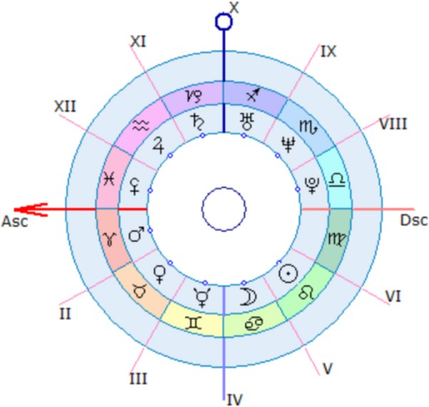
Моей задачей было выяснить, Плутон = Скорпион или Весы

В 2009 году я приступил к ежедневной практике. И мне предоставилась возможность проверить теорию на событиях живых людей. Одна из первых консультаций была такая:
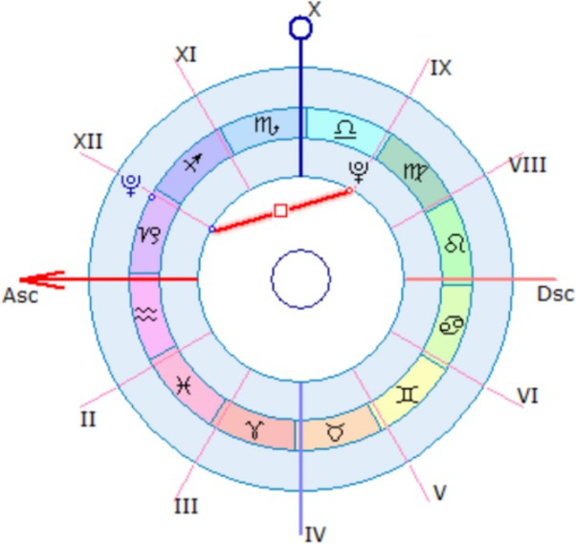
Квадрат Плутона в Козероге к Плутону в Весах в 9.

Женщина пришла разобраться, почему у нее произошла крупная ссора с подругой.
Я построил транзит, увидел аспект Плутонов и принялся слу- шать ее рассказ.
«Мы с подругой вместе переехали из другого города и вместе устро- ились на работу на одну фирму, но спустя некоторое время мою по- другу повысили, и она стала моим непосредственным начальником. Как только это произошло, она сменила ко мне отношение, начала командовать, требовать от меня даже больше, чем от остальных.
Я ей говорила, что мы с тобой вместе всегда были, на равных, а те- перь ты мной командуешь, словно я тебе прислуга какая-то.
Но подруга стояла на своем и говорила, что теперь она начальница, и я должна принимать ее руководство.
Я не могла это терпеть и ушла с работы. И до сих пор не могу успо- коиться».
Я четко услышал позицию и самой девушки, и ее подруги.
Плутон в Весах — вместе вдвоем все делаем, общение на равных, горизонтальное.
Плутон в Козероге — деловые отношения (я начальник, ты подчиненный), общение по вертикали.

То есть на квадратуре разразился скандал, не связанный ни с сексом, ни с магией, ни с криминалом. А просто Плутон в Ве- сах выстраивал связи горизонтальные, а Плутон в Козероге на момент аспекта установил связи вертикальные. Этот формат отношений Плутону в Весах не подошел, и он разорвал отноше- ния, попутно обвиняя подругу в том, что она выбрала по-козеро- жьи руководить, а не по-весовски на равных дружить.

Годы шли, и люди, приходящие ко мне, рассказывали эту исто- рию десятки раз. Вместо подруг были начальники, мужья, свекро- ви и другие люди, которые выступали в роли Плутона в Козероге. Все они вели себя требовательно и указывали, что надо делать. Из чего я понял, что Козерог — это метод подачи Плутона.
А сам Плутон — планета, связывающая тебя с другими людьми. Эдакий мост, направленный на другого.

В контексте высшей октавы Марса.
Марс — это личная воля и энергия.
Плутон — это линия, направленная на другого человека.
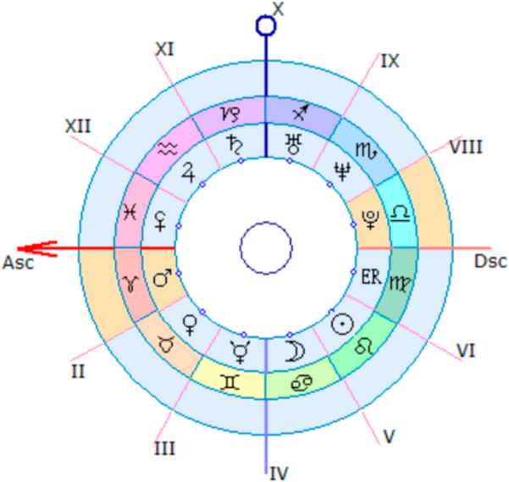

Плутон — высший Марс

То есть Марсом мы действуем сами. А Плутоном мы связыва- емся с другим человеком и оказываем на него влияние, как бы вторгаясь в его волю.

Именно данную функцию, видимо, астрологи описывают как манипуляции. Действительно, в момент включения Плутона в Козероге, человек говорит другому: «Так, тебе нужно вот это сделать». То есть начинает командовать.
Если аспект от Плутона гармоничный, то эти команды при- нимаются, если аспект напряженный, то человек им сопротивля- ется.

Другой подобный случай привел к разводу по суду.

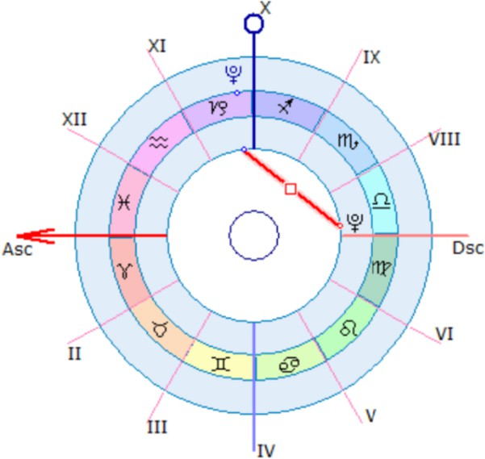

Развод по суду в день экзакта

Дело было году в 2010. Меня пригласили в гости и спросили, что происходит в судьбе парня?
Я построил транзит и увидел, что у него недавно была квад- ратура Плутонов (время точно не помню, дома могут быть дру- гими).
Я предположил, что либо на работе проблемы, либо в лич- ной жизни. Объяснил, что мне на таких аспектах встречались конфликты, разводы или суды. Люди переглянулись, уверенно кивая, мол, видит ситуацию.
А потом спросили меня про дату, когда это было.
Я назвал день экзакта, и он совпал с заседанием суда, на котором был произведен развод парня с супругой. Все были в шоке от точности. Попросили сделать ему прогноз на отно- шения. Я его сделал, указав на последующие экзакты, что по их завершении он сможет восстановить сферу отношений (Плутон в Весах).
А потом наступил мой черед спрашивать, и вот что мне рас- сказали.

Жена этого мужчины поднялась по карьерной лестнице и стала замом руководителя. Соответственно, она начала хоро- шо зарабатывать и много уделять времени работе. Его это не устраивало, и он стал проявлять недовольство, возмущаться. Начались конфликты, и жена решила уйти из отношений.

То есть Плутон в Козероге — это позиция жены, которая на- чала (как ему по Плутону в Весах, возможно, казалось) на него смотреть сверху, и он стал ее по-весовки обвинять в том, что она не с ним, а с работой. Ей это не понравилось, и она инициирова- ла развод.
Дело было не в кредитах и не в изменах, дело касалось от- ношений. И тут я впервые услышал слово суд.

Плутон и суды.
Я переехал в Краснодар, и тут ко мне начали обращаться люди с судебными ситуациями.
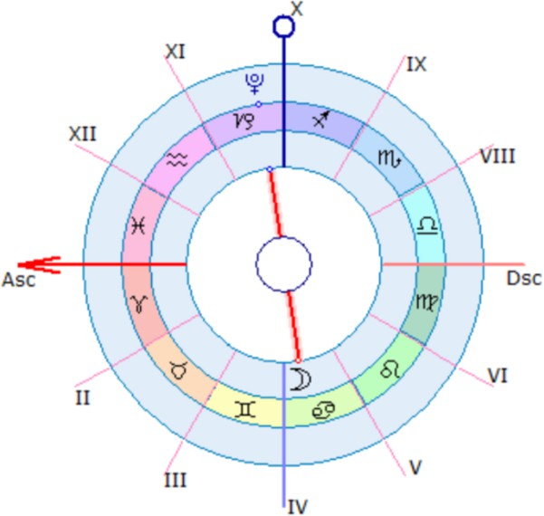

Плутон против Луны в Раке — суд из-за недвижимости

Пришла на консультацию девушка. Она подала в суд на со- седей по даче, которые самовольно отмежевали землю. Дача и дом были оформлены на маму, и дочь своей Луной ринулась защищать ее. В ответ соседи начали ей угрожать, но она сопро- тивляется. Правда боится теперь за свою семью.

Такие ситуации мне приносили нередко. Лунные Раки не могли терпеть произвол и обращались в инстанции, чтобы за- щитить жилье — дома, участки.
То есть сначала Луна в Раке была пострадавшей стороной, которую подавляет транзитный Плутон в Козероге в виде внеш- них людей. А потом человек вооружается сам Плутоном в Козе- роге и приводит в порядок территориальный вопрос, ударяя по Лунам соседей или родственников, с которыми судится. Но со- седи или родственники начинают бороться, наезжать по Плутону, и у натива по Луне начинают развиваться боли и страхи.
@LILU777LIУ: «У меня транзитный Плутон из 8 дома трамбовал мою Луну тельцовскую 10-домную. Последний экзакт оказался спором с соседкой по поводу адреса. У нас дом на два хозяина.
Оплатила ей часть её расходов, связанных с оформлением и пере- оформлением адреса, и всё уладили.
Плутон — Солнце = суд по защите чести. Плутон — Луна = суд за право владения домом. Плутон — Меркурий = суд из-за документов.
Плутон — Венера = суд из-за невыплат. Плутон — Марс = суд из-за конфликтов.

И даже встречались суды на оппозиции Нептуна к Плутону из-за неучета прибыли в бизнесе. Это вообще переворачивает всю игру — знание, что бывает на аспектах дальних планет друг к другу.

Конечно, суд бывает не всегда, а только тогда, когда спорная ситуация доведена до крайней степени, но вы можете встретить рано или поздно это в своей практике.

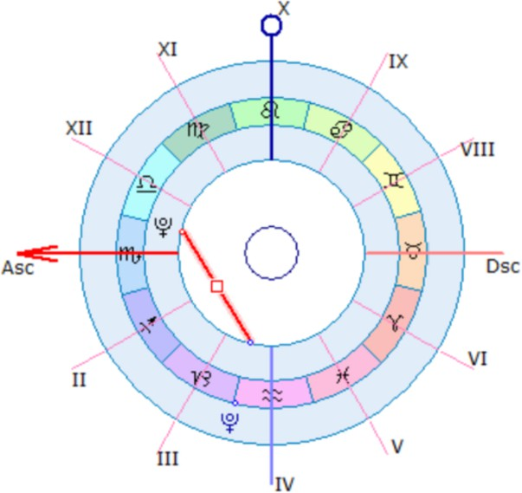
Плутон из Водолея к Скорпиону, суд с другом

Еще один случай, уже с современным положением Плутона в Водолее. Наша куратор рассказала историю про мужа, у кото- рого свой сервис по ремонту авто.
Друг на первом экзакте заказал у мужа дорогостоящую де- таль на свое авто. Муж эту деталь купил за свои деньги, и, когда она была доставлена, он позвонил другу, чтобы тот пришел, рас- платился и забрал ее. Но друг ответил, что ему деталь не нужна. То есть повел себя как необязательный человек.
Уговоры не помогли, и на втором экзакте муж подал на дру- га в суд, на котором доказал, что заказчик обязан выкупить за- казанную деталь, и тому пришлось подчиниться.
Делаем разбор:
Плутон в Водолее — дружеские отношения, ни к чему не обязывающие.
Плутон в Скорпионе — финансовые отношения, которые фиксируют акт купли-продажи:
- «Заказал — плати».
- «Если не платишь — нарушаешь договор».
- «Нарушаешь договор — разберемся в суде».

То есть Плутон — планета, противоположная Марсу.
Марс сам идет разбираться, наезжает, это личная сила. Плутон обращается в судебную инстанцию, это внешняя сила. Но нельзя назвать Плутон коллективной силой, так как спо-
ры при участии Плутона, в основном, возникают один на один, или когда один против пары.

Плутон как двое.
Эта модель тоже часто встречается.
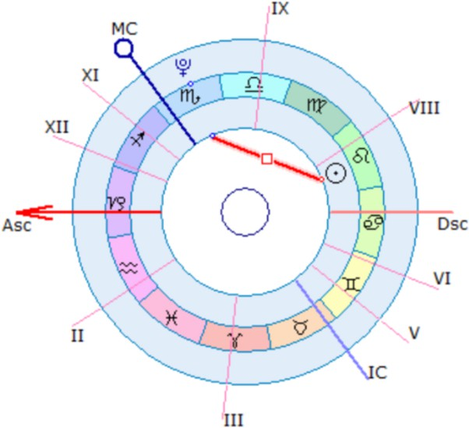

Плутон в Скорпионе — мрачные супруги

Девушка делилась одним неприятным случаем из своего детства. Когда она поехала в Москву с отцом (делали операцию на глаза, но успешно), они жили у его брата. И брат с его женой настроены были враждебно. Сторонились маленькую солнечную Львицу, вели себя скрытно и даже не общались.
Вот такой вариант Плутона обычно и описывают классиче- ские астрологи — темный, мрачный, ужасный. Да, это реакция скорпионьего Плутона. Супругов можно понять. Они живут в скорпионьей манере, им развлекать Львицу неохота, они ждут

когда она уже съедет, чтобы заняться своими скорпионьими де- лишками. И вполне возможно, в момент прохождения Плутоном знака Скорпиона, многие люди вели себя подобный образом.
А у рожденных?
Плутоны в Раке — любят друг о друге заботиться или требу- ют заботы от близких.
Плутоны во Льве — любят вдвоем развлекаться, играть. Плутоны в Деве — любят друг другу помогать, лечить. Плутоны в Весах — супруги любят делать все вместе, на-
равне.
Плутоны в Скорпионе — уединяться вдвоем, чтобы никто не лез.
Плутоны в Стрельце — путешествовать вместе и обсуждать. Плутоны в Козероге — работать вдвоем, достигать, командо-
вать.
Плутоны в Водолее — дружески контактировать, создавать приятельские отношения, дружить парами.

То есть по Плутонам в знаках можно вычислить особенности поведения в паре. Люди с разными Плутонами по-разному смот- рят на отношения.
Для Плутонов в Деве — это взаимопомощь. Для Плутонов в Скорпионе — взаимовыгода.
А для Плутонов в Козероге — взаимоуважение.

Как доставать ключевики Плутона в разных знаках?
Консультировать и слушать, консультировать и слушать.

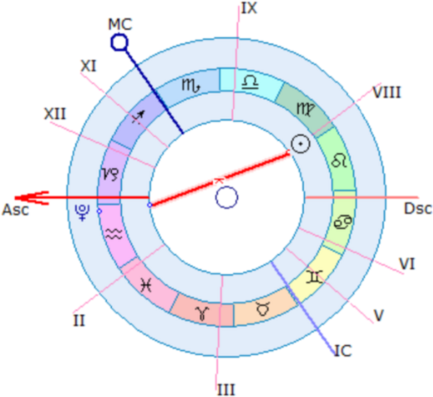

Нужен ли Деве дружеский контакт?

Делаю консультацию девушке. Заметил, что у нее недавно был аспект квиконса Плутона к ее Солнцу в Деве.
Спрашиваю, не обижал ли кто-то ее Солнышко на работе? Не собирал ли кто-то коалицию (Плутон в Водолее — это бывает группа), чтобы обвинить ее в том, что она много на себя берет или отделилась от народа?
Она говорит: «Нет, но шеф со своей будущей женой собра- лись играть свадьбу и пригласили гостей с работы, в том числе и меня. А мне этот дружеский контакт не нужен».
Я такой: ого, значит Плутон тут сработал как двое супругов, но они уже не мрачные, как на Плутоне в Скорпионе, а дружные и открытые как Плутон в Водолее. Но Деве, которая пришла ра- ботать, эта тусовка не особо заходит, и она не хочет идти туда, где будет куча народа и дружелюбные супруги, которые будут осуществлять дружеский контакт.
Ключевик «коллективная воля» или любимое Павлом Глобой
«большое стечение народа», значит, можно использовать, но только в контексте Плутона в Водолее. Шутка. 😅

Другой случай. Возьмем то же положение Солнца.
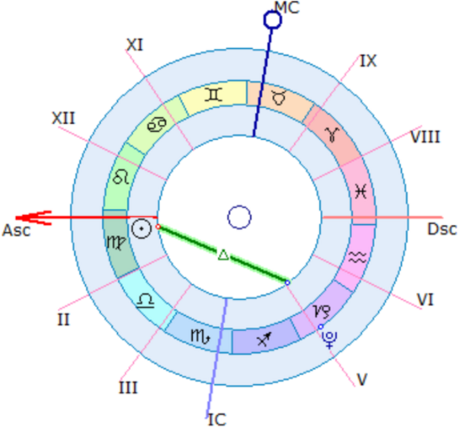
Дева получает предложение от начальства

А вот в данном случае солнечная Дева приняла предложе- ние о работе главным бухгалтером.
В момент трина от Плутона к ее Солнцу в Деве в 1 дом, ушла с должности главный бухгалтер, и Плутон в Козероге сделал де- ловое предложение, посчитав, что она — лучшая кандидатура на замену, несмотря на то, что ей было ~23 года.
Также множество подобных ситуаций описывали клиенты Рыбы, Скорпионы и Козероги, к Солнцам которых Плутон делал гармоничные аспекты из Козерога, и им предлагали должности и даже партнерства в бизнесе.
Услышав формулировку «деловое предложение», я смекнул, что деловой ситуацию делает Козерог, а предложение делает Плутон.
Предложил купить — Плутон в Скорпионе. Предложил поехать — Плутон в Стрельце. Предложил поработать — Плутон в Козероге. Предложил дружить — Плутон в Водолее.

Вот так можно ловить ключевые слова Плутона. Я их в свое время наловил много и они хорошо одеваются в знаки зодиака. Тогда как всякие трансформации и перерождения не использу- ются людьми при описании ситуаций на консультациях и в клю- чевые слова знаков не одеваются.

Плутон в Водолее — дружеское перерождение? Плутон в Козероге — деловое разрушение?
Плутон в Стрельце — иностранная трансформация? Плутон в Деве — лечебная безжалостность?
Плутон во Льве — сценическое загрязнение? Таких связок я не слышал. 😅
А допустим, общаемся с китайцем, у которого Плутон в Стрельце в 7 доме и он говорит, что встречается с русской де- вушкой и они вместе объездили уже половину Китая.
Или я сам, имею Плутон в Весах в 10 доме и мы вместе с Олей руководим школой, и даже сейчас я пишу книгу, а она следом редактирует. Мой Плутон доволен. 😁

Виктор, а как же транзитный Плутон? Он же сокрушителен!
А смерть — частый спутник аспектов Плутона.
Да, транзитный Плутон делает мощные аспекты из-за того, что медленно идет по зодиаку и давит подолгу на одну и ту же точку.
Если аспекты Плутона напряженные, они могут камня на камне не оставить от натальной планеты. Могут случаться удары, развиваться болезни и даже следовать смерть.
Но! Смерть от Плутона следует ровно с той же периодично- стью как и от Урана с Нептуном. По силе они сопоставимы с Плутоном и мне в практике то и дело встречается, что эта тро- ица доставила много неприятностей.
Когда на эфирах я затрагиваю тему смерти и мы смотрим несколько случаев подряд, то в этих ситуациях участвуют и дру- гие планеты. Астрологи, конечно же, в момент гибели родствен-

ников просматривают аспекты, но обнаруживают там то квадрат от Урана, то квинконс от Нептуна…
Бывает у человека возвращается Солнце и умер дед. Бывает на аспекте Марса происходит убийство.
Бывает сделал оппозицию к Луне Нептун и человек отра- вился.
Бывает оппозиция Меркуриев и случается смертельное ДТП. Вариантов много. Можно найти фатальные ситуации на на-
пряженных аспектах всех планет.

А если аспекты к Плутону?
А вот когда я меняю правила игры и говорю, что давайте сделаем аспекты не от транзитного Плутона, а к натальному Плутону, какая реакция будет у человека? Будет ли что-то свя- занное со смертью возникать?
И в этот момент все сразу теряют интерес к беседе. Мозг подсказывает астрологам, что эта авантюра не приведет к ре- зультату, и они отказываются проводить эксперимент.
Если же находится подопытный, то я отыскиваю недавний аспект какого-нибудь Урана против Плутона (этот аспект про- воцирует ссоры в паре) и выясняется, что в этот момент де- вушка разругалась или приняла решение не взаимодейство- вать со своим парнем или разошлась с ним или на время не встречалась. Бывает с парнем ситуация, бывает с каким-то другим человеком, символизирующим Уран или с кем девушка связана по Плутону, но становится видно, что Плутон — регуля- тор отношений, эта планета решает, устраивает ли партнерство или нет.

Суд редко. А обвинение и осуждение часто.
Когда получше разобрался с характером Плутона и начал видеть, что делает Плутон в случае напряженных аспектов к нему, картинка стала четкой.
Например, у человека Плутон в Весах. Когда против его Плу- тона начинают действовать транзитные планеты, он реагирует

на давление тем, что начинает обвинять, что противники не на его стороне.
Плутону он говорит, что ты не со мной, а с другими. Нептуну говорит, что ты не со мной, а с деньгами. Урану говорит, что ты без меня уехал.
И даже прогрессивной Луне может сказать, что ты без меня живешь. Плутон тыкает всем, кто стоит против него.
То есть Плутону в Весах нужно, чтобы все делали с ним вме- сте, а если это не так, то он обвиняет партнеров в том, что они сами по себе, а не с ним.
И именно Плутон может инициировать расставание, ведь его образ пары не поддерживается.
Давайте проведем этот эффект Плутона по разным знакам: Плутон в Деве обвинит, что напарник плохо работает, или супруг, ребенок этого человека мусорит, не убирает, не причесы-
вается.
Плутон в Весах обвинит, что партнер не действует вместе, что нет чего-то такого, чем можно заниматься вдвоем.
Плутон в Скорпионе обвинит, что он в паре не получает того, что хочет — это могут быть деньги, оплаты, страсть, сила.
Плутон в Стрельце обвинит, что второй не общается, не от- вечает, не рассказывает, не ездит вместе с ним.
А Плутон в Козероге обвинит, что родители или бабушка не выполняют задачи, которые ребенок или подросток перед ними поставил.

Плутон в синастрии.
Соответственно интересно эти разборки видеть в напряжен- ных аспектах в синастрии.

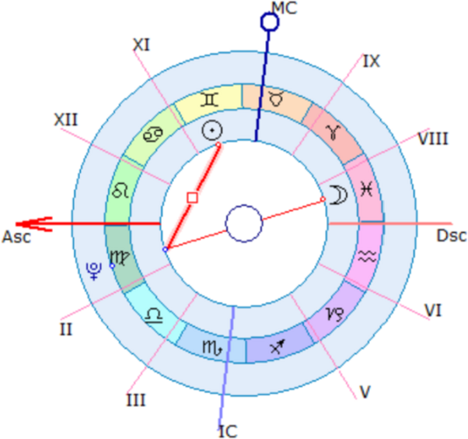

Плутон в Деве мужчины против Солнца и Луны женщины

Мужчина своим Плутоном в Деве осуждает жену, что она много времени занимается учебой и домом вместо работы — ез- дит в Москву на семинары, живет отдельно. А она обижается на него, ведь от его Плутона страдает ее:
Солнце (гордость, развитие интеллектуальное) Луна (чувства, любовь к нему).

Заметьте, супруг не убивает ее и не насилует, как это можно предположить из описаний Плутона. Он осуждает (Плутон) и критикует (Дева) ее. Так как в представлениях мужчины, они вместе с женой должны заниматься делами, помогать друг другу. Она хороший продажник, он занимается ремонтами машин. А тут она уезжает на свои тренинги и ему одному тяжело. Вот он и осуждает. Из-за того, что ее близнецовские занятия не дают ему действовать вместе с ней по Деве.

А в случае гармоничного Плутона?
В этом случае, человек не обвиняет, а оправдывает планеты партнера, мол, вот с тобой хорошо:

Луна — вместе жить, вести хозяйство.
Меркурий — вместе общаться, учиться.
Венера — вместе кайфовать, за покупками ходить.
Марс — вместе тренироваться.

Луна для гармоничного Плутона хорошая мать и хозяйка.
Меркурий хороший ученик и интересный собеседник.
Венера приятный и симпатичный компаньон.
Марс — надежный защитник.
Плутон говорит: «ты хороший…», а дальше к речи добавляет значение планеты, стоящей к нему в трине, секстиле или соеди- нении.

ГЛАВА 12. ЭРИДА
Обитель: Дева ♍.
Девиз: я помогаю.
Роли: врач, работник сервиса.
Функции: ремонтировать, лечить, помогать.
Слова: здоровье, чистота, уборка, починка.

ПРЕДЫСТОРИЯ ОТКРЫТИЯ
Астрономы. После открытия Плутона (1930 год) астрономам долгое время не давала покоя гипотеза о планете Х за Плуто- ном. Их интерес подогревала гипотеза, что на орбиты Нептуна и Плутона воздействует какое-то массивное космическое тело, сопоставимое по размеру чуть ли не с Юпитером. Но в конце 1980-х стало ясно, что крупного объекта скорее всего нет, так как ученые уточнили движение Нептуна и Плутона по своим ор- битам, исключив воздействие крупной планеты. С 1992 года на- чали находить сотни крошечных объектов за орбитой Нептуна (см. Кьюбивано), но планеты по размеру сопоставимой с Плуто- ном продолжительное время не находили.
Астрологи. Ждали открытия недостающей планеты за Плуто- ном и астрологи. Так в России Павел Глоба не дождавшись откры- тия планеты Х ввел свою гипотетическую планету — Прозерпину в 1984 году, связав ее с Девой и 6 домом и пометил ее текущее положение в начало Скорпиона. Другие школы (западные) еще с 1920-х годов таким же образом вводили в астрологию неоткры- тые планеты за Нептуном, подбирая им орбиты, периоды обра- щения и назначая знаки (см. напр. Гамбургская астрология).
Курьезы. Константин Дараган рассказывал на своем семина- ре смешную историю, как на одной из астрологических конфе-

ренций общались наши и западные коллеги. И выяснилось с ужасу обеих сторон, что координаты Прозерпины у них совер-
шенно разные. 😅 Это случилось скорее всего из-за того, что на- ша Прозерпина была выдуманной Глобой, а западные астрологи смотрели астероид Прозерпину и не поняли друг друга.

ОТКРЫТИЕ
Открыта Эрида была командой американских астрономов — Майком Брауном, Чадом Трухильо и Дэвидом Рабинови- цем 5 января 2005 года во время повторного анализа снимка, сделанного 21 октября 2003 года. Об открытии объявили
29 июля 2005 года. В их распоряжении была обсерватория и компьютерная программа, которая анализирует снимки, сде- ланные с разницей в несколько часов на предмет движущихся объектов мимо неподвижных звезд.
Вместе с Эридой данной командой были открыты и других планеты за Плутоном, наиболее известные из которых Макема- ке, Хаумеа, Кваоар, Орк, Седна.
Но Эрида из этого списка заметно выделялась своим разме- ром, сопоставимым с Плутоном. По началу из-за высокой отра- жательной способности она оценивалась даже как более круп- ное небесное тело. Но потом оказалось, что она практически равна с Плутоном по размеру.

О НАЗВАНИИ
Цитирую здесь astrokras1: «При регистрации открытия объек- ту было присвоено временное обозначение 2003 UB313.
10 сентября 2005 года той же группой Майкла Брауна у ТНО 2003 UB313 был открыт спутник. По наблюдениям за движени- ем этого спутника была рассчитана масса объекта 2003 UB313, которая оказалась на 27% больше, чем масса Плутона. Потому Браун прямо потребовал признать объект 2003 UB313 плане- той — ведь его диаметр, по оценкам Брауна, составлял около

2800 км, что было заметно больше, чем известный тогда диа- метр Плутона в 2280 км.
Вначале из-за неясности, как классифицировать найденное тело (отнести к планетам или к малым планетам) 2003 UB313, в прессе для него использовали ряд названий, в частности, Ксе- на/Зена (Xena) и Лайла (Lila). По словам Майкла Брауна, в своей команде открывателей они использовали первое имя, поскольку заимствовали его из телесериала «Зена — королева воинов» (Xena: Warrior Princess). После открытия у 2003 UB313 спутника его назвали Габриэль, как и спутницу Зены в фильме.
Первоначально Майкл Браун считал наиболее подходящим для открытого его группой объекта имя Прозерпины — жены Плутона в римской мифологии, либо ее греческого аналога Пер- сефоны. Однако такие имена уже были у астероидов
№26 Proserpina и №399 Persephone, открытых еще в 1853 и 1895 г. Для малых планет, к которым была позднее от- несена Ксена, правила Международного Астрономического Сою- за (МАС) требуют выбирать имя из креационистских мифов.
Учитывая возникшие в рядах астрономов споры и разногла- сия по поводу классификации планет, судьбы Ксены (а также Плутона), для объекта 2003 UB313 было выбрано имя любимой Брауном богини Eris — Эриды (одной из первичных мировых сил в древнегреческой мифологии), а для ее спутника — имя до- чери Эриды — Дисномия. Майкл Браун выбрал это имя для луны объекта 2003 UB313, потому что одна из актрис, игравших тре- тьеразрядную роль в «Зене — королеве воинов», носила фами- лию Lowless, а Дисномия (Беззаконие) переводится на англий- ский как Lowlessness. Именно название Eris и было отправлено в комиссию МАС 6 сентября 2006 года, которая утвердила его 13 сентября 2006 года. Перед этим, 7 сентября, она была вклю- чена в каталог малых планет под номером 136199».
1Статья с сайта: http://astrokras.narod.ru/pub/mikebrown-
eris.htm

ПРАВИЛО ТИЦИУСА-БОДЕ
Когда открывали другую карликовую планету Цереру (1801 год), то произошло удивительное совпадение — ее орбита четко попала в правило Тициуса-Боде. К сожалению, при откры- тии Нептуна, правило не сработало и на время о нем забыли. При открытии Плутона правило снова сработало и следующий объект тоже мог удовлетворить правилу.
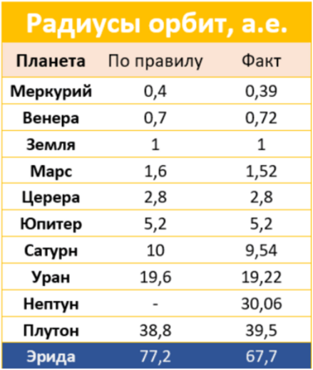
Предсказанные и фактические радиусы орбит планет.

Орбита у Эриды вытянутая, эллиптическая и в афелии она удаляется на 97,6 а.е., а в перигелии приближается на 37,9 а.е., входя в орбиту Плутона и приближаясь к орбите Нептуна.

АСТРОНОМИЧЕСКИЕ ХАРАКТЕРИСТИКИ
- Место, где располагается Эрида, называется рассеянный диск. Эта территория простирается за поясом Койпера (в кото- рый входят Плутон, Макемаке, Хаумеа).
Эрида является самым крупным объектом рассеянного дис- ка, ее масса больше массы Плутона на 27%.

Экваториальный диаметр Эриды 2326±12 км. Для сравнения размеры других крупных карликовых планет: Плу- тон (2376,6±3,2 км.), Хаумеа (1960×1518×996 км.), Макема- ке (1478±34 км.), Кваоар (1110 км). Астероид из группы кентав- ров Хирон (233 км), То есть Эрида уступает по размеру только Плутону.
Эрида имеет сферическую форму. В отличие от других кар- ликовых планет типа Хаумеа (вытянутая форма).
Орбита Эриды является достаточно вытянутой, эксцентриси- тет 0,43607°. Для сравнение у вытянутой орбиты Плутона и Мер- курия эксцентриситет ~ 0,2°, то есть они имеют более скруглен- ную орбиту. У Седны эксцентриситет 0,8°, то есть орбита еще больше вытянута.
Наклон относительно эклиптики 44,040°. Это очень много. У Плутона 17°, у Цереры 10,6°, Меркурия 7°, у остальных пла- нет меньше вплоть до 0,7° у Урана (вращается в плоскости эк- липтики).
Период обращения вокруг Солнца — 558,04 лет. Это очень много. Для сравнения Нептун — 164,79 лет, Плутон — 247,92 лет. Видимая звездная величина 18,7. Для сравнения Нептун 7,8,
а Плутон 13,65. То есть Эрида, несмотря на свою удаленность — сильно отражает свет благодаря своему ярко-белому цвету.
Сейчас Эрида находится практически в своем афелии (са- мом дальнем положении), но который она уже прошла в 1977 году и сейчас приближается в Солнцу.

СИМВОЛ ЭРИДЫ
Для Эриды еще нет достаточно признанного символа.
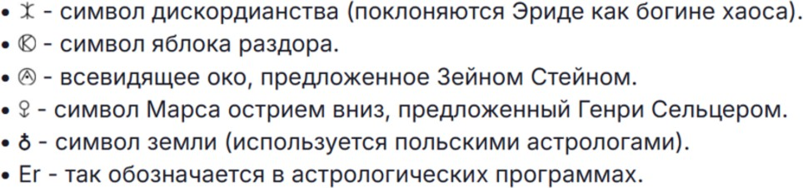

Английское название Эриды — Eris.
Похоже на Ceres — Церера, также карликовая планета глав- ного пояса астероидов.

КАК ВКЛЮЧИТЬ В ПРОГРАММЕ
Я пользуюсь двумя астрологическими программами, Zet 9 для Windows и AstroVizor для android и ios. Чтобы включить Эриду в программах, нужно:
В Zet 9 Pro и Geo (платные модификации) эта планета есть в списке астероидов.
Достаточно вызвать меню Таблицы — > Каталог Астероидов. И в первом поле набрать 136199. Это номер Эриды. Ставим га- лочку слева от нее и Эрида добавляется на натальную карту:

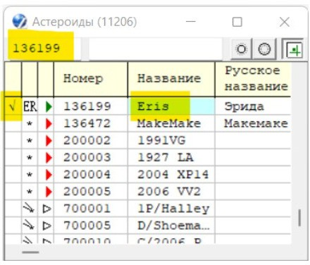

Установка планеты в Zet Pro и Geo

В Zet 9 Lite (бесплатная версия) этой планеты в списке асте- роидов нет. Ее нужно добавлять в ручную. Мы написали подроб- ную статью, где по шагам со скриншотами и видео показан весь процесс.

Наведите телефон и попадете в статью1 , где все показано

В AstroVizor: заходим в меню Планеты — > Астероиды — > Транс-Нептуновые. И отыскиваем там Er Эрида. Ставим галочку.

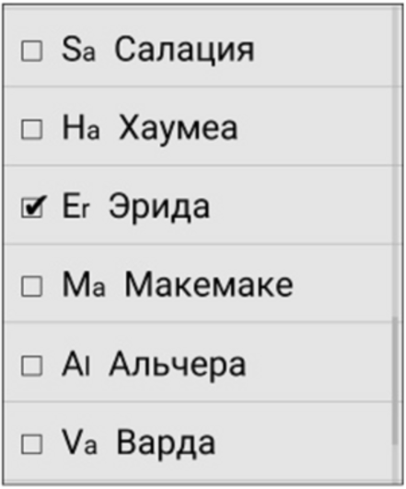
В Астровизоре проще, 4 клика

СКОРОСТЬ ЭРИДЫ
Эрида делает оборот вокруг Солнца за 558,04 года. Идет по знакам она неравномерно из-за сильно вытянутой орбиты. Сейчас она находится практически в самом далеком своем по- ложении (афелии) и движется с максимально медленной скоро- стью.
Как Эрида переходит в новый знак.
Разберем на примере перехода из Рыб в Овна (по МСК). 03.06.1922 — Эрида первый раз директно из Рыб переходит
в Овна. 21.07.1922 — Эрида ретроградно возвращается из Овна в Рыбы. Эрида за время перехода из Рыб в Овна 11 раз или 4,5 года пересекает точку Овна. 01.01.1927 — Эрида окончатель- но заходит в Овна и будет пребывать там до перехода в Тельца. 12.06.2044 — Эрида первый раз переходит в Тельца. 9 раз пере- секает точку Тельца. 09.03.2048 — Эрида окончательно заходит в Тельца.
То есть на вопрос в каком году Эрида перешла в Овна не яв- ляется однозначным. Это целый период в 4,5 года с июня

1 https://astro-kurs.ru/blog/ehrida_v_astrologii/2022-08-16-46

1922 по январь 1927, в рамках которого Эрида то в Овне, то в Рыбах.

ИНГРЕССИИ ЭРИДЫ
Ниже показаны примерные (±1 год) даты начала перехода Эриды в новый знак.
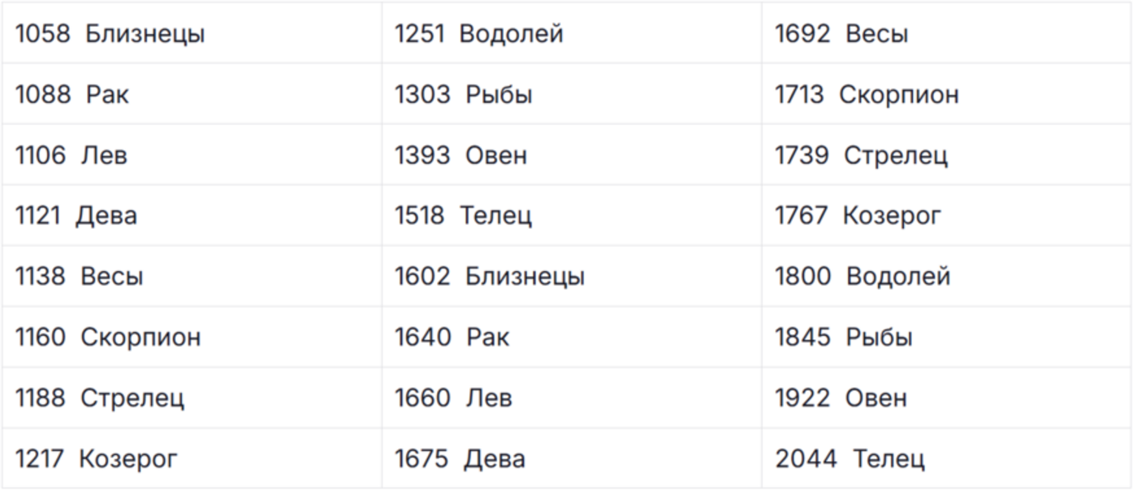
Ингрессии Эриды за 1000 лет

СКОРОСТЬ ДВИЖЕНИЯ
Сейчас, на момент написания статьи (август 2022) Эрида движется ретроградно и проходит 16 секунд в сутки (-0°0’16»»). К 21 октября 2022 года она ретроградно разгонится до -0°0’36»» в сутки. А потом после разворота директно разго- нится до скорости 0°0’39.5959.
То есть Эрида примерно в 2,5 раза медленней Плутона. Где- то в 6 раз медленнее Урана. В 11 раз медленнее Сатурна. В 90 раз Солнца. И в 1350 медленнее Луны.))) Ну это я примерно посчитал, взяв максимальные скорости планет.

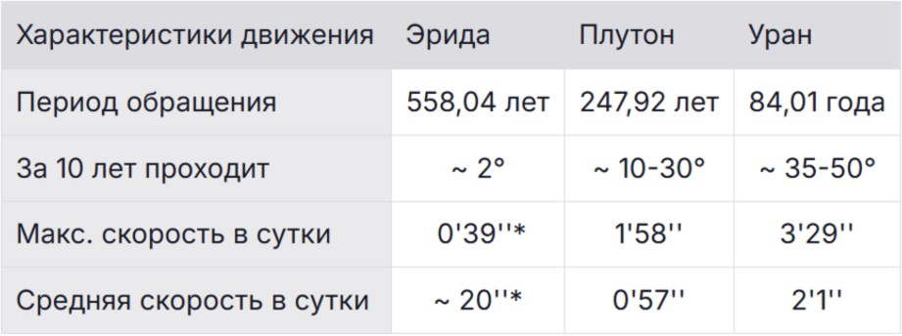
В сравнении с Плутоном и Ураном

* Максимальная и средняя скорость сейчас. Ближе к афелию Эриды.
Как вы видите, здесь также немного проглядывает правило Тициуса-Боде, такой параметр как средняя скорость отличается приблизительно в 2 раза.
Эрида имеет среднюю скорость 20 секунд, Плутон — 1 минута.
Уран — 2 минуты. Сатурн — 4 минуты. Юпитер — 8 минут. Церера — 13 минут. Марс — 33 минуты. Венера — 62 минуты.
Различие в скорости подобно степеням двойки (0.5, 1, 2, 4,
8, 16, 32, 64).

ОБИТЕЛЬ ЭРИДЫ
Мне встречалось 2 варианта обители Эриды: Весы и Дева.
В первом варианте скорее всего Эрида связывается с Весами за счет того, что обителью Плутона считают Скорпиона, а Эри- да — следующая за ним по орбите планета. Следующий знак за Скорпионом — Весы, поэтому Эрида — управитель Весов.

Таким образом, астрологи считающие Эриду управителем Весов берут значения, взятые из этого знака, то есть отношения и брак, конфронтация и договоренности. К тому же богиня Эри- да, именем которой назвали планету — является богиней Раздо- ра, а это вполне по-весовски — спорить и вздорить.))) Мифоло- гию тоже часто прикручивают как аргумент.
Эриду как планету Весов смотрит Ирина Сенина. Ее аргумен- ты — это то, что Эрида лучше Венеры работает как управитель 7 дома (когда 7 дом в Весах), при напряженных аспектах с Плу- тоном в транзите дает разводы, с Ураном — поломки. Зарисовки работы Эриды есть в книгах и постах Ирины Сениной, напри- мер здесь1.
https://astrolog-senina.livejournal.com/18169.html Но мы особенных проявлений Весов не отыскали.

Второй вариант (к которому больше склоняется автор) — это связь Эриды с Девой.
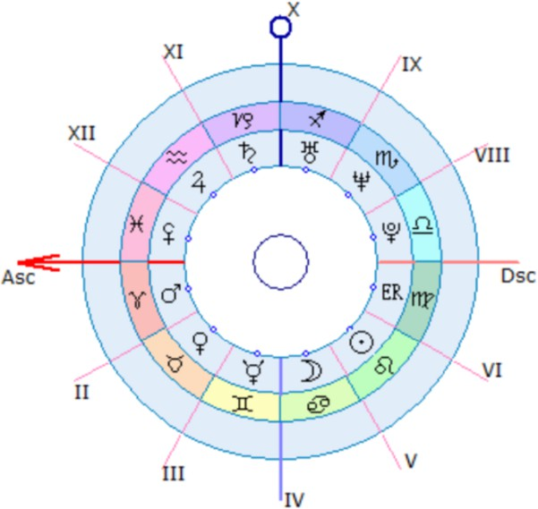
Эрида как 12 планета замыкает круг

1 https://ridero.ru/link/AyPO0fBCzfMc9RPcqxz04

Некоторые направления по нашим наблюдениям:
- Здоровье, медицина, болезни, больницы, клиники, врачи, стоматология, анализы, обследования, операции.
- Работа, оказание услуг, выполнение поставленных задач, заказов, ручной труд, изготовление, исполнительность, беско- рыстная помощь.
- Ремонт, уборка, починка, настройка, конструирование, ра- бота с мелочами, механизмами, сервисные службы.
- Критика, мелочность, копошение, стеснительность, перфек- ционизм, который сложно обеспечить.

Все эти ключевые слова выпадают из ситуаций, которые возникают на транзитных аспектах Эриды к натальным плане- там или от транзитных планет к Эриде.
Ну то есть подошел транзитный Сатурн к твоей Эриде и тебе предлагают устроиться на работу, либо ты вызываешься быть по- мощником и решаешь ситуацию, либо планируешь и затеваешь ремонт. Становится Эрида против твоей Венеры в Раке и у тебя начинает болеть горло, бронхит, который не проходит 5 лет, по- ка Эрида утюжит Венеру.
Эти истории постоянно рассказывают клиенты или ученики нашей школы, которые смотрят свои ситуации и ситуации своих клиентов. Мы ранее не занимались систематизацией, но наблю- дения начали накапливаться. А в последнее время в связи с ро- стом школы актуальность двенадцатой планеты нарастала и мы сделали марафон (в 2022 году), в котором собрали еще больше материала.

ИНТЕРПРЕТАЦИИ ЭРИДЫ
Интерпретации планет в знаках пишутся в основном спосо- бом, который называется: сложение ключевых слов. Берутся ключевые слова планеты и к ним добавляются ключевые слова знака Зодиака.
Эрида у всех в Овне. Нам одновременно и повезло и нет

с тем, что Эрида преимущественно у всех живущих людей на земле в знаке Овна. Повезло с тем, что она у всех похожим, активным овновским способом будет манифестироваться. Не повезло тем, что трудно ее будет различить в разных знаках. Разнообразие дадут только дома, в которые она будет попадать, дома, управителем которых она является и аспекты с планетами в натальной карте.
Возвращаемся к теме обителей. Если взять ключевым сло- вом Эриды какое то ключевое слово Весов, например «отноше- ния, партнерство, союзы, договора», добавив к этому ключевые слова Овна, такие как «активное, боевое, энергичное, срочное», то получится, что:
Эрида в Овне — активный партнер, боевые отношения, энергичные союзы, срочные договора и т. д.
Если же взять ключевыми словами Эриды взять девьи «по- мощь, болезни, работу» и добавить к этому горстку ключевых слов Овна, таких как «скорое, резкое, быстрое», то получится:

Эрида в Овне — скорая помощь, резкое заболевание, быст- рая работа и т. д.
Этот способ хорошо срабатывает, когда точно выверены все ключевые слова планеты. Тогда интерпретации становятся точ- ными и жизнью человека это отлично подтверждается. Но если ключевые слова не точны, то написанное этим способом будет далеко от истины и человек с своей жизни не будет находить ничего похожего. А с Эридой именно такой случай.
Что же делать? Как проверить что выбранные нами ключе- вые слова Эриды верны? Будь это ключевые слова знака Весов или Девы.

I МЕТОД
I метод — это изучение биографий известных людей и анализ их деятельности. Плюсы метода: можно выбрать из базы данных 500 человек с необходимым нам положением Эриды и отыскать среди них тех, кто заметно ее выражает.

Минусы метода: часто Эрида перекрывается действием других планет, например, Эрида в Овне может быть похожа своим проявлением на Марс человека (планета Овна). То есть метод весьма условен, если мы захотим найти подтверждения среди сотен людей, мы их отыщем, но это может быть и не прояв- ление Эриды, а также это может не относиться к каждому че- ловеку.
Например, можно взять известного человека, у которого Солнце соединено с Эридой, это будет яркий представитель этой планеты, он может сознательно управлять ею. Берем первого попавшегося из Базы Astrologic:
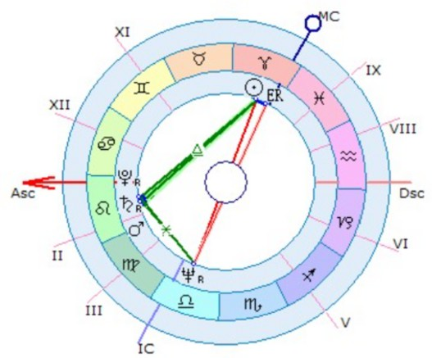
Карта Валентина Дикуля на 12:00

Валентин Дику́ль 03.04.1948. Соединение Солнца с Эридой в Овне. Рассмотрим девью линию Эриды. Получив травму после падения с высоты, выстроил заново свое тело. И стал благодаря этому известным. Здесь мы видим включение Эриды как работу над своим телом (он восстановил работу поврежденной нервной системы за счет усиления работы мышц).
«Я прислушивался к своему организму, а после выздоровления дал обет помогать людям», — Валентин Дикуль.

В его судьбе все очень четко — в юности работал рабочим, занимался ремонтом, после травмы разрабатывал тренажеры, помогал вылечить тяжелые заболевания людям, стал звездой медицины, ведет прием, открывает филиалы реабилитационных центров. Много травм и операций в связи с последующими вы- ступлениями.
Таких девьих примеров данного положения очень много. Я в жизни встречал людей рабочих специальностей, медиков, ре- монтников, уборщиков, служащих с таким положением. Теорети- чески могут быть и инженеры, бухгалтера, специалисты автосер- виса и представители помогающих профессий. Хотя положение Солнца в Овне и дает стремление к лидерству и доминирова- нию.
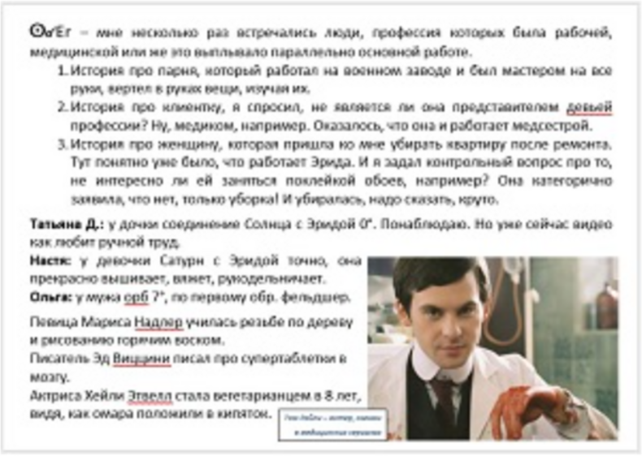

Один из слайдов по соединению Эриды с Солнцем в школе.

В общем, метод хорош. Но для астролога-исследователя все- гда есть соблазн выбрать для анализа только тех людей, кото- рые подходят под теорию, отбросив представителей не вписы- вающихся в тематику девы (или Весов) профессий. И тем более не ясно тут, действительно ли это включение Эриды или может сами по себе солнечные Овны по типу Дикуля склонны к трав-

мированию, и способны к полному восстановлению своего орга- низма.

II МЕТОД
II метод — «Прогнозы»: Этот метод, как я считаю, спаситель- ный в таких ситуациях. Он дает высокую точность определения функции планеты, так как анализируется действие Эриды имен- но в момент ее активизации в прогнозе. Сделался аспект, Эри- да включилась — мы смотрим как она работает — по ситуации, в которой оказался человек.
Для работы с этим методом нужно всего лишь понимать как этот метод работает:
- Прогнозные планеты делают аспекты к натальным плане- там.
- Когда аспекты гармоничные, натальные планеты охотно принимают ситуацию от прогнозных планет, когда аспекты на- пряженные — идет сопротивление, конфликты.
- Самый пик ситуации выпадает на время, когда аспект точ- ный (экзакт). Строится ситуация в основном до экзакта. Намного реже после.
- В транзитах: если аспект делают дальние планеты (Уран, Плутон, сама Эрида), то ситуация длительная (до 10 дней в рай- оне экзакта), если ближние планеты (Меркурий, Марс), то ситуа- ция короткая (от пары часов до суток).
- В других методах прогноза такие же правила, но согласно скоростей прогнозных планет (другие временные рамки ситуа- ций).

При исследовании Эриды посредством этого метода нужно обратить внимание на:
- Аспекты ближних транзитных планет к Эриде. Это ча- стые небольшие ситуации, но в момент включения мы смот- рим на реакцию Эриды и понимаем как человек ее применя- ет.

- Аспекты дальних транзитных планет к Эриде. Это редкие ситуации и в текущее время их наблюдается немного. Транзит- ные Плутон и Нептун сейчас в последних градусах знаков и не делают аспектов к Эриде. Уран делает только полусекстиль (слабый аспект), Сатурн из Водолея может сделать аспект только к Эриде в 19 градусе, а это рожденные в конце 90-х и позже, Юпитер либо соединяется с Эридой взрослого поколения 40-50- х годов, для остальных будет делать соединения в следующем году. Поэтому придется вспоминать события предыдущих лет.
- Аспекты транзитной Эриды к натальным планетам. Здесь как повезет. Если есть в натальной карте планеты в 25—26 гра- дусах, то сейчас Эрида делает к ним аспекты. И можно браться за отслеживания. Если нет, то придется также вспоминать про- шлые события или ждать будущих.
Аспекты прогрессивных планет к Эриде*. В основном про- грессивной Луной можно зацепить Эриду и вспомнить что было в течение пары недель. Но может подвернуться и другая про- грессивная планета в аспекте к Эриде, создавая крупное собы- тие длительностью в месяц-два.
В дирекциях аспекты от Эриды и к Эриде*. Здесь тоже ас- пекты редкие, но с пару десятков за жизнь можно отыскать. Осо- бенно интересны аспекты с вершинами домов.
Можно работать по всем этим направлениям. Транзиты про- стой метод и им легко оперировать. В нем можно найти горсти событий и отслеживать их чуть ли не через день. Если сам чело- век не может, мы ему на марафоне помогали рассчитать дни и часы, в которые случаются ситуации.
*Такие же методы как прогрессия и дирекция дают крупные события, но в методах нужно разбираться. Поэтому я пометил их звездочкой.

НАЧАЛО ИССЛЕДОВАНИЙ
Сейчас я буду рассказывать последовательно как я начал изучать эту планету.
Первая ситуация по теме Эриды встретилась мне году в 2011. Я как раз только включил ее в рассмотрение. Обрати- лась девушка с форума с вопросом, почему у нее не получается забеременеть? Помню, что девушка была рождена году в 1976 году. Я посмотрел на Луну. Луна была в порядке — в Тельце и 11 доме с положительными аспектами. Тогда я по- смотрел на вершину 4 дома и планеты в нем.
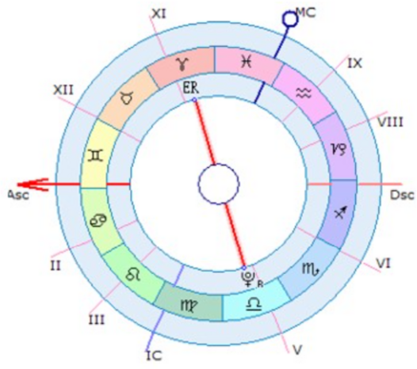
Оппозиция Эриды в карте девушки

В 4 доме стоял Плутон и он имел точную оппозицию (180°0») c Эридой. Других значимых указаний не было. Из этого случая я сделал вывод, что тут возможны следующие факторы:
Эрида является управителем 4 дома, начинающегося в Деве; Точный напряженный аспект с Плутоном — вестник заболева- ния.
Я рассказывал студентам этот случай, иллюстрируя работу Эриды, но отклик был не сильный. А потом как-то раз в 2015 году я поимел транзитный квадрат от Плутона к своей натальной Эриде.

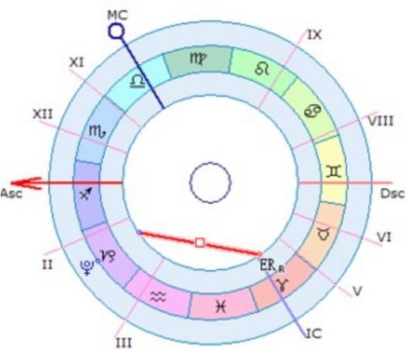
Витя словил воспаление на квадрате к Эриде

В общем за месяц до этого аспекта я совершил путешествие в Индию. И видимо там что-то подцепил. Приехал в Россию и начало у меня развиваться заболевание, опухоль расти. Я в шоке, в больницу идти не хочется, ничего не помогает, с каж- дым днем все хуже, начала нависать угроза операции. В общем, я рассвирепел и применил магию (умею разрушать опухоли энергетически Марсом в 12 доме) и все прошло. Но осадок остался, ведь месяц я был в состоянии сидения на углях.
После этого я понял, что этот аспект имеет склонность по- вторяться (при неблагоприятном фоне) и смотрел его в веках, не создает ли он массовые эпидемии, так как обе планеты — са- мые медленные и создают аспект на годы. В моем анализе где- то происходило совпадение (та же вспышка русского гриппа в 1977 году или тифа в Испании в 1489 на такой же оппозиции), где-то нет (испанка была в 1918—1920 на квадрате Урана и Са- турна, Плутон-Эрида уже к тому времени разошелся) и я на вре- мя забыл о нем.
Каково было мое удивление, когда возникла эпидемия ко- ронавируса. Аспект только начал сходиться и уже возникла вспышка. Вскакивать на трибуну с рассказами об этом сенсаци-

онном открытии мне не хотелось, за такие вести бывает жесткая расплата, но ученикам объяснял, что пока не разойдутся квадра- ты Эриды с Плутоном и Сатурна с Ураном — скорее всего эпиде- мия будет продолжаться.
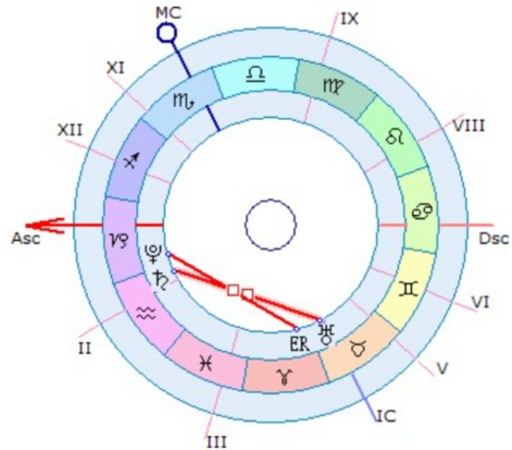
Квадраты, на которых разразилась эпидемия 20—21 годов.

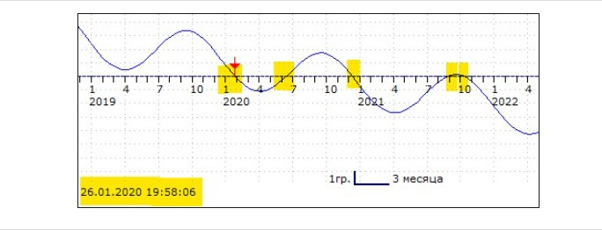

Первый экзакт Плутона-Эриды 26.01.20, последний 09.10.21.

Ну хватит этих ужасов. Что касаясь гармоничных аспектов тех же Эриды и Плутона?
Здесь меня ждало тоже не менее захватывающее совпаде- ние.

Первая работа.
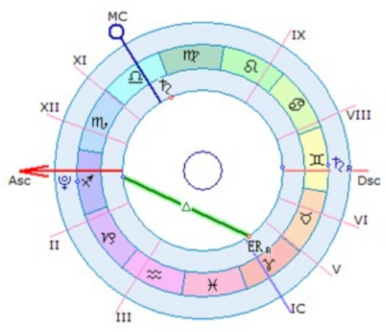
Плутон делает трин к моей Эриде

Тогда я еще учился в университете, на 3 курсе. И однажды прохладным зимним вечерком я решил, что мне нужно устро- иться на работу. И сделать это мне нужно за неделю.
На следующий день я пошел к своему другу и спросил у него, нет ли у него для меня работы? Дружище (Рак с Луной в Стрельце) сказал, что есть и посоветовал пойти устроиться в библиотеку, там как раз требуется инженер-программист.
Я туда пошел, и руководитель-водолейка Ольга Николаевна меня с удовольствием приняла.

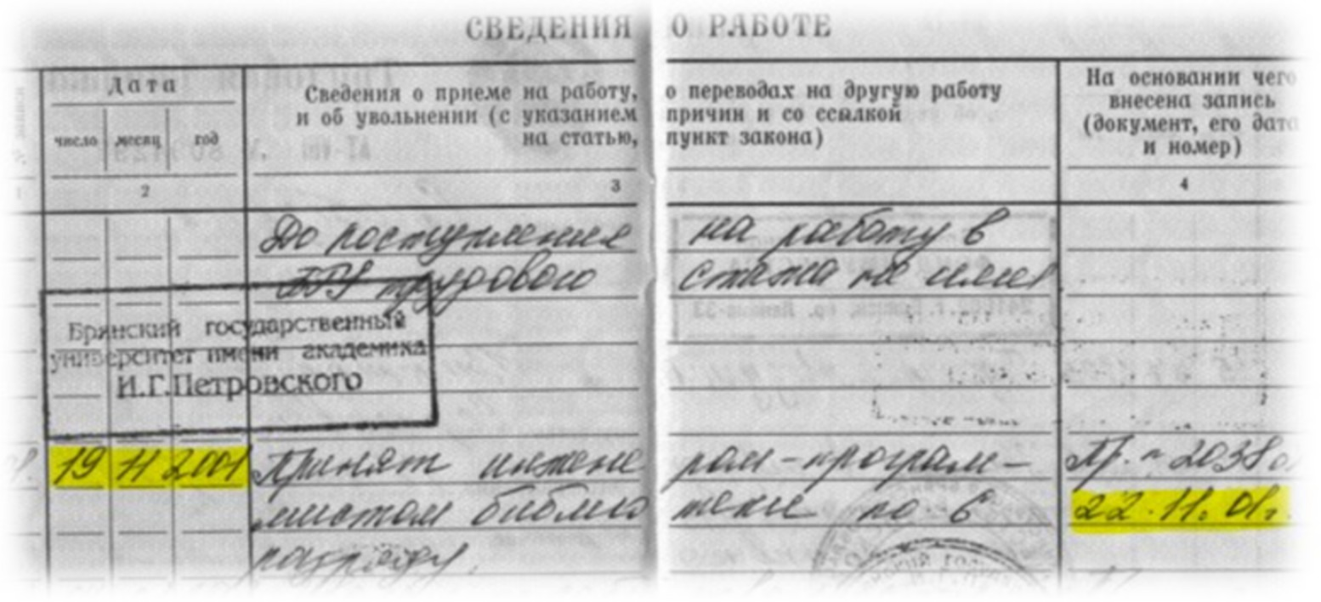
Фото трудовой книжки

Приказ о моем назначении на должность был подписан фак- тически в день экзакта 22.11.2001 (экзакт был 23 ноября в 7 утра).
Никаких точных аспектов дальних планет поблизости не бы- ло. То есть Эриде нужно было работать и срочно, а запросила помощь она у друга (наверное, у тр. Плутона в 1 доме), который срочно откликнулся и отвел меня в нужный пункт.
То есть покопавшись в прошлом, можно обнаружить на- столько четкие события, соответствующие аспектам Эриды, что диву даешься.

ДАЛЬНЕЙШИЕ ИССЛЕДОВАНИЯ
Убедившись, что планета работает, следующий шаг — это связать ее со всеми остальными планетами. То есть, посмотреть как реагирует Эрида на аспекты Урана, Сатурна, Юпитера, Мар- са, Венеры, Меркурия и т. д.
Этим мы начали заниматься совсем недавно, так как ученики требовали более расширенную информацию по Эриде.
Например, аспекты от Сатурна в Водолее к трем Эридам:

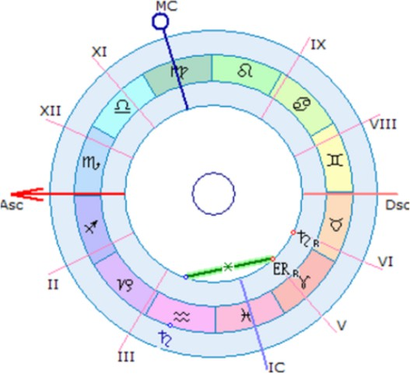
Рисунок, иллюстрирующий запланированный ремонт.

- Виктор про помощь: «Сатурн из Водолея и 3 дома 60° Эрида — срочно купил помощнице жены ноут, чтобы она могла работать и помогать у себя на дому (Эрида в Овне в 4). Вот пря- мо день в день нужно было решить, выбрать и организовать до- ставку в другом городе (Питер, Эрида упр. 9)».
- Лана про ремонт: «Тр. Сатурн в Водолее в 3 доме 60° Эри- да в Овне 5 доме. Я затеяла ремонтик на кухне. Мой нат. Сатурн в 5 доме, который творческий домовитый мастеровой. Я стала делать ремонт именно на кухне (Телец видимо). Посмотрела ку- чу роликов (Сатурн в Водолее в 3) по ремонту (Эрида) многое узнала именно вчера».
- Виктория про работу: «У меня Сатурн из 8 сделал сек- стиль к Эриде в 10 (я бухгалтер). Предложили работу, даже две».

Пример Юпитера к Эриде и лечение родственников.
Аспекты от Юпитера могут включать Эриду на помощь окру- жающим, причем нескольким или множеству, например, отпра- виться убирать разливы нефтепродуктов.

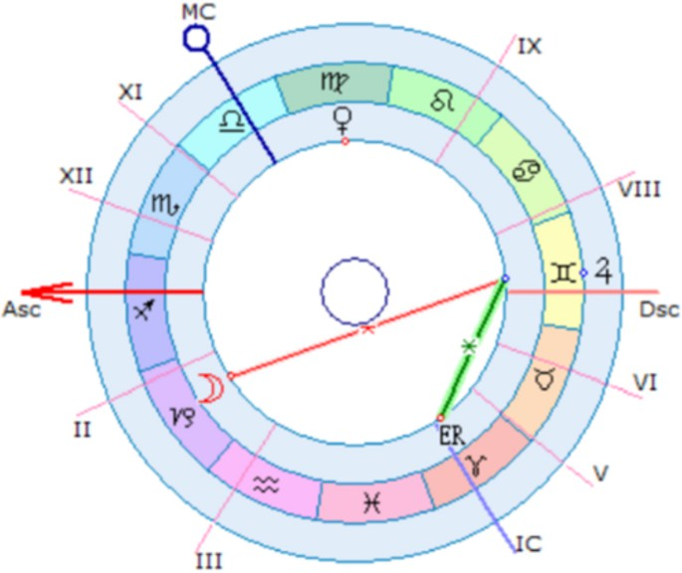
Юпитер попросил созвониться со стоматологией

За день до экзакта я регистрировал родных в зубную клини- ку 31 июля. Надо было договориться с несколькими врачами, одну тетушку на протезирование, другую на лечение, и чтобы рядом было по времени, так как они ехали в областной центр из районного. Плюс еще в другой клинике КТ сделать обоих че- люстей.
Эрида в Овне в 4 — это срочное лечение (выпал зуб) род- ных.
Юпитер в Близнецах в 7 — это созвоны с врачами и 2 те- тушки.

Друзья, ни разу в жизни меня не просили записать в клини- ку близких, но когда попросили — это произошло именно на ас- пекте к Эриде в 4. Я, конечно, сразу подхватился и все сделал — записал на прием, на КТ и т. д.

Пример Марса к Эриде и срочный ремонт.
Аспекты Марса — это всегда все быстро, сразу, это аспекты активных действий. Если транзитный Марс стоит конструктивно, то дела как правило спорятся, если не конструктивно, то люди ссорятся или человек не может ничего делать (бессилие). В моем

случае была бешеная активность, но она не сразу привела к ре- зультату.
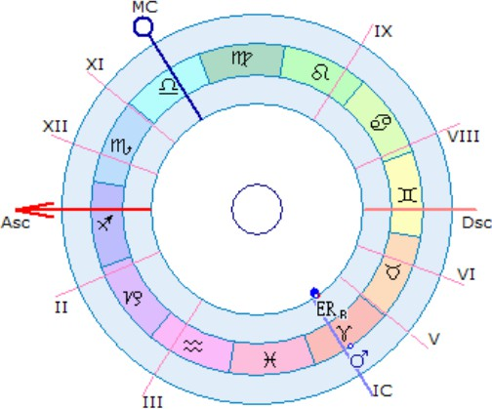
Марс зашел на Эриду

- Транзитный Марс в Овне в 4 доме соединился с моей Эри- дой в Овне в 4 доме.
- Очень характерно отыгралась ситуация. К моменту, когда Марс подошел к Эриде я задумал сделать пару ремонтов. Один из ремонтов запланирован был мною в другом городе. И вклю- чал переделку комнаты и ванной, чтобы приехавшая туда мо- лодежь разместилась в хороших условиях. Но, надо было дей- ствовать быстро (и Эрида и Марс в Овне). Я зашел на яндекс. услуги и нашел там самого, как мне показалось, быстрого ра- ботника. Но он оказался настолько авторитарный, что придя на замеры — чуть не разгромил квартиру и ее жильцов, гово- рил: отойдите, я сам тут все сделаю как мне видится (ну, Марс в Овне). Пришлось от этой радикальной идеи на время отка- заться. Через пару дней нашли нормального мастера и он сде- лал ремонт идеально.
- Марс в Овне в 4 доме — это внешний активный деятель, преобразователь пространства. 4. Моя Эрида в Овне в 4 до- ме — скорая помощь, которая стремится выполнить все сразу

и по лучшему разряду. Эрида у меня управитель 9 дома, часто она замахивается на ремонты именно в других городах, уда- ленно.
5. Инсайт. После этого я понял, что Эриду в Овне можно на- зывать «скорая помощь». Скорая — Овен. Помощь — девья пла- нета. Я даже излишне поспешно действовал, так, что даже рабо- та сорвалась.

Пример Венеры к Эриде и боли.
Аспекты Венеры связаны как правило с покупками и приоб- ретениями, удовольствиями и наслаждениями, либо, если Вене- ра делает напряженные аспекты — ситуации неприятные. Две девчонки рассказывают как Венера просто стала триггером бо- ли, так как Эрида, встречающая аспекты — в 6 доме.
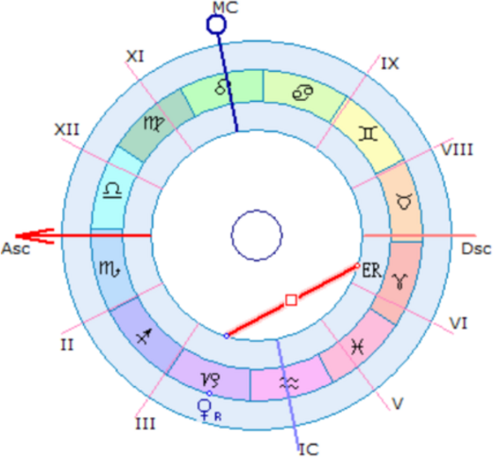

Пример от Инны К.: Венера в Козероге в 3 доме (упр. 8) 90 Эрида в Овне в 6 доме (упр. 11), экзакт 13.01.22 в 23:06. 11 января начались боли в спине и усиливались с каждым днем. Вынуждена была пить обезболивающие и натирать спину лекар- ствами. 13 был пик болей, 14 еще пила таблетки утром, но уже боль утихала. Аспект сработал как обострение. Венера в Козеро- ге (спина). Эрида в 6 доме.

Пример от Иванны П.: Венера в Козероге в 3 доме 90 Эрида в Овне в 6 доме (упр. 11), экзакт 15.01.2022 в 13:05
Параллельно от этой же Венеры была квадратура к Мерку- рию, экзакт 15.01 в 8:05.
13 января садилась в машину, поскользнулась и поехала под машину, упала. Начали болеть ушибы (рука, спина, вся сторона на которую упала). 14 числа боли значительно усилились.
15 числа боли утихли но в 13:00 очень начала болеть голо- ва (так же, как на квадратуре Солнца к Эриде 05.01).

Пример Меркурия к Эриде и работа с инфой.
Отслеживая аспекты транзитного Меркурия мы обращаем внимание в первую очередь на информационные ситуации, об- щение, знакомства, звонки, поездки. В данном случае иллюстра- ция работы с информацией.
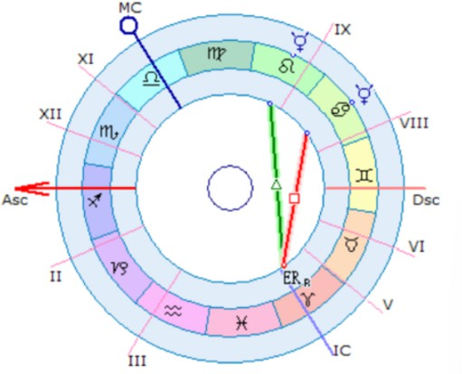
Меркурий сначала блокировал, а потом инициировал.

- Транзитный Меркурий из Рака и 8 дома сделал квадрат к моей Эриде в Овне в 4 доме. Это было 12 июля 2022 года.
- Сбой в информационной работе. Это было время, когда закончились все проекты в нашей школе астрологии. Помню еще 11 июля (был секстиль от Меркурия к Венере) я заносил всю новую информацию в слайды, опубликовал ее и написал студен-

там, что доработаю материалы по управителям и и опубликую их попозже (там остался 1% от общего объема). Планировал я это сделать завтра же (чего тянуть?). Но так этого и не сделал. Ни на следующий день (в экзакт), ни после. То есть работать (Эрида) с информационными материалами (Меркурий) не получилось и произошла отключка.
- Возврат к делам. Прошло 2 недели отпуска, Меркурий сделал трин и мне стукнуло в голову снова вернуться к делам. И именно 26 числа я окопался в офисе и в течение двух дней (26—27) поделал всякую мелочь — кому что должен был. Также я занимался подготовкой марафона, брал исследования студентов (Меркурий в 9) по Эриде, добавлял к своим, оформлял все, при- водил в порядок (Эрида).
- Меркурий в Раке в 8 доме — это запросы студентов полу- чить материалы. Меркурий во Льве в 9 — это те же самые мате- риалы, исследования, которые они предоставили.
- Моя Эрида в Овне в 4 доме — это обработка, рабочее со- стояние, в которое на квадрате не получается войти, а на трине вполне.
- Инсайт. В принципе так сильно сошлось все на этом ас- пекте наверное потому, что с материалами большая работа со- вершалась и поэтому аспекты очень ярко-выраженно проигра- лись. «Стукнуло в голову», «Окопался в офисе» — возможно слоганы Эриды в Овне и в 4 доме.

Пример Солнца против Эриды на работе.
Аспекты Солнца сопровождаются важными личностными си- туациями. И длятся от нескольких часов до суток.

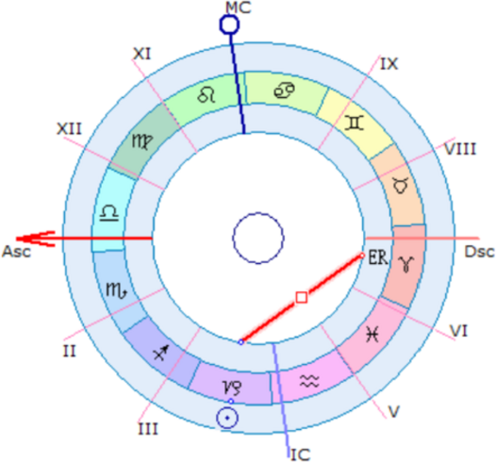
Солнце блокирует работу Эриду и здоровье

От Инны К.:
- Солнце в Козероге 3 доме 90 Эрида в Овне в 6 (Экзакт
6.01.2022 6:47).
- Встала взбудораженная, возбужденное состояние, пси- хика накрученная. Пришла на работу, позвонил начальник от- дела, которого хотим уволить, начал вносить свои коррективы в наши планы. К тому же придумал лазейку, чтобы уйти по контракту служить в армию и на работе нельзя было его уволить, еще и зарплату платили бы. Начальник недоволен, все на меня переключилось, искала решение данной ситуа- ции.
- Транзитное Солнце в Козероге в 3 доме — это фигура на- чальника, который ищет лазейки по работе.
- Натальная Эрида в Овне в 6 доме — это моя деятельность на работе, которая столкнулась с трудностями и накручивает психику.

Примеры гармоничного и негармоничного аспекта Луны.
Аспекты транзитной Луны длятся от силы пол часа, поэтому их мы отслеживаем по минутам. Их можно за месяц насмотреть

10 штук. Гласное только не пропустить. Вот пара случаев от од- ного исследователя:
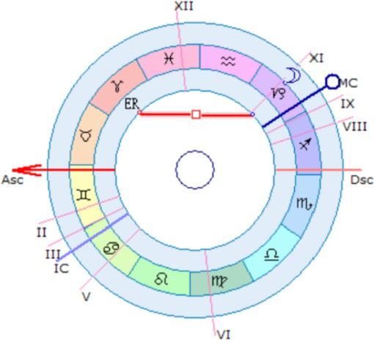
Транзитная Луна против Эриды

Пример квадратуры от Людмилы Н.:
1. Тр. Луна из Козерога и 10 дома делала квадрат к Эриде в Овне в 12. 03.01.22 в 3:43.
- В 3.33 у меня в Вотсапе написано «Бегу». Значит пример- но в 3.43 я села в машину. Муж приехал за мной и забрал меня из караоке. Подруга нахраписто спросила (чуть ли не утверди- ла), мол, отвезём ли мы их? А мне было неудобно просить об этом мужа… И так за мной ехал ночью. Благо они решили продолжить веселье и мне не пришлось просить мужа или отка- зывать в просьбе другу…
Тут поступила просьба о помощи (Луна к Эриде), но квадратура не сумела его осуществить. Возможно после этого по Луне ощу- щала чувство вины. Но недолго, аспект быстро расходится. Точ- но! Именно самый пик чувства вины был в момент, когда в ма- шину села — это примерно в 3.43 и было! Но отпустило очень быстро.
- Транзитная Луна в Козероге в 10 доме — команды по- други.

- Моя натальная Эрида в 12 доме в Овне — не хотела про- сить (12 дом), испытывала вину, но быстро восстановилась после завершения ситуации.
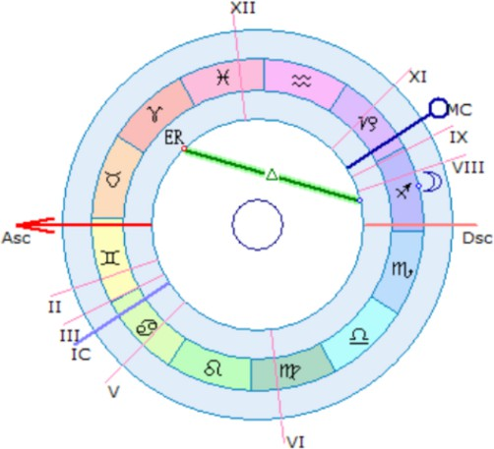
Транзитная Луна гармонично к Эриде

Пример трина от Людмилы Н.:
- Тр. Луна из 7 дома и Стрельца делала трин к Эриде в Овна в 12. 28.01.22 в 13:35
- В это время я занималась составлением гороскопа сестры. Редактировала документ. Проверяла грамотность. Исправляла ошибки. Меняла расстояние между строчками. Меняла шрифт. Изначально я хотела отправить ей письменную работу, но вот сегодня в это время, мне пришла мысль записать ей гороскоп голосом. Это будет тренировка выступления для меня. Плюс мне пришла мысль, что мне необходим микрофон для качественного звучания голоса и установить программу. — Получается, вы по- чувствовали в это время, что вам необходимо улучшение для подачи информации, и лучше информацию записать голосом (Стрелец). Чтобы было более понятно человеку, повысит ваш уровень мастерства (Эрида)? — Да-да, именно так! И понятно и приятно слушать. Я прослушивала вчерашнюю запись и поня-

ла, что мне неприятно слушать свой голос, звук как из бочки. Чтоб не было стыдно за некачественный контент). Кстати, как пришла мысль, я сразу (в Овне) нашла и скачала программу (Эрида). Предполагаю.

АСПЕКТЫ ТРАНЗИТНОЙ ЭРИДЫ
В силу того, что Эрида очень далеко и движется по 4—5 лет по одному градусу (сейчас такая скорость), то она делает 11— 13 экзактов. А это значит, что это может быть 11—13 подобных ситуаций.
Не всегда аспекты идут серией и ситуации однотипные (для этого должны быть причины). Но такое случается и люди описывают. Вот интереснейшие наблюдения Натальи своей си- туации с брекетами. Она описывает 7 последовательных экз- актов.
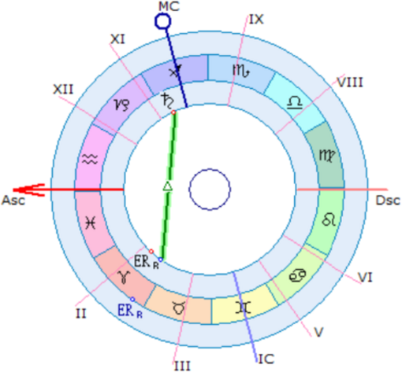
Эрида делает трин к Сатурну

Наташа рассказывала свою эпопею с аспектами Эриды:
«Экзакты от транзитной Эриды из Овна (2 дом) к Сатурну в Стрельце (10 дом), трин.

- экзакт — 15.06.2019, 18 июня 2019, мне срочно понадоби- лось ставить брекеты, показания к ним были с 20 лет, но я все- гда находила причины почему этого не делать и тут на первом экзакте, я принимаю решения (перед этим некого повода сде- лать это именно сейчас не было) просто за 11 лет решилась это сделать. 27.06 после прохождения консультации ортодонта, за- каза материалов и т д мне ставят первый пакет брекетов. К сло- ву сказать брекеты у меня были очень не из дешевых, керами- ческие (белые) с одной из самых хороших систем (2 дом Эриды видимо, либо высокие требования Сатурна).
- экзакт — 26.08.2019, кто ставил брекеты, знает, что их ста- вят в несколько этапов и первый месяц ты как на работу, каж- дую неделю у ортодонта наблюдаешься. Вот как раз середину этого лета я только этим и занималась, между двумя экзактами. 3,4 экзакты — 16.05.20 и 25.09.20. Я методично, регулярно, соблюдая режим хожу все это время к ортодонту. Кто носил бре- кеты так же знает, что тебе дают целый мешочек маленьких ин- струментов для чистки этих брекетов, так как я боялась, что они будут выглядеть не эстетично, я пользовалась этими инструмен- тами по 3 раза в день, все вычищала этими маленькими щеточ-
ками (ну точно Эрида к Деве относится)
Хочу отметить, что именно на этом аспекте я на себе прочув- ствовала скрупулезность Девы, я так серьезно относилась к вы- равниванию зубов, что чуть что шло не так, я бежала к врачу и показывала, очень критиковала всё, честно я своими придир- ками доводила ортодонта до трясущихся рук, пару раз он даже из кабинета выбегал.
- экзакт — 24.04.21, параллельно возникают показания к установки имплантата зубного и как раз в апреле 21 года мне делают операцию, вкручивая болт в челюсть и отправляют гулять больше месяца чтобы он прижился… Опять же деньги льются ре- кой в стоматологические клиники. Все без осложнений и хоро- шо проходит.
- экзакт — 19.10.21 ничем не примечателен, но должна от- метить, что именно на развороте Эриды в июле 21, между двумя

экзактами мне сняли брекеты и окончили процедуру установки имплантов. Я вроде как завершила все что касается зубов.
Удивительно то, что практически через год, в апреле 2022 прямо перед экзактом, мне пишет стоматологическая кли- ника с приглашением пройти профилактические процедуры по всему выше сделанному, конечно же я прошла.
И ещё одна особенность практически на всех этих экзактах я начинаю заниматься своей спиной, ввожу зарядку специаль- ную лечебную, что бы выровнять позвоночник, начинаю изучать и заниматься лимфодренажным массажем, вот так на последнем экзакте в апреле, я записалась на растяжку, т е физические упражнения (Овен) направленные на работу с телом и его пра- вильное функционирование (Эрида), но цель конкретная, не красота или похудение, а именно нормализовать осанку, снять напряжение с отделов позвоночника, похрустеть косточка- ми (Сатурн). До смешного, как только мне опять «приспичивает», делать упражнения на оздоровления значит где-то рядом экзакт от Эриды к Сатурну».

Вот такие дела, друзья!

Виктор Сергеевич Слободнюк

Астрология 12 планет
12 знаков, 12 домов, а планет? 12!

Редактор Ольга Павловна Хитцова
Дизайнер обложки Анастасия Андреевна Анисимова

